3-اسٹیل ایریکٹر بلیک سمتھری
عملی تشخیص
پریکٹس ٹاسک (1): زمینی پوزیشن پر بجلی کے آرک کے ذریعہ کھلی متناسب مشترکہ کی شکل پر نرم اسٹیل کے دو ٹکڑے تیار اور ویلڈنگ
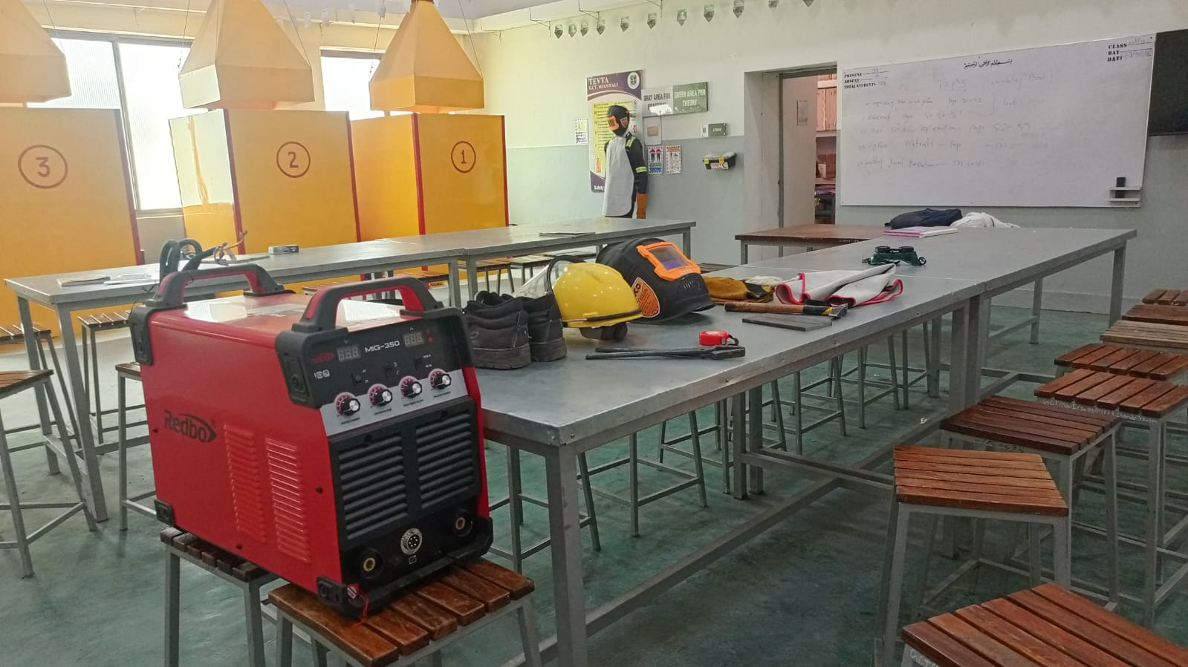
رہائشی کے لئے ایک نوٹ: یہ نوٹ اس رہائشی کے لئے ہے آپ اسے امیدوار کو نہ پڑھیں اور نہ ہی اسے اس کے مواد سے آگاہ کریں۔ اس کام میں ، امیدوار کو لازم ہے کہ وہ "زمین کی پوزیشن پر بجلی کے آرک کے ذریعہ کھلی متناسب مشترکہ کی شکل پر نرم اسٹیل کے دو ٹکڑے تیار اور ویلڈنگ۔
عملی ہدایات: عملی کام کو امیدوار کو اونچی آواز میں پڑھیں۔
عملی ٹاسک: کے کام کی وضاحت اور عمل درآمد زمین کی پوزیشن پر بجلی کے آرک کے ذریعہ کھلی متناسب مشترکہ کی شکل پر نرم اسٹیل کے دو ٹکڑے تیار اور ویلڈنگ۔
درست جواب | کارکردگی کی سطح 5 | کارکردگی کی سطح 4 | کارکردگی کی سطح 3 | کارکردگی کی سطح 2 | کارکردگی لیون 1 | تشخیص فارم
1 |  | نہیں ، امیدوار نے کسی بھی ذاتی احتیاط کو عملی جامہ پہنایا نہیں تھا | امیدوار نے اس کام کو نافذ کرنے میں صرف ایک ذاتی احتیاط پہنی تھی | امیدوار نے اس کام کو نافذ کرنے سے قبل صرف دو ذاتی احتیاطی پہناوے تھے | ہاں ، کام کو عملی جامہ پہنانے سے پہلے امیدوار نے تمام ذاتی احتیاط پہنی تھی | کیا امیدوار نے کام کو عملی جامہ پہنانے سے پہلے احتیاطی تدابیر کے تمام سامان پہن رکھے تھے؟ متوقع جواب:  امیدوار کو حفاظتی جوتے ، حفاظتی دستانے ، چشمیں ، مزاحم چمڑے کے کپڑے پہننے چاہئیں
1 |  |  | نہیں ، اس کام کو انجام دینے کے ل any اس نے کوئی مناسب ٹول یا سامان منتخب نہیں کیا | ہاں ، اس نے ویلڈنگ کی مناسب مشینوں کا انتخاب کیا ، لیکن اس نے کٹ کی موٹائی کے لئے موزوں دائیں قطر کے ساتھ مناسب الیکٹروڈ کا انتخاب نہیں کیا۔ | ہاں ، اس نے مناسب ویلڈنگ مشینیں ، اور کٹ کی موٹائی کے لئے موزوں دائیں قطر کے ساتھ مناسب الیکٹروڈ کا انتخاب کیا | کیا امیدوار نے کام کے لئے موزوں اوزار اور سازو سامان کا انتخاب کیا؟ متوقع جواب:  امیدوار کو مناسب ویلڈنگ مشینیں ، صحیح قطر کے ساتھ مناسب الیکٹروڈ کا انتخاب کرنا چاہئے
1 |  | نہیں ، امیدوار نے صفائی کا کوئی مناسب سامان یا سامان منتخب نہیں کیا | ہاں ، امیدوار نے صفائی کے دو موزوں آلات اور آلات کا انتخاب کیا | ہاں ، امیدوار نے صفائی کے تین موزوں آلات اور آلات منتخب کیے | ہاں ، امیدوار نے صفائی کے تمام مناسب آلات اور سامان منتخب کیے | کیا امیدوار نے کام کے لئے صفائی کے مناسب آلات اور سامان منتخب کیے تھے؟ متوقع جواب:  امیدوار کو صفائی کے مناسب آلات اور سازوسامان کا انتخاب کرنا چاہئے ، جیسے: ویلڈنگ ہتھوڑا ، کارٹون ، ہتھوڑا ، ویلڈنگ ٹوئیزر
1 | نہیں ، امیدوار نے کام کے ل any کسی مناسب مارکنگ اور استر کے اوزار اور سامان کا انتخاب نہیں کیا | ہاں ، امیدوار نے کام کے ل for مناسب مارکنگ اور استر کے اوزار اور سامان میں سے صرف ایک کا انتخاب کیا | ہاں ، امیدوار نے کام کے ل for مارکنگ اور استر کے مناسب اوزار اور سامان میں سے دو کا انتخاب کیا | ہاں ، امیدوار نے کام کے ل for مارکنگ اور استر کے مناسب اوزار اور سازو سامان میں سے تین کا انتخاب کیا | ہاں ، امیدوار نے کام کے ل all نشان دہی اور استر کے مناسب آلے اور آلات کا انتخاب کیا۔ | کیا امیدوار نے کام کے لئے نشان لگانے اور استر کے مناسب آلے اور سامان کا انتخاب کیا ہے؟ متوقع جواب:  امیدوار کو کام کے ل all تمام مناسب مارکنگ اور استر کے آلے اور سامان کا انتخاب کرنا چاہئے ، جیسے: حکمران ، مکے ، چاک ، مارکنگ اسٹون ، مارکر
 |  | نہیں ، امیدوار نے ویلڈنگ یونٹ اور اس کے کنیکشن کو تیار نہیں کیا تھا ، اور اس نے یہ چیک نہیں کیا تھا کہ اس کے سارے حصے ٹھیک سے چل رہے ہیں۔ اس نے بجلی کی موجودہ شدت کو ایڈجسٹ نہیں کیا ، لیکن اس نے منتخب نہیں کیا  صحیح قطبیت | ہاں ، امیدوار نے ویلڈنگ یونٹ اور اس کے کنیکشن تیار کیے ، اور اس نے جانچ پڑتال کی کہ اس کے تمام حصے اچھی طرح سے کام کر رہے ہیں۔ اس نے بجلی کی موجودہ شدت کو ایڈجسٹ نہیں کیا ، لیکن اس نے منتخب نہیں کیا  صحیح قطبیت | ہاں ، امیدوار نے ویلڈنگ یونٹ اور اس کے کنیکشن تیار کیے ، اور اس نے جانچ پڑتال کی کہ اس کے تمام حصے اچھی طرح سے کام کر رہے ہیں۔ اس نے بجلی کی موجودہ شدت کو ایڈجسٹ کیا ، لیکن اس نے منتخب نہیں کیا  صحیح قطبیت | ہاں ، امیدوار نے ویلڈنگ یونٹ اور اس کے کنیکشن تیار کیے ، اور اس نے جانچ پڑتال کی کہ اس کے تمام حصے اچھی طرح سے کام کر رہے ہیں۔ اس نے بجلی کی موجودہ شدت کو ایڈجسٹ کیا ، اور منتخب کیا  صحیح قطبیت | کیا امیدوار نے ویلڈنگ یونٹ تیار کیا ، اور جانچ پڑتال کی کہ اس کے سارے حصے اچھی طرح سے کام کررہے ہیں ، جیسے: بجلی کی موجودہ شدت کو ایڈجسٹ کرنا ، اور صحیح قطبیت کا انتخاب کرنا؟
1 |  |  | نہیں ، امیدوار نے ورک پیسوں کو مناسب طریقے سے تیار نہیں کیا ، کیوں کہ اس نے انہیں صحیح زاویوں پر جھاڑو نہیں لگایا تھا ، اور اس نے انہیں صاف نہیں کیا تھا۔ | ہاں ، امیدوار نے ورک پیسس کو صحیح طریقے سے تیار کیا ، کیوں کہ اس نے انہیں صحیح زاویوں پر لے لیا ، لیکن اس نے انہیں صاف نہیں کیا۔ | ہاں ، امیدوار نے ورک پیسوں کو مناسب طریقے سے تیار کیا ، کیونکہ اس نے انہیں صحیح زاویوں پر لے لیا ، اور انہیں اچھی طرح سے صاف کیا۔ | کیا امیدوار نے ورک پیسوں کو مناسب طریقے سے تیار کیا ، جیسے: (ویلڈنگ کی پوزیشن پر کناروں کو جھاڑنا ، دائیں زاویوں کے ساتھ ، اگر ورکٹ پیسس کو تیل اور چکنائی سے صاف کرنا ہے تو) متوقع جواب: صاف کرنے والا زاویہ 60 ہےº، اور ہر ٹکڑے کی انگوٹھی 30 ہےº
 |  |  |  | نہیں | ہاں ، امیدوار نے اسپاٹ لگا کر ورک پیس کو ٹھیک کردیا | کیا امیدوار نے اسپاٹ لگا کر ورک پیس کو ٹھیک کیا؟
1 |  |  |  | نہیں | ہاں ، امیدوار نے ایک آسان غیر موصل تحریک استعمال کی | کیا امیدوار نے ویلڈنگ کو یکساں طور پر تقسیم کرنے کے لئے مناسب ہاتھ کی نقل و حرکت کا استعمال کیا؟ متوقع جواب: امیدوار نے ایک غیر معمولی تحریک استعمال کی
1 |  |  | نہیں ، اس نے ویلڈنگ کے زاویوں کو درست طریقے سے برقرار نہیں رکھا | ہاں ، امیدوار نے نقل و حرکت کا زاویہ برقرار رکھا ، لیکن اس نے کام کا زاویہ درست طریقے سے برقرار نہیں رکھا | ہاں ، ویلڈنگ کے زاویے درست تھے | کیا امیدوار نے ویلڈنگ زاویوں (تحریک زاویہ اور ورک زاویہ) کو درست طریقے سے برقرار رکھا؟ متوقع جواب: تحریک کا زاویہ (70 o -80 o) ہونا چاہئے اور کام کا زاویہ 90o ہونا چاہئے
1 |  |  |  | نہیں | ہاں ، اس نے ایک درست اور مستحکم آرک لمبائی کو برقرار رکھا | کیا امیدوار نے ویلڈنگ کے عمل کے دوران آرک کی مناسب لمبائی برقرار رکھی ہے؟
1 |  |  |  | نہیں | ہاں ، امیدوار نے ویلڈنگ کے عمل کو مکمل کرنے کے بعد ورک پیس کو بہت اچھی طرح سے صاف کیا | کیا امیدوار نے ویلڈنگ کا عمل مکمل کرنے کے بعد ورک پیس صاف کیا؟

3-اسٹیل ایریکٹر بلیک سمتھری
عملی تشخیص
پریکٹس ٹاسک (2): پیسنے والی ڈسک کی جامد توازن کو ایڈجسٹ کرنا
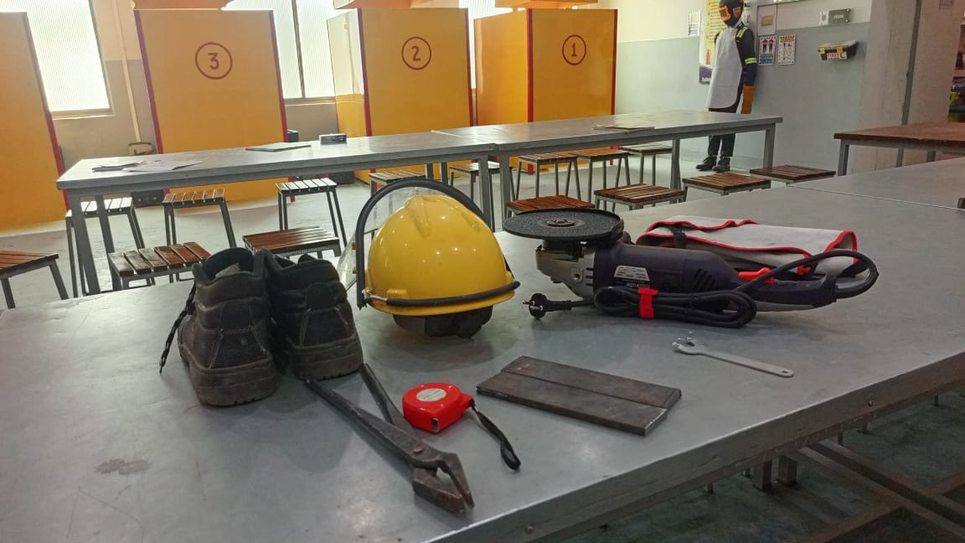
رہائشی کے لئے ایک نوٹ: یہ نوٹ اس رہائشی کے لئے ہے آپ اسے امیدوار کو نہ پڑھیں اور نہ ہی اسے اس کے مواد سے آگاہ کریں۔ اس کام میں ، امیدوار کو ضروری ہے کہ وہ ان اقدامات کی وضاحت کرے اور دکھائے پیسنے والی ڈسک کی جامد توازن کو ایڈجسٹ کرنا
عملی ہدایات: عملی کام کو امیدوار کو اونچی آواز میں پڑھیں۔
عملی ٹاسک: پیسنے والی ڈسک کی جامد توازن کو ایڈجسٹ کرنے کے کام کی وضاحت اور عمل درآمد
درست جواب | کارکردگی کی سطح 5 | کارکردگی کی سطح 4 | کارکردگی کی سطح 3 | کارکردگی کی سطح 2 | کارکردگی لیون 1 | تشخیص فارم
1 |  | نہیں ، امیدوار نے کام کو نافذ کرنے والے کسی بھی احتیاطی تدابیر کا سامان نہیں پہنا تھا | امیدوار نے کام میں صرف ایک ذاتی احتیاطی سامان پہنا تھا | کام پر عمل درآمد سے قبل امیدوار نے احتیاطی تدابیر میں سے صرف دو سامان پہنا تھا | ہاں ، کام کو عملی جامہ پہنانے سے پہلے امیدوار نے تمام احتیاطی تدابیر کا سامان پہنا ہوا تھا | کیا امیدوار نے کام کو عملی جامہ پہنانے سے پہلے احتیاطی تدابیر کے تمام سامان پہن رکھے تھے؟ متوقع جواب:  امیدوار کو حفاظتی جوتے ، حفاظتی دستانے ، چشمیں ،
1 |  | نہیں ، اس نے پیسنے والی ڈسک کے توازن کو ایڈجسٹ کرنے کے لئے کوئی مناسب سازوسامان منتخب نہیں کیا | نہیں ، اس نے پیسنے والی ڈسک کے توازن کو ایڈجسٹ کرنے کے لئے صرف دو مناسب سامان کا انتخاب کیا | ہاں ، اس نے پیسنے والی ڈسک کے توازن کو ایڈجسٹ کرنے کے ل most زیادہ تر مناسب سامان کا انتخاب کیا | ہاں ، اس نے پیسنے والی ڈسک کے توازن کو ایڈجسٹ کرنے کے ل the مناسب سامان کا انتخاب کیا | کیا امیدوار نے کام کے لئے موزوں اوزار اور سازو سامان کا انتخاب کیا؟ متوقع جواب:  امیدوار کا انتخاب کرنا چاہئے: پیسنے والی ڈسک ، توازن کا وزن ، بیلنس ایڈجسٹر کیریئر ، چاک ، قطب قطب
 |  |  |  | نہیں | جی ہاں | کیا امیدوار نے کٹتے ہوئے قطب پر ڈسک سیٹ انسٹال کی ، اور پھر سیٹ کو دو بھوری کناروں پر بیلنس ٹیسٹر کیریئر میں رکھا؟
1 |  |  | نہیں ، امیدوار نے سیٹ نہیں حرکت دی ، اس کی نقل و حرکت پر نظر نہیں رکھی ، اور اس نے یہ فیصلہ نہیں کیا کہ تحریک کے نتیجے پر منحصر چیز کی ضرورت ہے۔ | ہاں ، امیدوار نے سیٹ منتقل کیا ، اس کی نقل و حرکت کی نگرانی کی ، لیکن اس نے یہ فیصلہ نہیں کیا کہ تحریک کے نتائج پر منحصر چیز کی ضرورت ہے۔ | ہاں ، امیدوار نے سیٹ منتقل کیا ، اس کی نقل و حرکت کی نگرانی کی ، اور اس بات کا تعین کیا کہ تحریک کے نتیجے پر منحصر ہے کہ کیا ضروری ہے | کیا امیدوار نے سیٹ منتقل کیا اور اس کی نقل و حرکت کی نگرانی کی؟ متوقع جواب: اسے جانچنے کے لئے سیٹ کی نقل و حرکت پر نظر رکھنا چاہئے کہ آیا یہ توازن رکھتا ہے یا نہیں۔ اگر یہ توازن رکھتا ہے ، تو یہ اس بات کا اشارہ ہے کہ ڈسک متوازن ہے۔
1 |  |  | نہیں ، اس نے چاک کا استعمال نہیں کیا ، اور سیٹ رکنے پر اس نے کسی جگہ پر کوئی نشان نہیں لگایا | ہاں ، امیدوار نے چاک استعمال کیا ، اور غلط جگہ پر نشان لگا دیا | ہاں ، امیدوار نے چاک کا استعمال کیا ، اور سیٹ رکنے پر عمودی ڈسک کے محور لائن پر اونچے مقام پر نشان لگا دیا۔ | کیا امیدوار نے مارکنگ ٹول کا استعمال کیا جیسے ڈسک پر کسی جگہ چاک؟ متوقع جواب: جب سیٹ رک جاتا ہے تو اسے عمودی ڈسک کے محور لائن پر سب سے زیادہ نقطہ پر نشان لگانا چاہئے۔
1 |  |  |  | نہیں ، اس نے ڈسک پر توازن کا وزن درست طریقے سے نہیں بڑھایا | ہاں ، اس نے توازن کا وزن ڈسک پر صحیح طریقے سے منتقل کیا | کیا امیدوار نے بیلنسنگ وزن کو ڈسک پر صحیح طریقے سے منتقل کیا؟ متوقع جواب: اس وقت تک وزن کو منتقل کرنا ضروری ہے جب تک کہ وہ افقی محور پر نہ پڑیں جو عمودی محور پر کھڑے ہوجاتے ہیں جو پہلے چاک کے ذریعہ نشان زد ہوتا ہے
1 |  | نہیں ، امیدوار نے سیٹ منتقل نہیں کیا ، اور صرف سابقہ ​​اقدام کیا | ہاں ، امیدوار نے ڈسک حرکت دی ، لیکن اس سے پہلے کہ اس نے ڈسک کے مکمل طور پر حرکت کرنا بند کر دی ہو ، اس نے ایک اور پوزیشن پر ایک اور نشان لگا دیا | ہاں ، امیدوار نے ڈسک حرکت دی ، لیکن اس نے ڈسک کے مکمل طور پر حرکت روکنے کے بعد غلط پوزیشن پر ایک اور نشان لگا دیا | ہاں ، ڈسک کے مکمل طور پر حرکت بند ہونے کے بعد امیدوار نے ڈسک کو حرکت دی اور صحیح پوزیشن پر ایک اور نشان لگا دیا | کیا ڈسک کے مکمل حرکت سے رکنے کے بعد کیا امیدوار دوبارہ حرکت میں آگیا اور صحیح پوزیشن پر ایک اور نشان لگا دیا؟ متوقع جواب: امیدوار کو لازمی طور پر ڈسک کو آزادانہ طور پر حرکت میں آنے دیں جب تک کہ وہ مکمل طور پر حرکت سے باز نہ آجائے ، پھر اس نے افقی محور لائن کے اوپری حصے پر ایک اور نشان ڈال دیا جو ڈسک سینٹر سے ہوتا ہے
1 |  |  | نہیں ، امیدوار نے یہ اقدام بالکل بھی نہیں کیا | ہاں ، امیدوار نے ڈسک پر توازن کا وزن دوبارہ دوسرے نئے نشان کی طرف بڑھایا ، لیکن یہ مستحکم نہیں ہوا ، اس طرح پیسنے والی ڈسک سیٹ کا توازن حاصل نہیں ہوا۔ | ہاں ، امیدوار ڈسک پر توازن کا وزن دوبارہ دوسرے نئے نشان کی طرف لے گیا جب تک کہ پوزیشن مستحکم نہ ہو ، اس طرح پیسنے والی ڈسک سیٹ کا توازن حاصل ہوجائے۔ | کیا امیدوار نے ڈسک پر توازن کا وزن دوبارہ دوسرے نئے نشان کی طرف بڑھایا جب تک کہ پوزیشن مستحکم نہ ہو ، اس طرح پیسنے والی ڈسک سیٹ کا توازن حاصل ہوجائے؟

3-اسٹیل ایریکٹر بلیک سمتھری
عملی تشخیص
پریکٹس ٹاسک (3): ایک حرکت پذیر اسپاٹ ویلڈنگ مشین کا استعمال کرتے ہوئے آٹوبڈی کے ایک حصے پر اسپاٹ ویلڈنگ کا نفاذ۔
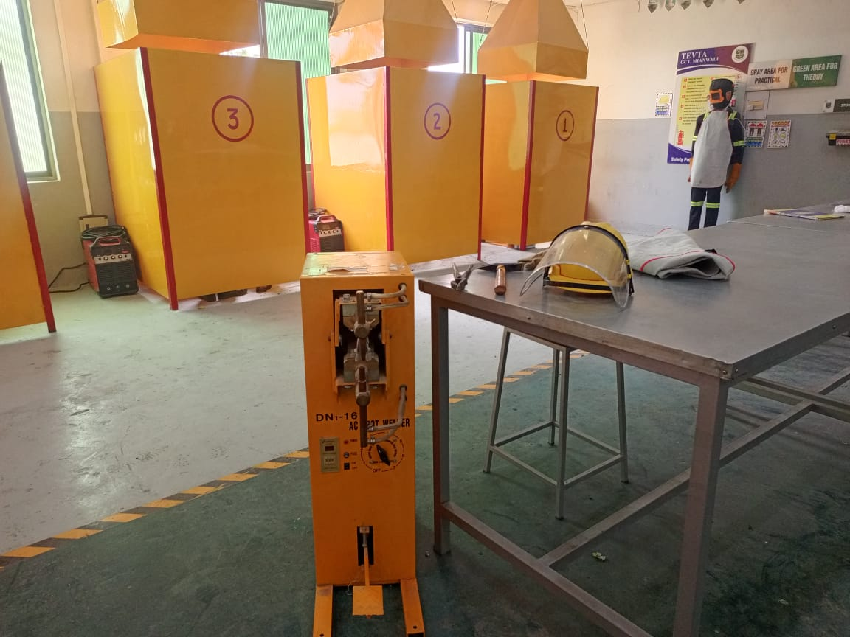
رہائشی کے لئے ایک نوٹ: یہ نوٹ اس رہائشی کے لئے ہے آپ اسے امیدوار کو نہ پڑھیں اور نہ ہی اسے اس کے مواد سے آگاہ کریں۔ اس کام میں ، امیدوار کو چلنے والی اسپاٹ ویلڈنگ مشین کا استعمال کرتے ہوئے آٹوبڈی کے کسی حصے پر اسپاٹ ویلڈنگ کے نفاذ کے اقدامات کی وضاحت اور نمائش کرنا ہوگی۔
عملی ہدایات: عملی کام کو امیدوار کو اونچی آواز میں پڑھیں۔
عملی ٹاسک: ایک متحرک اسپاٹ ویلڈنگ مشین کا استعمال کرتے ہوئے آٹوبڈی کے کسی حصے پر اسپاٹ ویلڈنگ کے نفاذ کے کام کی وضاحت اور اس پر عمل درآمد
درست جواب | کارکردگی کی سطح 5 | کارکردگی کی سطح 4 | کارکردگی کی سطح 3 | کارکردگی کی سطح 2 | کارکردگی لیون 1 | تشخیص فارم
1 |  | نہیں ، امیدوار نے کام کو نافذ کرنے والے کسی بھی احتیاطی تدابیر کا سامان نہیں پہنا تھا | امیدوار نے کام میں صرف ایک ذاتی احتیاطی سامان پہنا تھا | کام پر عمل درآمد سے قبل امیدوار نے احتیاطی تدابیر میں سے صرف دو سامان پہنا تھا | ہاں ، کام کو عملی جامہ پہنانے سے پہلے امیدوار نے تمام احتیاطی تدابیر کا سامان پہنا ہوا تھا | کیا امیدوار نے کام کو عملی جامہ پہنانے سے پہلے احتیاطی تدابیر کے تمام سامان پہن رکھے تھے؟ متوقع جواب:  کام پر عمل درآمد سے قبل امیدوار کو حفاظتی جوتے ، حفاظتی دستانے ، چشمیں اور احتیاطی تدابیر کا سامان پہننا چاہئے
1 |  |  | نہیں ، اس نے کوئی کارروائی نہیں کی | نہیں ، اس نے ایک متحرک اسپاٹ ویلڈنگ مشین کا انتخاب نہیں کیا ، اور آٹوبڈی والے حصے کو ویلڈڈ کیا جائے | ہاں ، اس نے متحرک اسپاٹ ویلڈنگ مشین ، اور ویلڈیڈ ہونے والے آٹو باڈی حصے کا انتخاب کیا | کیا امیدوار نے کام کے لئے موزوں اوزار اور سازو سامان کا انتخاب کیا؟ متوقع جواب:  امیدوار کا انتخاب لازمی ہے: ایک منقولہ اسپاٹ ویلڈنگ مشین ، اور ویلڈیڈ ہونے کے لئے آٹوبڈی حصے
1 |  |  |  | نہیں | جی ہاں | کیا امیدوار نے گندگی اور پینٹ سے ویلڈڈ ہونے کے لئے سطح کو صاف کیا؟
1 |  |  | نہیں ، امیدوار نے ویلڈنگ مشین کو ایڈجسٹ نہیں کیا | ہاں ، امیدوار نے ویلڈنگ مشین کو ایڈجسٹ کیا ، لیکن یہ ویلڈ ہونے والی چادر کی موٹائی سے مماثل نہیں ہے | ہاں ، امیدوار نے ویلڈنگ والی شیٹ کی موٹائی کے مطابق ویلڈنگ مشین ایڈجسٹ کی | کیا امیدوار نے ویلڈنگ والی شیٹ کی موٹائی کے مطابق ویلڈنگ مشین کو ایڈجسٹ کیا؟ متوقع جواب: میزوں ، تجربے ، یا مشق پر منحصر ہے کہ امیدوار کو ورک پیسی کی موٹائی سے ملنے کے لئے موجودہ شدت کو ایڈجسٹ کرنا ہوگا
1 |  |  |  | نہیں ، امیدوار نے ویلڈنگ والے شیٹ کی شکل کے مطابق ویلڈنگ کے کھمبے کو ایڈجسٹ نہیں کیا | ہاں ، امیدوار نے ویلڈنگ کے کھمبے کو ویلڈڈ کیے جانے والے شیٹ کی شکل کے مطابق ایڈجسٹ کیا | کیا امیدوار نے ویلڈنگ کے شیٹوں کی شکل کے مطابق ویلڈنگ کے کھمبے کو ایڈجسٹ کیا؟ متوقع جواب: امیدوار کو لازمی ہے کہ ویلڈنگ کے کھمبے کو ویلڈڈ کرنے کے لئے شیٹ کی شکل کے مطابق ایڈجسٹ کریں
1 |  |  |  | نہیں | جی ہاں | کیا امیدوار نے آٹوبڈی پر ویلڈنگ پوائنٹس کے مابین مناسب قدم (فاصلہ) طے کیا تھا؟
1 |  |  |  | نہیں ، امیدوار نے ویلڈیڈ ہونے والے آٹو باڈی حصے کی ویلڈنگ کا عمل مکمل نہیں کیا | ہاں ، امیدوار نے ویلڈیڈ ہونے والے آٹو باڈی حصے کی ویلڈنگ کا عمل مکمل کیا | کیا امیدوار نے ویلڈیڈ ہونے کے لئے آٹو بڈی حصے کی ویلڈنگ کا عمل مکمل کیا؟
1 |  |  |  | نہیں | جی ہاں | کیا امیدوار نے اسپاٹ ویلڈنگ سے متعلق حفاظتی طریقہ کار اور ضوابط پر عمل کیا؟

3-اسٹیل ایریکٹر بلیک سمتھری
عملی تشخیص
پریکٹس ٹاسک (4): زمینی پوزیشن میں برقی آرک کا استعمال کرتے ہوئے ٹکڑے کی سطح پر 120 ملی میٹر سیدھے لائنوں ویلڈنگ کے عمل کو نافذ کرنا
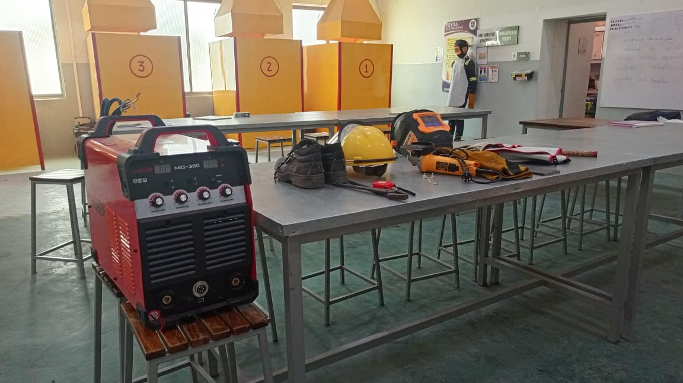

رہائشی کے لئے ایک نوٹ: یہ نوٹ اس رہائشی کے لئے ہے آپ اسے امیدوار کو نہ پڑھیں اور نہ ہی اسے اس کے مواد سے آگاہ کریں۔ اس کام میں ، امیدوار کو لازمی طور پر 120 ملی میٹر سیدھے لائنوں والی ویلڈنگ کے عمل کو گراؤنڈ پوزیشن میں الیکٹریکل آرک کا استعمال کرتے ہوئے ٹکڑے کی سطح پر عمل کرنے کے اقدامات کی وضاحت اور نمائش کرنا ہوگی۔
عملی ہدایات: عملی کام کو امیدوار کو اونچی آواز میں پڑھیں۔
عملی ٹاسک: زمینی پوزیشن میں برقی قوس کا استعمال کرتے ہوئے ٹکڑے کی سطح پر 120 ملی میٹر سیدھے لائنوں والی ویلڈنگ کے عمل کو نافذ کرنے کے کام کی وضاحت اور اس پر عمل درآمد
درست جواب | کارکردگی کی سطح 5 | کارکردگی کی سطح 4 | کارکردگی کی سطح 3 | کارکردگی کی سطح 2 | کارکردگی لیون 1 | تشخیص فارم
1 |  | نہیں ، امیدوار نے کام کو نافذ کرنے والے کسی بھی احتیاطی تدابیر کا سامان نہیں پہنا تھا | امیدوار نے کام میں صرف ایک ذاتی احتیاطی سامان پہنا تھا | کام پر عمل درآمد سے قبل امیدوار نے احتیاطی تدابیر میں سے صرف دو سامان پہنا تھا | ہاں ، کام کو عملی جامہ پہنانے سے پہلے امیدوار نے تمام احتیاطی تدابیر کا سامان پہنا ہوا تھا | کیا امیدوار نے کام کو عملی جامہ پہنانے سے پہلے احتیاطی تدابیر کے تمام سامان پہن رکھے تھے؟ متوقع جواب:  کام پر عمل درآمد سے قبل امیدوار کو حفاظتی جوتے ، حفاظتی دستانے ، چشمیں ، اور حفاظتی تہبند لازمی طور پر پہنے ہوں گے
1 |  | نہیں ، اس نے اس کام کے لئے کوئی مناسب سازوسامان منتخب نہیں کیا تھا | نہیں ، اس نے اس کام کے لئے صرف دو مناسب سامان کا انتخاب کیا | ہاں ، اس کام کے ل most اس نے زیادہ تر مناسب سامان کا انتخاب کیا | ہاں ، اس کام کے ل he اس نے مناسب اوزار اور سازو سامان کا انتخاب کیا | کیا امیدوار نے کام کے لئے موزوں اوزار اور سازو سامان کا انتخاب کیا؟ متوقع جواب:  امیدوار کو الیکٹریکل آرک ویلڈنگ یونٹ ، مارکنگ ٹولز ، ویلڈنگ ہتھوڑا ، تار برش ، چھینی ، ہتھوڑا ، ویلڈنگ ٹوئیزر ، حفاظتی سامان اور کپڑے ، ایک 3.2 ملی میٹر E6010 اور E6013 الیکٹروڈ ، نرم اسٹیل کی پیمائش کا ایک ٹکڑا (6x80x120 ملی میٹر) کا انتخاب کرنا چاہئے۔
1 |  |  | نہیں ، اس نے مطلوبہ کام نہیں کیا | ہاں ، امیدوار نے ٹکڑے کو صاف یا نشان زد کئے بغیر تیار کیا ، پھر ، اس نے زمینی پوزیشن پر ویلڈنگ بینچ پر اسے طے کیا۔ | ہاں ، امیدوار نے ٹکڑا کو صاف کرکے اسے نشان زد کرکے تیار کیا ، پھر ، اس نے اسے زمینی پوزیشن پر ویلڈنگ بینچ پر طے کیا ، اور آخر کار ایک مناسب قطر والے الیکٹروڈ کا انتخاب کیا اور اسے ہینڈل پر طے کیا۔ | کیا امیدوار نے منظور شدہ پروٹوکول کے مطابق ویلڈنگ کے لئے ٹکڑا تیار کیا؟ متوقع جواب: امیدوار کو لازمی ہے کہ وہ ٹکڑا کو صاف کرکے اسے نشان زد کرکے تیار کرے ، پھر ، اس کو زمینی پوزیشن پر ویلڈنگ بینچ پر ٹھیک کریں ، اور آخر کار ایک مناسب قطر والے الیکٹروڈ کا انتخاب کریں اور اسے ہینڈل پر فکس کریں۔
1 |  |  |  | نہیں | جی ہاں | کیا امیدوار نے مطلوبہ موجودہ کے مطابق ویلڈنگ مشین کو ایڈجسٹ کیا؟ متوقع جواب: ٹکڑے کی موٹائی اور الیکٹروڈ کے قطر سے ملنے کے ل current موجودہ کو ایڈجسٹ کرنا ہوگا
1 |  |  |  | نہیں ، امیدوار نے لائنوں کی سیدھی کو برقرار نہیں رکھا | ہاں ، امیدوار نے لائنوں کی سیدھی رکھی | کیا امیدوار نے مارکنگ لائنوں پر سیدھی لکیریں لگائیں؟ متوقع جواب: نشان زد کرنے والی لائنوں پر غیر موصل حرکت کا استعمال کرتے ہوئے لائنیں سیدھے ، دائیں سے بائیں منتقل ہونی چاہئیں
 |  |  | نہیں ، اس نے مطلوبہ کام نہیں کیا | ہاں ، امیدوار نے ویلڈنگ زاویوں ، قوس کی لمبائی کو برقرار رکھا ، لیکن ویلڈنگ کی مستحکم رفتار نہیں ، اس طرح نقائص کے ساتھ ویلڈنگ کی لائنیں تیار کرتی ہیں | ہاں ، امیدوار نے ویلڈنگ کے زاویے ، آرک کی لمبائی ، اور ویلڈنگ کی رفتار کو بے عیب ویلڈنگ کی لائنیں تیار کرتے ہوئے برقرار رکھا | کیا امیدوار نے ویلڈنگ زاویوں ، آرک کی لمبائی ، اور ویلڈنگ کی رفتار کو برقرار رکھا ہے؟ متوقع جواب: ویلڈنگ کے زاویے تحریک زاویہ کے ل 70 70o-80o اور کام کی نقل و حرکت کے لئے 90 O ہونا ضروری ہے
1 |  |  |  | نہیں | جی ہاں | کیا امیدوار نے ہر ویلڈنگ لائن کو مکمل کرنے کے بعد ٹکڑا صاف کیا تاکہ یہ یقینی بنایا جاسکے کہ یہ بے عیب ہے؟
1 |  |  |  | نہیں | جی ہاں | کیا امیدوار نے ویلڈنگ ختم کرنے کے بعد صحیح آلے اور سازو سامان کا استعمال کرتے ہوئے سویف اور نجاستوں سے نجات حاصل کرلی؟
1 |  |  |  | نہیں | جی ہاں | کیا امیدوار نے آرک ویلڈنگ سے متعلق حفاظتی طریقہ کار اور ضوابط پر عمل کیا تھا؟

3-اسٹیل ایریکٹر بلیک سمتھری
عملی تشخیص
پریکٹس ٹاسک (5): آکسیسیٹیلین کا استعمال کرکے زمینی پوزیشن میں متناسب مشترکہ ویلڈنگ کے عمل کو نافذ کرنا
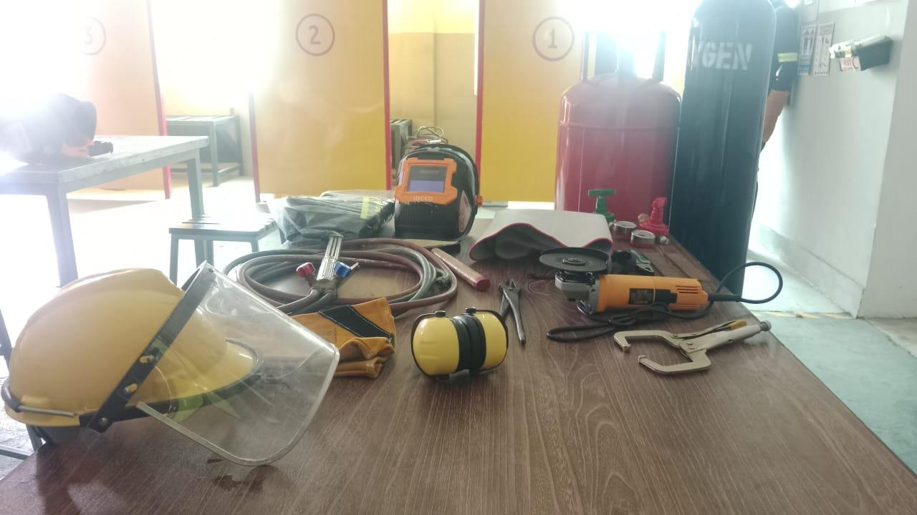
رہائشی کے لئے ایک نوٹ: یہ نوٹ اس رہائشی کے لئے ہے آپ اسے امیدوار کو نہ پڑھیں اور نہ ہی اسے اس کے مواد سے آگاہ کریں۔ اس کام میں ، امیدوار کو ضروری ہے کہ وہ ان اقدامات کی وضاحت کرے اور دکھائے آکسیسیٹییلین کا استعمال کرکے زمینی پوزیشن میں متناسب مشترکہ ویلڈنگ کے عمل کو نافذ کرنا
عملی ہدایات: عملی کام کو امیدوار کو اونچی آواز میں پڑھیں۔
عملی ٹاسک: کے کام کی وضاحت اور عمل درآمد آکسیسیٹییلین کا استعمال کرکے زمینی پوزیشن میں متناسب مشترکہ ویلڈنگ کے عمل کو نافذ کرنا
درست جواب | کارکردگی کی سطح 5 | کارکردگی کی سطح 4 | کارکردگی کی سطح 3 | کارکردگی کی سطح 2 | کارکردگی لیون 1 | تشخیص فارم
1 |  | نہیں ، امیدوار نے کام کو نافذ کرنے والے کسی بھی احتیاطی تدابیر کا سامان نہیں پہنا تھا | امیدوار نے کام میں صرف ایک ذاتی احتیاطی سامان پہنا تھا | کام پر عمل درآمد سے قبل امیدوار نے احتیاطی تدابیر میں سے صرف دو سامان پہنا تھا | ہاں ، کام کو عملی جامہ پہنانے سے پہلے امیدوار نے تمام احتیاطی تدابیر کا سامان پہنا ہوا تھا | کیا امیدوار نے کام کو عملی جامہ پہنانے سے پہلے احتیاطی تدابیر کے تمام سامان پہن رکھے تھے؟ متوقع جواب:  کام کو عملی جامہ پہنانے سے پہلے امیدوار کو حفاظتی جوتے ، حفاظتی دستانے ، چشمیں اور چمڑے کے کپڑے پہننے چاہئیں
1 |  | نہیں ، اس نے اس کام کے لئے کوئی مناسب سازوسامان منتخب نہیں کیا تھا | نہیں ، اس نے اس کام کے لئے کوئی مناسب سازوسامان منتخب نہیں کیا تھا | ہاں ، اس کام کے ل w اس نے ویلڈنگ کے تاروں کے سوا تمام مناسب سامان کا انتخاب کیا | ہاں ، اس کام کے ل all اس نے تمام مناسب ٹولز اور آلات کا انتخاب کیا | کیا امیدوار نے کام کے لئے موزوں اوزار اور سازو سامان کا انتخاب کیا؟ متوقع جواب:  امیدوار کو آکسیسیٹیلن ویلڈنگ یونٹ ، مارکنگ ٹولز ، رگڑ لائٹر ، حفاظتی سامان اور کپڑے ، چشمیں ، 3 ملی میٹر ویلڈنگ تار ، 2 x ملی میٹر نرم اسٹیل کا ایک ٹکڑا منتخب کرنا ہوگا جس کی پیمائش 120 x 60 ہے۔
1 |  | نہیں ، اس نے صفائی کے لئے مطلوبہ آلات کو منتخب نہیں کیا | ہاں ، امیدوار نے دو مناسب اور مختلف قسم کے صفائی کے ٹولز کا انتخاب کیا | ہاں ، امیدوار نے صفائی کے تین موزوں اور متنوع آلات کا انتخاب کیا | ہاں ، امیدوار نے صفائی کے لئے موزوں اور متنوع آلات کا انتخاب کیا | کیا امیدوار نے صفائی کے مناسب ٹولز کا انتخاب کیا؟ متوقع جواب: امیدوار کو صفائی کے مناسب آلات کا انتخاب کرنا ہوگا ، جیسے: ویلڈنگ ہتھوڑا ، چھینی ، ہتھوڑا ، ویلڈنگ چمٹی
1 | نہیں ، اس نے نشان لگانے کیلئے مطلوبہ آلات میں سے کسی کا انتخاب نہیں کیا | ہاں ، امیدوار نے نشان لگانے کیلئے مطلوبہ آلات میں سے ایک کا انتخاب کیا | ہاں ، امیدوار نے نشان لگانے کے لئے ضروری دو ٹولز کا انتخاب کیا | ہاں ، امیدوار نے نشان لگانے کیلئے درکار تین اوزاروں کا انتخاب کیا | ہاں ، امیدوار نے نشان لگانے کے تمام اوزار منتخب کیے | کیا امیدوار نے نشان لگانے کے تمام اوزار منتخب کیے ہیں؟
1 |  |  | نہیں ، امیدوار نے ویلڈنگ یونٹ ، یا پرزے اور کنکشن کی جانچ نہیں کی۔ انہوں نے مناسب دباؤ کی سطح پر پریشر ریگولیٹرز کو ایڈجسٹ نہیں کیا | ہاں ، امیدوار نے ویلڈنگ یونٹ کی جانچ کی۔ انہوں نے اس بات کو یقینی بنایا کہ اس کے سارے حصے اور رابطے اچھی طرح سے چل رہے ہیں۔ لیکن اس نے مناسب دباؤ کی سطح پر پریشر ریگولیٹرز کو ایڈجسٹ نہیں کیا | ہاں ، امیدوار نے ویلڈنگ یونٹ کی جانچ کی۔ انہوں نے اس بات کو یقینی بنایا کہ اس کے سارے حصے اور رابطے اچھی طرح سے چل رہے ہیں۔ انہوں نے پریشر ریگولیٹرز کو مناسب دباؤ کی سطح پر ایڈجسٹ کیا | کیا امیدوار نے ویلڈنگ یونٹ تیار کیا اور جانچ پڑتال کی کہ اس کے سارے حصے اچھی طرح سے کام کررہے ہیں ، جیسے: مناسب دباؤ کی سطح پر پریشر ریگولیٹرز کو ایڈجسٹ کرنا۔
1 |  |  | نہیں ، امیدوار نے پوری جھاڑو اور صفائی ستھرائی کے حوالے سے ورزش کے مقامات کو مناسب طریقے سے تیار نہیں کیا تھا | ہاں ، امیدوار نے مکمل جھاڑو دینے کے سلسلے میں ، ورک پیسس کو مناسب طریقے سے تیار کیا ، لیکن اس نے اسے صاف طور پر صاف نہیں کیا | ہاں ، امیدوار نے مکمل جھاڑو صاف کرنے اور صفائی ستھرائی کے سلسلے میں ورک پیسس کو صحیح طریقے سے تیار کیا | کیا امیدوار نے ورک پیسوں کو مناسب طریقے سے تیار کیا ، جیسے: اگر ضرورت ہو تو ویلڈنگ کے علاقے میں کناروں کو جھاڑو کے علاوہ ، تیل ، چکنائی اور پینٹ سے ٹکڑوں کو صاف کرنے کے علاوہ؟
1 |  |  | نہیں | ہاں ، امیدوار نے شعلہ بھڑکایا اور اسے یہاں تک کہ شعلہ پر منظم کیا ، لیکن درست طریقے سے نہیں | ہاں ، امیدوار نے شعلے کو بھڑکایا اور اس کو درست طریقے سے منظم کیا یہاں تک کہ یہاں تک کہ شعلہ حاصل ہوجائے | کیا امیدوار نے شعلے بھڑکائے اور درست طریقے سے اس کو منظم کیا؟ متوقع جواب: یہاں تک کہ شعلہ بھی حاصل کرنا ہوگا
1 |  |  |  | نہیں ، امیدوار نے اسپاٹ ویلڈنگ کے ذریعہ ورک پیس کو ٹھیک نہیں کیا | ہاں ، امیدوار نے اسپاٹ ویلڈنگ کے ذریعہ ورک پیسیس کو طے کیا | کیا امیدوار نے ڈاٹ لگا کر ورک پیس کو ٹھیک کیا؟
1 |  |  |  | نہیں | ہاں ، امیدوار نے ایک آسان غیر موصل تحریک استعمال کی | کیا امیدوار نے دونوں ٹکڑوں کو مناسب طریقے سے گرم کیا اور مناسب ہاتھ کی نقل و حرکت کا استعمال کیا؟ متوقع جواب: امیدوار کو دونوں ٹکڑوں کو یکساں طور پر گرم کرنا چاہئے جب تک کہ ویلڈنگ کا تالاب نہ بن جائے ، پھر وہ سیمی سرکلر حرکت کے ذریعہ ویلڈنگ کی تار شامل کرنا شروع کردے
1 |  | نہیں ، امیدوار نے ہدایت کے مطابق ویلڈنگ زاویوں کو برقرار نہیں رکھا | ہاں ، امیدوار نے تحریک کے زاویے کو درست طریقے سے برقرار رکھا ، لیکن اس نے مشعل کے سلسلے میں ورک زاویہ یا تار مائل زاویہ برقرار نہیں رکھا۔ | ہاں ، امیدوار نے حرکت اور کام کے زاویوں کو درست طریقے سے برقرار رکھا ، لیکن اس نے مشعل کے سلسلے میں تار مائل زاویہ برقرار نہیں رکھا۔ | ہاں ، امیدوار نے ویلڈنگ کے تمام زاویوں کو درست طریقے سے برقرار رکھا | کیا امیدوار نے ویلڈنگ زاویوں کو صحیح طریقے سے برقرار رکھا؟ متوقع جواب: تحریک کا زاویہ ہونا چاہئے  (45 o-60 o) اور کام کا زاویہ 45 o ہونا ضروری ہے ، اور مشعل کے سلسلے میں تار مائل زاویہ 90o ہے
1 |  |  |  | نہیں | جی ہاں | کیا امیدوار نے ویلڈنگ کے عمل کے دوران ویلڈنگ لائنوں کی سیدھی رکھی تھی؟
1 |  |  |  | نہیں | جی ہاں | کیا امیدوار نے کام کی جگہوں پر ویلڈنگ کی تیز رفتار رقم برابر تقسیم کی؟
1 |  |  |  | نہیں | جی ہاں | کیا امیدوار نے بے عیب تناسب مشترکہ نافذ کیا؟
1 |  |  |  | نہیں | ہاں ، ویلڈنگ کے عمل کو صحیح طریقے سے مکمل کرنے کے بعد امیدوار نے ورک پیس کو صاف کیا | کیا امیدوار نے ویلڈنگ کے عمل کو مکمل کرنے کے بعد ورک پیسیس کو صاف کیا ، اور مناسب ٹولز کے استعمال سے سویف اور نجاست سے نجات حاصل کرلی؟
1 |  |  |  | نہیں | جی ہاں | کیا امیدوار نے گراؤنڈ پوزیشن پر آکسیسیٹیلین سے متعلق حفاظتی قواعد و ضوابط پر عمل اور ان کا اطلاق کیا؟

3-اسٹیل ایریکٹر بلیک سمتھری
عملی تشخیص
پریکٹس ٹاسک (6): موڑنے کے ذریعہ متناسب مشترکہ کی جانچ کرنا
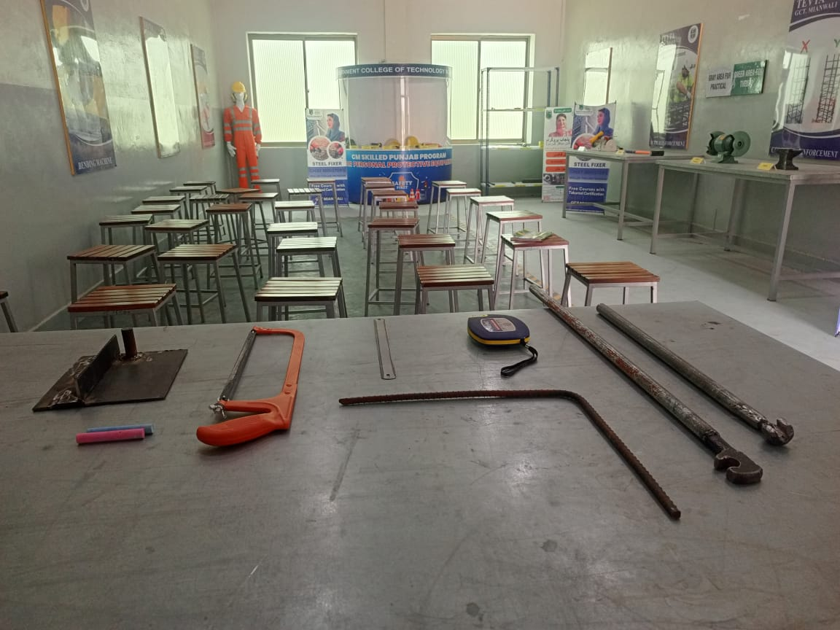
رہائشی کے لئے ایک نوٹ: یہ نوٹ اس رہائشی کے لئے ہے آپ اسے امیدوار کو نہ پڑھیں اور نہ ہی اسے اس کے مواد سے آگاہ کریں۔ اس کام میں ، امیدوار کو ضروری ہے کہ وہ ان اقدامات کی وضاحت کرے اور دکھائے موڑنے کے ذریعہ متناسب مشترکہ کی جانچ
عملی ہدایات: عملی کام کو امیدوار کو اونچی آواز میں پڑھیں۔
عملی ٹاسک: کے کام کی وضاحت اور عمل درآمد موڑنے کے ذریعہ متناسب مشترکہ کی جانچ
درست جواب | کارکردگی کی سطح 5 | کارکردگی کی سطح 4 | کارکردگی کی سطح 3 | کارکردگی کی سطح 2 | کارکردگی لیون 1 | تشخیص فارم
1 |  | نہیں ، امیدوار نے کام کو نافذ کرنے والے کسی بھی احتیاطی تدابیر کا سامان نہیں پہنا تھا | امیدوار نے کام میں صرف ایک ذاتی احتیاطی سامان پہنا تھا | کام پر عمل درآمد سے قبل امیدوار نے احتیاطی تدابیر میں سے صرف دو سامان پہنا تھا | ہاں ، کام کو عملی جامہ پہنانے سے پہلے امیدوار نے تمام احتیاطی تدابیر کا سامان پہنا ہوا تھا | کیا امیدوار نے کام کو عملی جامہ پہنانے سے پہلے احتیاطی تدابیر کے تمام سامان پہن رکھے تھے؟ متوقع جواب:  کام پر عمل درآمد سے قبل امیدوار کو حفاظتی جوتے ، حفاظتی دستانے ، چشمیں پہننا چاہ.
1 |  |  |  | نہیں | جی ہاں | کیا امیدوار نے متناسب مشترکہ کا تجربہ کیا اور اس کی خامیوں کی درست درجہ بندی کی؟
1 |  |  |  | نہیں ، اس نے اس کام کے لئے کوئی مناسب سازوسامان منتخب نہیں کیا تھا | ہاں ، اس کام کے ل all اس نے تمام مناسب ٹولز اور آلات کا انتخاب کیا | کیا امیدوار نے کام کے لئے موزوں اوزار اور سازو سامان کا انتخاب کیا؟ متوقع جواب:  امیدوار کو ایک بڑا نائب ، ایک بڑا ہتھوڑا ، اور پہلے والی ویلڈیڈ متناسب مشترکہ کا انتخاب کرنا چاہئے
1 |  | نہیں ، اس نے صفائی کے لئے مطلوبہ آلات کو منتخب نہیں کیا | ہاں ، امیدوار نے دو مناسب اور مختلف قسم کے صفائی کے ٹولز کا انتخاب کیا | ہاں ، امیدوار نے صفائی کے تین موزوں اور متنوع آلات کا انتخاب کیا | ہاں ، امیدوار نے صفائی کے لئے موزوں اور متنوع آلات کا انتخاب کیا | کیا امیدوار نے صفائی کے مناسب ٹولز کا انتخاب کیا؟ متوقع جواب: امیدوار کو صفائی کے مناسب آلات کا انتخاب کرنا ہوگا ، جیسے: ویلڈنگ ہتھوڑا ، چھینی ، ہتھوڑا ، ویلڈنگ چمٹی
1 |  |  | نہیں ، امیدوار نے ہدایت کے مطابق ٹکڑوں کو تیار نہیں کیا | ہاں ، امیدوار نے دو مماثل ٹکڑے تیار کیے ، انھیں سطح پر رنگین کردیا ، لیکن اس نے پیسنے کے ذریعہ ضمیمہ جات کو نہیں ہٹایا | ہاں ، امیدوار نے دو یکساں ٹکڑے تیار کیے ، انھیں سطح پر رنگین کردیا ، اور مشترکہ کے دونوں اطراف سے موڑنے کے عمل کو پیسنے کے ذریعے پیسنے کے ذریعے ضمیمہ جات کو ہٹا دیا۔ ویلڈنگ لائن کی طرف اور دخول ویلڈنگ کی طرف۔ | کیا اس نے مشترکہ کے دو یکساں ٹکڑوں کو اچھی طرح سے تیار کیا؟ متوقع جواب: مشترکہ کے دونوں اطراف سے موڑنے کے لئے پیسنے کے ذریعہ دو ایک جیسے ٹکڑے ٹکڑے ٹکڑے تیار ، سطحی رنگ ، اور اپینڈیجز کو دور کرنا ضروری ہے۔ ویلڈنگ لائن کی طرف اور دخول ویلڈنگ کی طرف۔
1 |  |  |  | نہیں | جی ہاں | کیا امیدوار نے وائس پر workpiece کو درست اور محفوظ طریقے سے ٹھیک کیا؟
1 |  |  | نہیں ، امیدوار نے کسی بھی ورک پیس پر ہتھوڑے کا استعمال کرتے ہوئے موڑنے والی طاقت کا اطلاق نہیں کیا | ہاں ، امیدوار نے ہتھوڑے کا استعمال کرتے ہوئے موڑنے والی قوت کا استعمال صرف ویلڈنگ لائن کی طرف سے ایک ٹکڑے پر کیا | ہاں ، امیدوار نے موڑنے والی طاقت کو درست طریقے سے دونوں ٹکڑوں پر ہتھوڑوں کا استعمال کرتے ہوئے نافذ کیا | کیا امیدوار نے موڑنے والی طاقت کو صحیح طریقے سے دونوں ٹکڑوں پر ہتھوڑوں کا استعمال کرتے ہوئے کیا؟ متوقع جواب: دونوں کام کی جگہوں پر ہتھیار ڈالنا ضروری ہے۔ ایک ویلڈنگ لائن کی طرف سے اور دوسرا دخول ویلڈنگ کی طرف سے
1 |  |  |  | نہیں ، امیدوار نے نوٹ اور نتائج کو ریکارڈ نہیں کیا اور نہ ہی ان کی ترجمانی کی ہے | ہاں ، امیدوار نے نوٹ اور نتائج ریکارڈ کر کے ان کی ترجمانی کی | کیا امیدوار نے نوٹ اور نتائج کو ریکارڈ کیا اور ان کی ترجمانی کی؟ متوقع جواب: اگر انڈر شکل تشکیل پائے ، اور اس میں کوئی خامیاں نہ ہوں ، اور 1.5 ملی میٹر سے زیادہ سوراخ ہوں تو ، نمونہ موڑنے والے ٹیسٹ کو کامیابی کے ساتھ پاس کرتا ہے۔ اگر ہتھوڑے کے دوران نمونہ ٹوٹ گیا تھا ، تو پھر خامیوں پر پوچھ گچھ کی جانی چاہئے ، اور اسباب تلاش کرنے چاہئیں
1 |  |  |  | نہیں | جی ہاں | کیا امیدوار نے حفاظتی قواعد و ضوابط پر عمل کیا اور ان کا اطلاق کیا؟

پریکٹس ٹاسک (7): رنگین مائع کے ذریعہ ویلڈنگ لائن کی جانچ کرنا
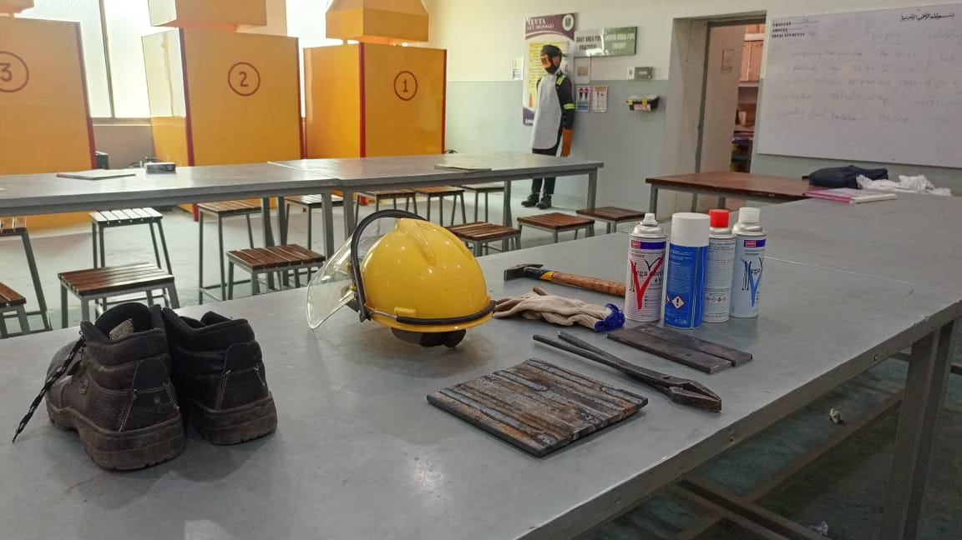
رہائشی کے لئے ایک نوٹ: یہ نوٹ اس رہائشی کے لئے ہے آپ اسے امیدوار کو نہ پڑھیں اور نہ ہی اسے اس کے مواد سے آگاہ کریں۔ اس کام میں ، امیدوار کو رنگین مائع کے ذریعہ ویلڈنگ لائن کی جانچ کے مراحل کی وضاحت اور نمائش کرنا ہوگی
عملی ہدایات: عملی کام کو امیدوار کو اونچی آواز میں پڑھیں۔
عملی ٹاسک: کے کام کی وضاحت اور عمل درآمد رنگین مائع کے ذریعہ ویلڈنگ لائن کی جانچ کرنا
درست جواب | کارکردگی کی سطح 5 | کارکردگی کی سطح 4 | کارکردگی کی سطح 3 | کارکردگی کی سطح 2 | کارکردگی لیون 1 | تشخیص فارم
1 |  | نہیں ، امیدوار نے کام کو نافذ کرنے والے کسی بھی احتیاطی تدابیر کا سامان نہیں پہنا تھا | امیدوار نے کام میں صرف ایک ذاتی احتیاطی سامان پہنا تھا | کام پر عمل درآمد سے قبل امیدوار نے احتیاطی تدابیر میں سے صرف دو سامان پہنا تھا | ہاں ، کام کو عملی جامہ پہنانے سے پہلے امیدوار نے تمام احتیاطی تدابیر کا سامان پہنا ہوا تھا | کیا امیدوار نے کام کو عملی جامہ پہنانے سے پہلے احتیاطی تدابیر کے تمام سامان پہن رکھے تھے؟ متوقع جواب:  کام پر عمل درآمد سے قبل امیدوار کو حفاظتی جوتے ، حفاظتی دستانے ، چشمیں پہننا چاہ.
1 |  |  |  | نہیں | جی ہاں | کیا امیدوار نے متناسب مشترکہ کا تجربہ کیا اور اس کی خامیوں کی درست درجہ بندی کی؟
1 |  |  | نہیں ، اس کام کے لئے درکار کوئی مناسب سازوسامان منتخب نہیں کیا | ہاں ، امیدوار نے کام کے لئے درکار کچھ مناسب آلات اور سامان منتخب کیے | ہاں ، امیدوار نے کام کے لئے درکار تمام مناسب اوزار اور سازو سامان کا انتخاب کیا | کیا امیدوار نے کام کے لئے موزوں اوزار اور سازو سامان کا انتخاب کیا؟ متوقع جواب:  امیدوار کو صاف ستھرا مائع ، زنگ آلودگی ، رنگ دار مائع ، تیز دخل مائع ، خصوصی پاؤڈر ، اور اس سے قبل ویلڈیڈ متناسب مشترکہ کا انتخاب کرنا چاہئے
1 |  |  | نہیں ، امیدوار نے بالکل بھی workpiece تیار نہیں کیا | ہاں ، امیدوار نے ورک پیس تیار کی ، اور پیسنے کے ذریعے ضمیمات کو ہٹا دیا ، لیکن اس نے کسی خاص کلینر کا استعمال کرکے اسے صاف نہیں کیا | ہاں ، امیدوار نے ورک پیس تیار کی ، اور پیسنے کے ذریعے ضمیمہ جات کو ہٹا دیا ، اور خصوصی کلینر کا استعمال کرکے اسے صاف کیا۔ | کیا امیدوار نے ورک پیس کو صحیح طریقے سے تیار کیا؟ متوقع جواب: ٹیسٹنگ کے عمل کے ل a ایک خاص کلینر کا استعمال کرکے پیسنے کے ذریعہ ضمیمہ جات کو ہٹاکر ، اور اس کی صفائی کے ذریعہ ورک پیس تیار کی جانی چاہئے
1 |  |  | نہیں ، اس نے رنگ گھسنے والے مائع سے ورک پیس کو صاف نہیں کیا | ہاں ، امیدوار نے رنگ میں داخل ہونے والے مائع سے ورک پیس کو صاف کرلیا ، لیکن اس نے کچھ دیر کے لئے یہ نہیں چھوڑا کہ مائع کو ویلڈنگ کی سطح میں گھس جانے دیاجائے تاکہ خامیاں تلاش کی جاسکیں۔ | ہاں ، امیدوار نے رنگ میں داخل ہونے والے مائع سے ورک پیس کو صاف کرلیا ، اور کچھ دیر کے لئے چھوڑ دیا تاکہ مائع کو ویلڈنگ کی سطح میں گھسنے دیا جاسکے تاکہ خامیاں تلاش کی جاسکیں۔ | کیا امیدوار نے رنگ گھسنے والے مائع سے ورک پیس کو صاف کیا؟ متوقع جواب: ورک پیس کو رنگین دخول دار مائع سے صاف کرنا چاہئے ، اور کچھ وقت کے لئے چھوڑ دیں تاکہ مائع کو ویلڈنگ کی سطح میں داخل نہ ہوسکے۔
1 |  |  |  | نہیں ، اس نے صفائی 1 مائع سے ورک پیس کو مسح نہیں کیا | ہاں ، امیدوار نے ورکنگ پیس کو صفائی کے مائع سے صاف کردیا | کیا امیدوار نے کام کے ٹکڑے کو صاف ستھرا مائع سے صاف کیا؟ متوقع جواب: جب تک کہ workpiece کی بیرونی سطح پر رنگین دخول دار مائع کا کوئی سراغ نہ ملتا ہو تب تک workpiece کو باہر سے صفائی کرنے والے مائع سے صاف کرنا چاہئے۔
1 |  |  | نہیں ، اس نے خصوصی پاؤڈر سے ویلڈنگ کی سطح کوٹ نہیں کیا | ہاں ، امیدوار نے ویلڈنگ کی سطح کو خصوصی پاؤڈر کے ساتھ لیپت کیا ، لیکن اس نے دراڑوں اور خامیوں سے رنگ گھسنے والے مائع کو جذب کرنے کے لئے کچھ وقت نہیں چھوڑا۔ | ہاں ، امیدوار نے ویلڈنگ کی سطح کو خصوصی پاؤڈر کے ساتھ لیپت کیا ، اور دراڑوں اور خامیوں سے رنگ گھسنے والے مائع کو جذب کرنے کے لئے کچھ وقت کے لئے چھوڑ دیا | کیا امیدوار نے خصوصی پاؤڈر کے ساتھ ویلڈنگ کی سطح کو کوٹ کیا؟ متوقع جواب: دراڑوں اور خامیوں سے رنگنے والے مائع جذب کرنے کے ل powder ویلڈنگ کی سطح کو خصوصی پاؤڈر کے ساتھ لیپت کرنا ضروری ہے
1 |  |  |  | نہیں | جی ہاں | کیا امیدوار نے ورکپیس کی سطح کو کپڑے سے مسح کرکے نتائج ریکارڈ کر کے ان کی وضاحت کی؟
1 |  |  |  | نہیں | جی ہاں | کیا امیدوار نے ویلڈنگ ٹیسٹ سے متعلق حفاظتی قواعد و ضوابط پر عمل کیا اور ان کا اطلاق کیا؟

پریکٹس ٹاسک (8): زمین کی پوزیشن میں بجلی کے آرک کے ذریعہ 3 ملی میٹر موٹی - دھات کی چادر کاٹنا
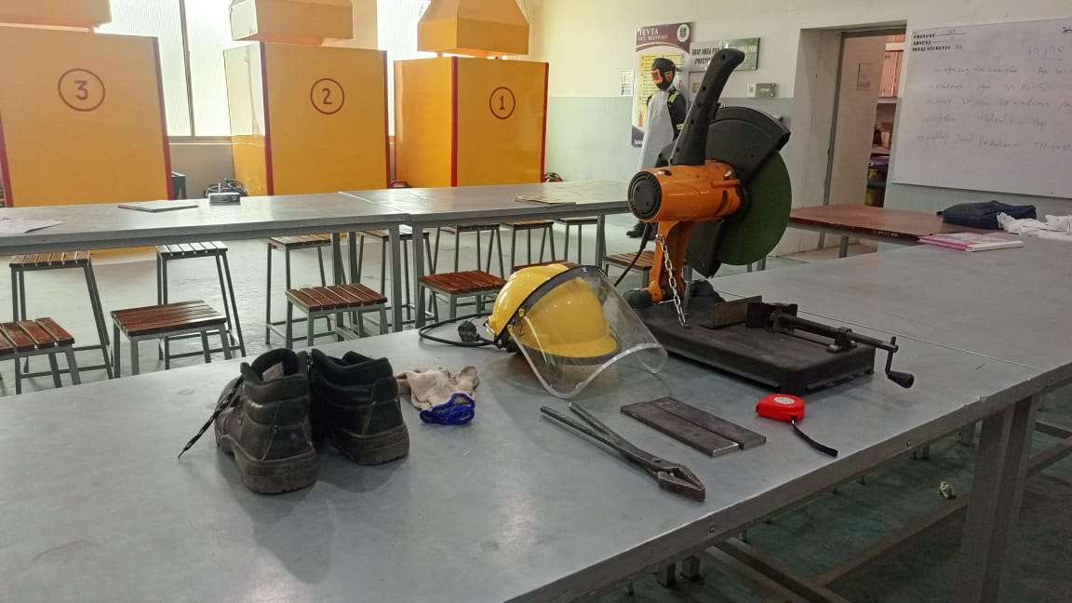
رہائشی کے لئے ایک نوٹ: یہ نوٹ اس رہائشی کے لئے ہے آپ اسے امیدوار کو نہ پڑھیں اور نہ ہی اسے اس کے مواد سے آگاہ کریں۔ اس کام میں ، امیدوار کو ضروری ہے کہ وہ ان اقدامات کی وضاحت کرے اور دکھائے زمین کی پوزیشن میں برقی قوس کے ذریعہ 3 ملی میٹر موٹی - دھات کی چادر کاٹنا
عملی ہدایات: عملی کام کو امیدوار کو اونچی آواز میں پڑھیں۔
عملی ٹاسک: کے کام کی وضاحت اور عمل درآمد زمین کی پوزیشن میں برقی قوس کے ذریعہ 3 ملی میٹر موٹی - دھات کی چادر کاٹنا
درست جواب | کارکردگی کی سطح 5 | کارکردگی کی سطح 4 | کارکردگی کی سطح 3 | کارکردگی کی سطح 2 | کارکردگی لیون 1 | تشخیص فارم
1 |  | نہیں ، امیدوار نے کام کو نافذ کرنے والے کسی بھی احتیاطی تدابیر کا سامان نہیں پہنا تھا | امیدوار نے کام میں صرف ایک ذاتی احتیاطی سامان پہنا تھا | کام پر عمل درآمد سے قبل امیدوار نے احتیاطی تدابیر میں سے صرف دو سامان پہنا تھا | ہاں ، کام کو عملی جامہ پہنانے سے پہلے امیدوار نے تمام احتیاطی تدابیر کا سامان پہنا ہوا تھا | کیا امیدوار نے کام کو عملی جامہ پہنانے سے پہلے احتیاطی تدابیر کے تمام سامان پہن رکھے تھے؟ متوقع جواب:  کام پر عمل درآمد سے قبل امیدوار کو حفاظتی جوتے ، حفاظتی دستانے ، سیاہ چشمیں اور مزاحم چمڑے کے کپڑے پہننے چاہئیں
1 |  |  | نہیں ، اس کام کے لئے درکار کوئی مناسب سازوسامان منتخب نہیں کیا | ہاں ، امیدوار نے الیکٹریکل آرک کاٹنے والے یونٹ کا انتخاب کیا ، نشان لگانے والے اوزار: (حکمران ، کارٹون ، مارکر ، چاک ، مارکنگ اسٹون) ، لیکن اس نے صفائی کے مختلف ٹولز کا انتخاب نہیں کیا: (ویلڈنگ کا ہتھوڑا ، تار برش ، چھینی ، ہتھوڑا ، ایک ویلڈنگ چمٹی یا اس کے برعکس | ہاں ، امیدوار نے کام کے لئے درکار تمام مناسب اوزار اور سازو سامان کا انتخاب کیا | کیا امیدوار نے کام کے لئے موزوں اوزار اور سازو سامان کا انتخاب کیا؟ متوقع جواب:  امیدوار کو الیکٹریکل آرک کاٹنے والے یونٹ کا انتخاب کرنا ہوگا ، مارکنگ ٹولز: (حکمران ، کارٹون ، مارکر ، چاک ، مارکنگ اسٹون) ، صفائی کے مختلف اوزار: پانی کی ٹینکی ، اور نرم اسٹیل کا ٹکڑا
1 |  |  |  | نہیں | جی ہاں | کیا امیدوار نے مناسب کاٹنے یا ویلڈنگ کے الیکٹروڈ کا انتخاب کیا؟
1 |  |  |  | نہیں | جی ہاں | کیا امیدوار نے موجودہ شدت کو صحیح طریقے سے ایڈجسٹ کیا؟ متوقع جواب: موجودہ شدت کو الیکٹروڈ کے قطر اور ورکپیس کی موٹائی سے ملنے کے لusted ایڈجسٹ کیا جانا چاہئے
1 |  |  | نہیں ، امیدوار نے کوئی کام نہیں کیا | ہاں ، امیدوار نے ورکنگ بینچ پر مناسب طریقے سے ، محفوظ طریقے سے اور مستحکم طور پر کاٹنے کے لئے ورک پیس کو طے کیا۔ لیکن اس نے اس بات کو یقینی نہیں بنایا کہ ورک پیس کے نیچے جگہ موجود ہے | ہاں ، امیدوار نے ورکنگ بینچ پر مناسب طریقے سے ، محفوظ طریقے سے اور مستحکم طور پر کاٹنے کے لئے ورک پیس کو طے کیا۔ اس نے اس بات کو یقینی بنایا کہ ورکپیس کے نیچے جگہ موجود ہے ، اور چنگاریاں اور پگھلنے والی دھات کے ذرات ریت کے خانے میں گر رہے ہیں۔ | کیا امیدوار نے ورکنگ بینچ پر مناسب طریقے سے ، محفوظ طریقے سے ، اور مستحکم طور پر کاٹنے کے لئے ورک پیس کو ٹھیک کیا ، اور اس بات کو یقینی بنایا ہے کہ ورک پیس کے نیچے جگہ موجود ہے؟ متوقع جواب: امیدوار کو ورکنگ بینچ پر مناسب طریقے سے ، محفوظ طریقے سے اور مستحکم طور پر کاٹنے کے لئے ورک پیس کو ٹھیک کرنا ہوگا ، اور اس بات کو یقینی بنانا ہے کہ ورک پیس کے نیچے جگہ موجود ہے ، اور چنگاریاں اور پگھلنے والی دھات کے ذرات ریت کے خانے میں گر رہے ہیں۔
 |  |  |  | نہیں | جی ہاں | کیا امیدوار نے بغیر کسی خامی کے شیٹ کاٹنے کا مطلوبہ عمل نافذ کیا؟
1 |  |  |  | نہیں | جی ہاں | کیا امیدوار نے درست جھکاؤ والے زاویوں اور مستحکم کاٹنے کی رفتار کو برقرار رکھا ہے؟ الیکٹروڈ جھکاؤ زاویہ 80o - 90 o اور کام کا زاویہ 90 o ہے
1 |  | نہیں ، امیدوار نے کچھ نہیں کیا | نہیں ، امیدوار نے ہاتھ کی نقل و حرکت کا استعمال نہیں کیا ، جب دھات پگھلنے لگیں | ہاں ، امیدوار نے غلط ہاتھ کی نقل و حرکت کا استعمال کیا ، خاص طور پر جب دھات پگھلنا شروع ہوگئی | ہاں ، جب تک دھات پگھلنے نہ لگے اس وقت تک امیدوار نے نیچے کی طرف حرکت دی | کیا امیدوار نے کاٹنے کے عمل کے دوران ہاتھوں کی مناسب نقل و حرکت کا استعمال کیا؟ متوقع جواب: جب تک دھات پگھلنے نہ لگے امیدوار کو اپ ڈاون تحریک کا استعمال کرنا چاہئے
1 |  |  |  | نہیں | جی ہاں | کیا امیدوار نے مناسب ٹولز کا استعمال کرکے کاٹنے والے کناروں کو صاف کیا؟
1 |  |  | نہیں ، امیدوار نے کوئی کام نہیں کیا | ہاں ، امیدوار نے ورکنگ بینچ پر مناسب طریقے سے ، محفوظ طریقے سے اور مستحکم طور پر کاٹنے کے لئے ورک پیس کو طے کیا۔ لیکن اس نے اس بات کو یقینی نہیں بنایا کہ ورک پیس کے نیچے جگہ موجود ہے | ہاں ، امیدوار نے ورکنگ بینچ پر مناسب طریقے سے ، محفوظ طریقے سے اور مستحکم طور پر کاٹنے کے لئے ورک پیس کو طے کیا۔ اس نے اس بات کو یقینی بنایا کہ ورکپیس کے نیچے جگہ موجود ہے ، اور چنگاریاں اور پگھلنے والی دھات کے ذرات ریت کے خانے میں گر رہے ہیں۔ | کیا امیدوار نے ورکنگ بینچ پر مناسب طریقے سے ، محفوظ طریقے سے ، اور مستحکم طور پر کاٹنے کے لئے ورک پیس کو ٹھیک کیا ، اور اس بات کو یقینی بنایا ہے کہ ورک پیس کے نیچے جگہ موجود ہے؟ متوقع جواب: امیدوار کو ورکنگ بینچ پر مناسب طریقے سے ، محفوظ طریقے سے اور مستحکم طور پر کاٹنے کے لئے ورک پیس کو ٹھیک کرنا ہوگا ، اور اس بات کو یقینی بنانا ہے کہ ورک پیس کے نیچے جگہ موجود ہے ، اور چنگاریاں اور پگھلنے والی دھات کے ذرات ریت کے خانے میں گر رہے ہیں۔

پریکٹس ٹاسک (9): الیکٹریکل آرک کا استعمال کرتے ہوئے اندرونی سرکٹ کاٹنا
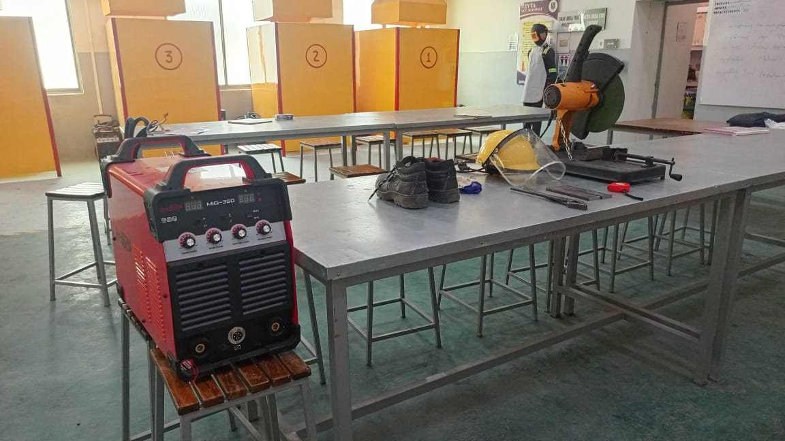
رہائشی کے لئے ایک نوٹ: یہ نوٹ اس رہائشی کے لئے ہے آپ اسے امیدوار کو نہ پڑھیں اور نہ ہی اسے اس کے مواد سے آگاہ کریں۔ اس کام میں ، امیدوار کو ضروری ہے کہ وہ ان اقدامات کی وضاحت کرے اور دکھائے الیکٹریکل آرک کا استعمال کرتے ہوئے اندرونی سرکٹ کاٹنا
عملی ہدایات: عملی کام کو امیدوار کو اونچی آواز میں پڑھیں۔
عملی ٹاسک: کے کام کی وضاحت اور عمل درآمد الیکٹریکل آرک کا استعمال کرتے ہوئے اندرونی سرکٹ کاٹنا
درست جواب | کارکردگی کی سطح 5 | کارکردگی کی سطح 4 | کارکردگی کی سطح 3 | کارکردگی کی سطح 2 | کارکردگی لیون 1 | تشخیص فارم
1 |  | نہیں ، امیدوار نے کام کو نافذ کرنے والے کسی بھی احتیاطی تدابیر کا سامان نہیں پہنا تھا | امیدوار نے کام میں صرف ایک ذاتی احتیاطی سامان پہنا تھا | کام پر عمل درآمد سے قبل امیدوار نے احتیاطی تدابیر میں سے صرف دو سامان پہنا تھا | ہاں ، کام کو عملی جامہ پہنانے سے پہلے امیدوار نے تمام احتیاطی تدابیر کا سامان پہنا ہوا تھا | کیا امیدوار نے کام کو عملی جامہ پہنانے سے پہلے احتیاطی تدابیر کے تمام سامان پہن رکھے تھے؟ متوقع جواب:  کام پر عمل درآمد سے قبل امیدوار کو حفاظتی جوتے ، حفاظتی دستانے ، سیاہ چشمیں اور مزاحم چمڑے کے کپڑے پہننے چاہئیں
1 |  |  | نہیں ، اس کام کے لئے درکار کوئی مناسب سازوسامان منتخب نہیں کیا | ہاں ، امیدوار نے الیکٹریکل آرک کاٹنے والے یونٹ کا انتخاب کیا ، نشان لگانے والے اوزار: (حکمران ، کارٹون ، مارکر ، چاک ، مارکنگ اسٹون) ، لیکن اس نے صفائی کے مختلف ٹولز کا انتخاب نہیں کیا: (ویلڈنگ کا ہتھوڑا ، تار برش ، چھینی ، ہتھوڑا ، ایک ویلڈنگ چمٹی یا اس کے برعکس | ہاں ، امیدوار نے کام کے لئے درکار تمام مناسب اوزار اور سازو سامان کا انتخاب کیا | کیا امیدوار نے کام کے لئے موزوں اوزار اور سازو سامان کا انتخاب کیا؟ متوقع جواب:  امیدوار کو الیکٹریکل آرک کاٹنے والے یونٹ کا انتخاب کرنا ہوگا ، مارکنگ ٹولز: (حکمران ، کارٹون ، مارکر ، چاک ، مارکنگ اسٹون) ، صفائی کے مختلف اوزار: پانی کی ٹینکی ، اور نرم اسٹیل کا ٹکڑا
1 |  |  |  | نہیں | جی ہاں | کیا امیدوار نے مناسب کاٹنے اور ویلڈنگ کے الیکٹروڈ کا انتخاب کیا؟
1 |  |  |  | نہیں | جی ہاں | کیا امیدوار نے موجودہ شدت کو صحیح طریقے سے ایڈجسٹ کیا؟ متوقع جواب: موجودہ شدت کو الیکٹروڈ کے قطر اور ورک پیس کی موٹائی سے ملنے کے لusted ایڈجسٹ کیا جانا چاہئے
1 |  |  | نہیں ، امیدوار نے کوئی کام نہیں کیا | ہاں ، امیدوار نے ورکنگ بینچ پر مناسب طریقے سے ، محفوظ طریقے سے اور مستحکم طور پر کاٹنے کے لئے ورک پیس کو طے کیا۔ لیکن اس نے اس بات کو یقینی نہیں بنایا کہ ورک پیس کے نیچے جگہ موجود ہے | ہاں ، امیدوار نے ورکنگ بینچ پر مناسب طریقے سے ، محفوظ طریقے سے اور مستحکم طور پر کاٹنے کے لئے ورک پیس کو طے کیا۔ اس نے اس بات کو یقینی بنایا کہ ورکپیس کے نیچے جگہ موجود ہے ، اور چنگاریاں اور پگھلنے والی دھات کے ذرات ریت کے خانے میں گر رہے ہیں۔ | کیا امیدوار نے ورکنگ بینچ پر مناسب طریقے سے ، محفوظ طریقے سے ، اور مستحکم طور پر کاٹنے کے لئے ورک پیس کو ٹھیک کیا ، اور اس بات کو یقینی بنایا ہے کہ ورک پیس کے نیچے جگہ موجود ہے؟ متوقع جواب: امیدوار کو ورکنگ بینچ پر مناسب طریقے سے ، محفوظ طریقے سے اور مستحکم طور پر کاٹنے کے لئے ورک پیس کو ٹھیک کرنا ہوگا ، اور اس بات کو یقینی بنانا ہے کہ ورک پیس کے نیچے جگہ موجود ہے ، اور چنگاریاں اور پگھلنے والی دھات کے ذرات ریت کے خانے میں گر رہے ہیں۔
1 |  |  | نہیں ، امیدوار نے کام کو صحیح طریقے سے نافذ نہیں کیا | ہاں ، امیدوار نے سرکل سنٹر سے کاٹنے کا کام شروع کیا ، لیکن کاٹنے والے الیکٹروڈ ورک پیسی پر کھڑے نہیں تھے ، اور کام کا زاویہ | ہاں ، امیدوار نے سرکل سنٹر سے کاٹنے کا کام شروع کیا تھا ، اور کاٹنے والے الیکٹروڈ ورک پیسی پر کھڑے تھے ، اور کام کا زاویہ 90o ہے | کیا امیدوار نے چادر کا بے عیب کاٹنے کو نافذ کیا؟ متوقع جواب: کاٹنے کا آغاز دائرہ مرکز سے ہونا چاہئے۔ کاٹنے کا الیکٹروڈ workpiece کے لئے کھڑا ہونا ضروری ہے ، اور workpiece 90o ہے
1 |  |  | نہیں ، امیدوار نے کچھ نہیں کیا | نہیں ، امیدوار نے ہاتھ کی نقل و حرکت کا استعمال نہیں کیا ، جب دھات پگھلنے لگیں | ہاں ، امیدوار نے غلط ہاتھ کی نقل و حرکت کا استعمال کیا ، خاص طور پر جب دھات پگھلنا شروع ہوگئی | ہاں ، جب تک دھات پگھلنے نہ لگے اس وقت تک امیدوار نے نیچے کی طرف حرکت دی
1 |  |  |  | نہیں ، امیدوار نے مطلوبہ کام نہیں کیا | ہاں ، امیدوار نے صحیح ٹولز کا استعمال کرکے کاٹنے والے کناروں کو صاف کیا | کیا امیدوار نے صحیح ٹولز کا استعمال کرکے کاٹنے والے کناروں کو صاف کیا؟ متوقع جواب: ورک پیس کو ٹھنڈا کرنے کے لئے پانی میں ڈالنا ضروری ہے ، پھر کناروں کو ہتھوڑے اور تار برش سے صاف کیا جاتا ہے تاکہ تیار اور بے عیب ہوجائیں۔
1 |  |  |  | نہیں | جی ہاں | کیا امیدوار نے برقی قوس سے متعلق حفاظتی قواعد و ضوابط پر عمل کیا اور ان کا اطلاق کیا؟

پریکٹس ٹاسک (10): اسٹیل شیٹ سے سلنڈر تشکیل دینا
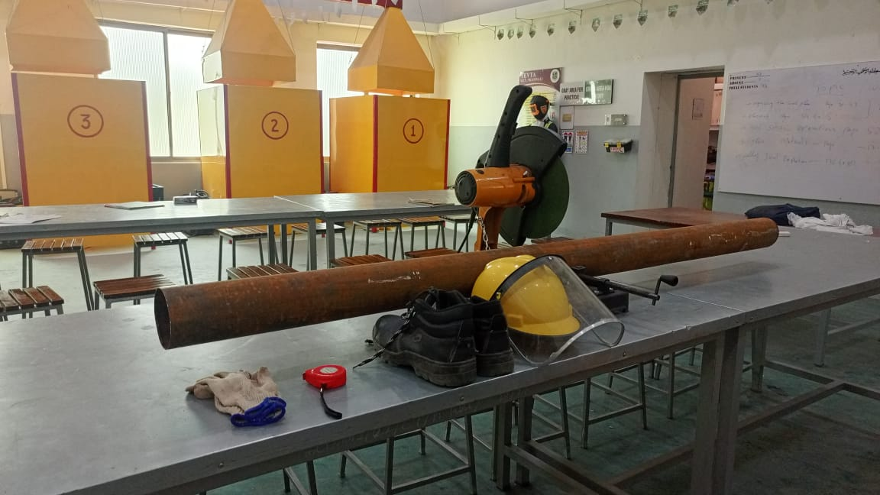
رہائشی کے لئے ایک نوٹ: یہ نوٹ اس رہائشی کے لئے ہے آپ اسے امیدوار کو نہ پڑھیں اور نہ ہی اسے اس کے مواد سے آگاہ کریں۔ اس کام میں ، امیدوار کو اسٹیل شیٹ سے سلنڈر بنانے کے اقدامات کی وضاحت اور نمائش کرنا ہوگی
عملی ہدایات: عملی کام کو امیدوار کو اونچی آواز میں پڑھیں۔
عملی ٹاسک: کے کام کی وضاحت اور عمل درآمد اسٹیل شیٹ سے سلنڈر کی تشکیل
درست جواب | کارکردگی کی سطح 5 | کارکردگی کی سطح 4 | کارکردگی کی سطح 3 | کارکردگی کی سطح 2 | کارکردگی لیون 1 | تشخیص فارم
1 |  | نہیں ، امیدوار نے کام کو نافذ کرنے والے کسی بھی احتیاطی تدابیر کا سامان نہیں پہنا تھا | امیدوار نے کام میں صرف ایک ذاتی احتیاطی سامان پہنا تھا | کام پر عمل درآمد سے قبل امیدوار نے احتیاطی تدابیر میں سے صرف دو سامان پہنا تھا | ہاں ، کام کو عملی جامہ پہنانے سے پہلے امیدوار نے تمام احتیاطی تدابیر کا سامان پہنا ہوا تھا | کیا امیدوار نے کام کو عملی جامہ پہنانے سے پہلے احتیاطی تدابیر کے تمام سامان پہن رکھے تھے؟ متوقع جواب:  کام کو نافذ کرنے سے پہلے امیدوار کو حفاظتی جوتے ، حفاظتی دستانے ، چشمیں پہننا چاہ.
1 |  |  | نہیں ، اس کام کے لئے درکار کوئی مناسب سازوسامان منتخب نہیں کیا | ہاں ، امیدوار نے اس کام کے ل required مطلوبہ بیشتر مناسب اوزار اور سازو سامان کا انتخاب کیا | ہاں ، امیدوار نے کام کے لئے درکار تمام مناسب اوزار اور سازو سامان کا انتخاب کیا | کیا امیدوار نے کام کے لئے موزوں اوزار اور سازو سامان کا انتخاب کیا؟ متوقع جواب:  امیدوار کو ایک ورک بینچ ، اسٹیل حکمران ، کینچی ، موڑنے والی مشین ، 1 ملی میٹر موٹی اسٹیل شیٹ کا انتخاب کرنا چاہئے
1 |  |  | نہیں ، امیدوار نے مطلوبہ کام نہیں کیا | ہاں ، امیدوار نے سلنڈر کھینچ کر اس کی پیمائش کو غلط انداز میں نکالا | ہاں ، امیدوار نے سلنڈر کھینچ کر اس کی پیمائش کا صحیح حساب کیا | کیا امیدوار نے سلنڈر کھینچ کر اس کی پیمائش کا حساب لگایا؟ متوقع جواب: سلنڈر کی پیمائش کا حساب مندرجہ ذیل ہے: ایک مستطیل جس کی بنیاد لمبائی = سلنڈر کا طواف (D x L)  اس کی لمبائی = سلنڈر کی اونچائی = 300 ملی میٹر  اس طرح ، اس کی لمبائی = 200 x 22 ÷7 = 628 ملی میٹر
1 |  |  | نہیں ، امیدوار نے مطلوبہ کام نہیں کیا | نہیں ، امیدوار نے مطلوبہ پیمائش کا حساب کتاب کرکے ورک پیس کو نشان زد نہیں کیا | ہاں ، امیدوار نے صحیح پیمائش کا حساب کتاب کرکے ورک پیس کو نشان زد کیا | کیا امیدوار نے صحیح ڈرائنگ کا حساب کتاب کرکے ورک پیس کو نشان زد کیا؟
1 |  |  | نہیں ، امیدوار نے مطلوبہ کام نہیں کیا | نہیں ، امیدوار نے مطلوبہ پیمائش کے مطابق ورک پیس نہیں کاٹا | ہاں ، امیدوار نے مطلوبہ پیمائش کے مطابق ورک پیس کاٹا | کیا امیدوار نے مطلوبہ پیمائش کے مطابق ورک پیس کاٹا؟
1 |  |  |  | نہیں | جی ہاں | کیا امیدوار نے اسٹیل شیٹ کی شکل دی اور صحیح رولنگ مشین کا استعمال کرتے ہوئے اسے بیلناکار رول کیا؟
1 |  |  |  | نہیں | جی ہاں | کیا امیدوار نے رولنگ عمل مکمل کرنے کے بعد مشترکہ کے دو حصوں کو ویلڈ کیا؟
1 |  |  |  | نہیں | جی ہاں | کیا امیدوار نے رولنگ مشینوں سے متعلق حفاظتی قواعد و ضوابط پر عمل کیا اور ان کا اطلاق کیا؟

پریکٹس ٹاسک (11): کسی خاص شکل میں اسٹیل بار کی تشکیل
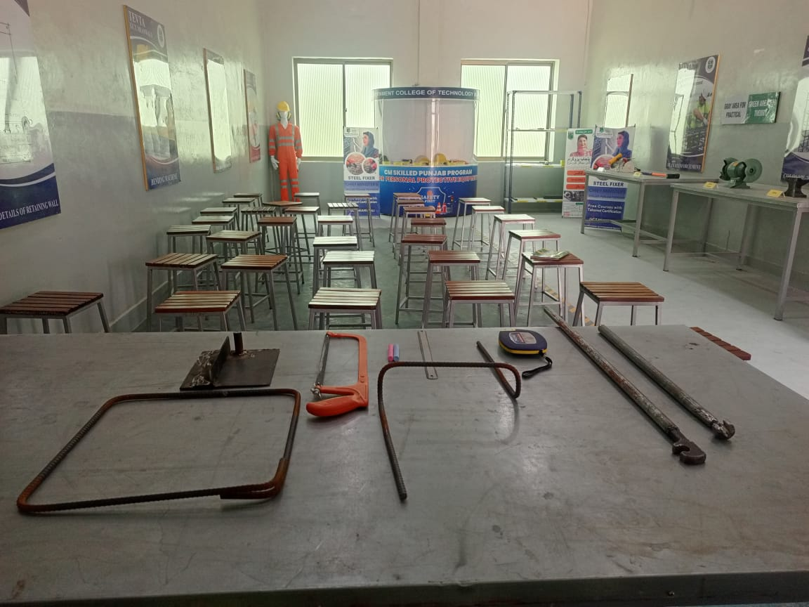
رہائشی کے لئے ایک نوٹ: یہ نوٹ اس رہائشی کے لئے ہے آپ اسے امیدوار کو نہ پڑھیں اور نہ ہی اسے اس کے مواد سے آگاہ کریں۔ اس کام میں ، امیدوار کو ایک اسٹیل بار کی تشکیل کے اقدامات کی وضاحت اور نمائش کرنا ہوگی
عملی ہدایات: عملی کام کو امیدوار کو اونچی آواز میں پڑھیں۔
عملی ٹاسک: شکل دینے کے کام کی وضاحت اور نفاذ a ایک خاص شکل میں اسٹیل بار
درست جواب | کارکردگی کی سطح 5 | کارکردگی کی سطح 4 | کارکردگی کی سطح 3 | کارکردگی کی سطح 2 | کارکردگی لیون 1 | تشخیص فارم
1 |  | نہیں ، امیدوار نے کام کو نافذ کرنے والے کسی بھی احتیاطی تدابیر کا سامان نہیں پہنا تھا | امیدوار نے کام میں صرف ایک ذاتی احتیاطی سامان پہنا تھا | کام پر عمل درآمد سے قبل امیدوار نے احتیاطی تدابیر میں سے صرف دو سامان پہنا تھا | ہاں ، کام کو عملی جامہ پہنانے سے پہلے امیدوار نے تمام احتیاطی تدابیر کا سامان پہنا ہوا تھا | کیا امیدوار نے کام کو عملی جامہ پہنانے سے پہلے احتیاطی تدابیر کے تمام سامان پہن رکھے تھے؟ متوقع جواب:  کام کو نافذ کرنے سے پہلے امیدوار کو حفاظتی جوتے ، حفاظتی دستانے ، چشمیں پہننا چاہ.
1 |  |  | نہیں ، اس کام کے لئے درکار کوئی مناسب سازوسامان منتخب نہیں کیا | ہاں ، امیدوار نے اس کام کے ل required مطلوبہ بیشتر مناسب اوزار اور سازو سامان کا انتخاب کیا | ہاں ، امیدوار نے کام کے لئے درکار تمام مناسب اوزار اور سازو سامان کا انتخاب کیا | کیا امیدوار نے کام کے لئے موزوں اوزار اور سازو سامان کا انتخاب کیا؟ متوقع جواب:  امیدوار کو ایک ورک بینچ ، نائب ، اسٹیل حکمران ، سلاخوں کی موڑنے والی مشین ، اسٹیل بارز کا انتخاب کرنا ہوگا
1 |  |  |  | نہیں | جی ہاں | کیا امیدوار نے فاصلہ طے کرنا ہے؟
1 |  |  |  | نہیں | جی ہاں | کیا امیدوار بار کے موڑنے کے طول و عرض کا تعین کرتا ہے؟
1 |  |  |  | نہیں | جی ہاں | کیا امیدوار نے مطلوبہ شکل کے مطابق ہیلپنگ ڈسکس اور ہولڈرز کو ٹھیک کیا؟
1 |  |  |  | نہیں ، امیدوار اسٹیل بار کو مشین میں صحیح پوزیشن میں نہیں رکھتا تھا | ہاں ، امیدوار نے مشین میں اسٹیل بار کو صحیح پوزیشن میں رکھا | کیا امیدوار نے مشین میں اسٹیل بار کو صحیح پوزیشن میں رکھا؟
1 |  |  |  | نہیں ، امیدوار نے موڑنے والے بازو کا استعمال کرتے ہوئے موڑنے کا عمل نہیں کیا | ہاں ، امیدوار نے موڑنے والے بازو کا استعمال کرتے ہوئے موڑنے کا عمل انجام دیا | کیا امیدوار مطلوبہ شکل کے مطابق اسٹیل بار پر موڑنے کا عمل انجام دیتا ہے؟
1 |  |  |  | نہیں | جی ہاں | کیا امیدوار نے رولنگ مشینوں سے متعلق حفاظتی قواعد و ضوابط پر عمل کیا اور ان کا اطلاق کیا؟

پریکٹس ٹاسک (12): ایک سنگل ٹرمینل تناسب راویٹنگ جوائنٹ کو انجام دینا
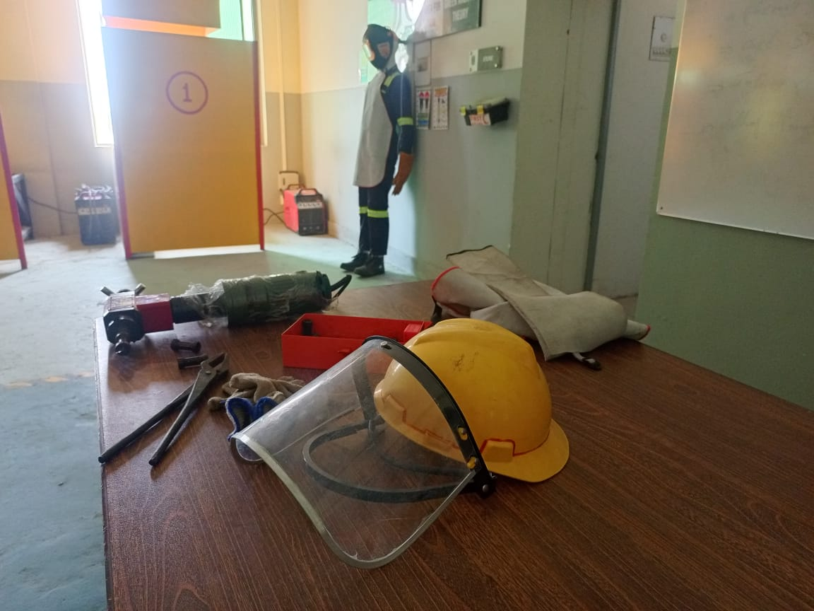
رہائشی کے لئے ایک نوٹ: یہ نوٹ اس رہائشی کے لئے ہے آپ اسے امیدوار کو نہ پڑھیں اور نہ ہی اسے اس کے مواد سے آگاہ کریں۔ اس کام میں ، امیدوار کو ایک واحد ٹرمینل متناسب riveting مشترکہ کو انجام دینے کے اقدامات کی وضاحت اور نمائش کرنا ہوگی
عملی ہدایات: عملی کام کو امیدوار کو اونچی آواز میں پڑھیں۔
عملی ٹاسک: ایک واحد ٹرمینل متناسب riveting مشترکہ کو انجام دینے کے کام کی وضاحت اور عمل درآمد
درست جواب | کارکردگی کی سطح 5 | کارکردگی کی سطح 4 | کارکردگی کی سطح 3 | کارکردگی کی سطح 2 | کارکردگی لیون 1 | تشخیص فارم
1 |  | نہیں ، امیدوار نے کام کو نافذ کرنے والے کسی بھی احتیاطی تدابیر کا سامان نہیں پہنا تھا | امیدوار نے کام میں صرف ایک ذاتی احتیاطی سامان پہنا تھا | کام پر عمل درآمد سے قبل امیدوار نے احتیاطی تدابیر میں سے صرف دو سامان پہنا تھا | ہاں ، کام کو عملی جامہ پہنانے سے پہلے امیدوار نے تمام احتیاطی تدابیر کا سامان پہنا ہوا تھا | کیا امیدوار نے کام کو عملی جامہ پہنانے سے پہلے احتیاطی تدابیر کے تمام سامان پہن رکھے تھے؟ متوقع جواب:  کام پر عمل درآمد سے قبل امیدوار کو حفاظتی جوتے ، حفاظتی دستانے ، چشمیں اور چمڑے کے مزاحم لباس پہننے چاہئیں
1 |  |  | نہیں ، اس کام کے لئے درکار کوئی مناسب سازوسامان منتخب نہیں کیا | ہاں ، امیدوار نے کام کے لئے مطلوبہ بیشتر مناسب اوزار اور سازو سامان کا انتخاب کیا سوائے انوالز اور کھینچنے والے سانچوں کے | ہاں ، امیدوار نے کام کے لئے درکار تمام مناسب اوزار اور سازو سامان کا انتخاب کیا | کیا امیدوار نے کام کے لئے موزوں اوزار اور سازو سامان کا انتخاب کیا؟ متوقع جواب:  امیدوار کو ایک ورک بینچ ، نائب ، 3-5 کلو ہتھوڑا ، سیفٹی کپڑے اور سامان ، اینولز ، کھینچنے اور ڈھالوں کی شکل دینے ، درخت ناخن ، چادریں ، پیچ اور گری دار میوے کا انتخاب کرنا ہوگا
1 |  |  | نہیں ، اس نے مطلوبہ کام نہیں کیا | ہاں ، امیدوار نے ورک پیس کو صحیح طریقے سے تیار کیا ، لیکن اس نے سوراخوں کی پوزیشن کا درست تعین کیے بغیر سوراخ کھول دیئے | ہاں ، امیدوار نے ورک پیس کو صحیح طریقے سے تیار کیا اور سوراخوں کی پوزیشنوں کا تعین کیا اور ڈرل کا استعمال کرکے انہیں درست طریقے سے کھولا۔ | کیا امیدوار نے ورک پیس کو صحیح طریقے سے تیار کیا؟ متوقع جواب: امیدوار کو لازمی طور پر ورک پیس کو نشان زد کرنا چاہئے اور سوراخوں کی پوزیشنوں کا تعین کرنا چاہئے اور انہیں درست طریقے سے کھولنا چاہئے۔
1 |  |  | نہیں ، اس نے مطلوبہ کام نہیں کیا | ہاں ، امیدوار نے دونوں شیٹس کو ایک دوسرے کے خلاف صف بندی کرنے پر دھیان دیئے بغیر ڈال دیا اور ایک اور شیٹ بھی اسی سطح پر رکھ دی۔ | ہاں ، امیدوار کو دونوں شیٹس کو ایک دوسرے کے خلاف رکھنا چاہئے ، اور اسی سطح پر ان پر ایک اور شیٹ رکھنا چاہئے۔ | کیا امیدوار نے مشترکہ (واحد ٹرمینل متناسب riveting مشترکہ) مناسب طریقے سے تیار کیا؟ متوقع جواب: امیدوار کو دونوں شیٹس کو ایک دوسرے کے خلاف رکھنا چاہئے اور اسی پر ایک اور شیٹ ان کے اوپر رکھنا ہوگی۔
1 |  |  | نہیں ، اس نے مطلوبہ کام نہیں کیا | ہاں ، امیدوار نے سردی پکانے کا عمل نافذ کیا ، اور نیل کیل کے سر کی شکل دی ، لیکن اس نے پلنگ مولڈ کا استعمال نہیں کیا ، جس کی وجہ سے کام کی جگہوں کے مابین جگہیں پیدا ہوجاتی ہیں۔ | ہاں ، امیدوار نے سرد riveting کے عمل کو نافذ کیا ، اور riveting ٹولوں کا استعمال کرتے ہوئے rivet کیل سر کی شکل دی | کیا امیدوار نے سرد ریویٹنگ کا عمل نافذ کیا ہے ، اور riveting ٹولوں کا استعمال کرتے ہوئے rivet کیل سر کی شکل دی ہے؟
1 |  |  |  | نہیں | جی ہاں | کیا امیدوار نے راویٹنگ ٹولز کو مہارت سے استعمال کیا؟
 |  |  |  | نہیں | جی ہاں | کیا امیدوار نے مختلف اوزاروں سے متعلق حفاظتی قواعد و ضوابط پر عمل کیا اور ان کا اطلاق کیا؟

پریکٹس ٹاسک (13): افقی پوزیشن میں برقی قوس کا استعمال کرتے ہوئے ٹی سائز کے کھڑے مشترکہ کو ویلڈنگ کرنا
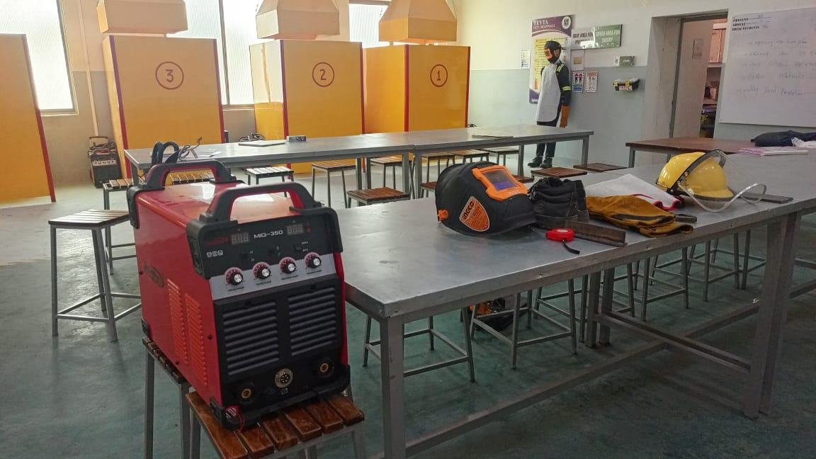
رہائشی کے لئے ایک نوٹ: یہ نوٹ اس رہائشی کے لئے ہے آپ اسے امیدوار کو نہ پڑھیں اور نہ ہی اسے اس کے مواد سے آگاہ کریں۔ اس کام میں ، امیدوار کو لازمی طور پر افقی پوزیشن میں برقی قوس کا استعمال کرتے ہوئے ٹی سائز کے لمبے مشترکہ ویلڈنگ کے مراحل کی وضاحت اور نمائش کرنا ہوگی۔
عملی ہدایات: عملی کام کو امیدوار کو اونچی آواز میں پڑھیں۔
عملی ٹاسک: افقی پوزیشن میں برقی قوس کا استعمال کرتے ہوئے ٹی سائز کے کھڑے مشترکہ ویلڈنگ کے کام کی وضاحت اور اس پر عمل درآمد
درست جواب | کارکردگی کی سطح 5 | کارکردگی کی سطح 4 | کارکردگی کی سطح 3 | کارکردگی کی سطح 2 | کارکردگی لیون 1 | تشخیص فارم
1 |  | نہیں ، امیدوار نے کام کو نافذ کرنے والے کسی بھی احتیاطی تدابیر کا سامان نہیں پہنا تھا | امیدوار نے کام میں صرف ایک ذاتی احتیاطی سامان پہنا تھا | کام پر عمل درآمد سے قبل امیدوار نے احتیاطی تدابیر میں سے صرف دو سامان پہنا تھا | ہاں ، کام کو عملی جامہ پہنانے سے پہلے امیدوار نے تمام احتیاطی تدابیر کا سامان پہنا ہوا تھا | کیا امیدوار نے کام کو عملی جامہ پہنانے سے پہلے احتیاطی تدابیر کے تمام سامان پہن رکھے تھے؟ متوقع جواب:  کام پر عمل درآمد سے قبل امیدوار کو حفاظتی جوتے ، حفاظتی دستانے ، چشمیں اور چمڑے کے مزاحم لباس پہننے چاہئیں
1 |  |  | نہیں ، اس کام کے لئے درکار کوئی مناسب سازوسامان منتخب نہیں کیا | ہاں ، امیدوار نے مناسب ویلڈنگ مشین کا انتخاب کیا ، لیکن اس نے قطر اور قسم سے متعلق مناسب الیکٹروڈ کا انتخاب نہیں کیا | ہاں ، امیدوار نے کام کے لئے درکار تمام مناسب اوزار اور سازو سامان کا انتخاب کیا۔ موزوں ویلڈنگ مشین ، الیکٹروڈ کی اقسام اور قطر قطر کی موٹائی سے ملنے والے قطر | کیا امیدوار نے کام کے لئے موزوں اوزار اور سازو سامان کا انتخاب کیا؟ متوقع جواب:  امیدوار کو الیکٹریکل آرک ویلڈنگ یونٹ ، کیریئر ، اور افقی پوزیشن کا حامل ، E6010 / E6011 الیکٹروڈ 2.5 قطر ، 3.25 ملی میٹر ، اور نرم اسٹیل کا ایک ٹکڑا جس کا قد 6 x 140 x 150 ملی میٹر ہوگا
1 |  | نہیں ، امیدوار نے صفائی کے لئے مطلوبہ آلات کو منتخب نہیں کیا | ہاں ، امیدوار نے صفائی کے مناسب دو ٹولوں کا انتخاب کیا | ہاں ، امیدوار نے صفائی کے لئے موزوں تین ٹول کا انتخاب کیا | ہاں ، امیدوار نے صفائی کے لئے موزوں تمام ٹولز کا انتخاب کیا | کیا امیدوار نے صفائی کے مناسب ٹولز کا انتخاب کیا؟ متوقع جواب: امیدوار کو صفائی کے مناسب ٹولز کا انتخاب کرنا چاہئے ، جیسے: ویلڈنگ کا ہتھوڑا ، تار کا برش ، چھینی ، اور ویلڈنگ کا چمکانا۔
1 | نہیں ، امیدوار نے مارکنگ اور استر والے اوزار میں سے کسی کا انتخاب نہیں کیا | ہاں ، امیدوار نے مارکنگ اور استر کے اوزار میں سے صرف ایک کا انتخاب کیا | ہاں ، امیدوار نے مارکنگ اور استر سازی کے دو اوزار منتخب کیے | ہاں ، امیدوار نے مارکنگ اور استر والے اوزار میں سے تین کا انتخاب کیا | ہاں ، امیدوار نے مارکنگ اور استر کے تمام ٹولز کا انتخاب کیا | کیا امیدوار نے مارکنگ اور استر کے تمام ٹولز کا انتخاب کیا؟ متوقع جواب: امیدوار کو نشان لگانے اور استر کے تمام اوزاروں کا انتخاب کرنا چاہئے ، جیسے: حکمران ، مکے ، مارکر ، اور مارکنگ پتھر
1 |  | نہیں ، امیدوار نے ویلڈنگ یونٹ کو مکمل طور پر تیار نہیں کیا تھا۔ اس نے اس کے رابطوں کی جانچ نہیں کی۔ نیز ، اس نے بجلی کی موجودہ شدت کو ایڈجسٹ نہیں کیا ، اور اس نے قطبی قطعیت کا انتخاب نہیں کیا | ہاں ، امیدوار نے ویلڈنگ یونٹ کو مکمل طور پر تیار کیا۔ اس نے اس کے رابطوں کی جانچ کی ، اور اس کے تمام حصے اچھی طرح سے کام کر رہے ہیں۔ لیکن اس نے بجلی کی موجودہ شدت کو ایڈجسٹ نہیں کیا ، اور اس نے قطبی قطعیت کا انتخاب نہیں کیا | ہاں ، امیدوار نے ویلڈنگ یونٹ کو مکمل طور پر تیار کیا۔ اس نے اس کے رابطوں کی جانچ کی ، اور اس کے تمام حصے اچھی طرح سے کام کر رہے ہیں۔ نیز ، اس نے بجلی کی موجودہ شدت کو ایڈجسٹ کیا ، لیکن اس نے قطعی قطبیت کا انتخاب نہیں کیا | ہاں ، امیدوار نے ویلڈنگ یونٹ کو مکمل طور پر تیار کیا۔ اس نے اس کے رابطوں کی جانچ کی ، اور اس کے تمام حصے اچھی طرح سے کام کر رہے ہیں۔ نیز ، اس نے بجلی کی موجودہ شدت کو ایڈجسٹ کیا ، اور صحیح قطبیت کا انتخاب کیا | کیا امیدوار نے ویلڈنگ یونٹ کو مکمل طور پر تیار کیا؟ کیا اس نے اس کے رابطوں کی جانچ کی اور اس کے سارے حصے اچھی طرح سے کام کررہے ہیں ، جیسے: بجلی کی موجودہ شدت ، اور صحیح قطبیت کا انتخاب؟
1 |  | نہیں ، امیدوار نے کوئی کام نہیں کیا | نہیں ، امیدوار نے ورک پیسوں کو جھاڑو نہیں دیا ، یا انہیں صاف طور پر صاف نہیں کیا۔ | ہاں ، امیدوار نے ورک پیس تیار کیا ، انہیں درست انداز میں بہا لیا ، لیکن اس نے انہیں صاف طور پر صاف نہیں کیا۔ | ہاں ، امیدوار نے ورک پیس تیار کیا ، انہیں درست طریقے سے جھاڑ لیا اور انہیں صاف ستھرا کردیا۔ | کیا امیدوار نے ورک پیس کو اچھی طرح سے تیار کیا؟ کیا اس نے صحیح زاویوں کا انتخاب کرتے ہوئے ویلڈنگ کے علاقے میں ٹکڑوں کے کناروں کو جھاڑو دیا تھا؟ کیا اس نے تیل ، گندگی اور پینٹ سے کام کی جگہیں صاف کیں ، اگر کوئی ہے؟ متوقع جواب: پورا سویپ اینگل 60 کا ہونا ضروری ہےº، ہر ٹکڑے پر جھاڑو 30 ہے ^{اے ،} اور صفائی ایک تار برش کا استعمال کرتے ہوئے کیا جاتا ہے
1 |  |  |  | نہیں | جی ہاں | کیا امیدوار نے ورک پیس کو نشان زد کیا؟ متوقع جواب: ایگزیکٹو ڈرائنگ میں بنی ویلڈنگ لائنوں کے مطابق ورک پیس کو نشان زد کرنا ضروری ہے
1 |  |  |  | نہیں ، اس نے موجودہ شدت کو صحیح طریقے سے ایڈجسٹ نہیں کیا | ہاں ، اس نے موجودہ شدت کو صحیح طریقے سے ایڈجسٹ کیا | کیا امیدوار نے موجودہ شدت کو صحیح طریقے سے ایڈجسٹ کیا؟ متوقع جواب: امیدوار کو لازمی طور پر موجودہ شدت کو ایڈجسٹ کرنے کے ل adjust ٹکڑے کو ویلڈیڈ کرنے کے لئے اور استعمال شدہ الیکٹروڈ کے قطر کو ایڈجسٹ کرنا ہوگا
1 |  |  |  | نہیں ، امیدوار نے ورک پیس کو ٹھیک نہیں کیا | ہاں ، امیدوار نے ورک پیسس ٹھیک کردیئے | کیا امیدوار نے ڈاٹ لگا کر ورک پیس کو ٹھیک کیا؟
1 |  |  |  | نہیں | جی ہاں | کیا امیدوار نے افقی پوزیشن میں ورک بینچ پر وائس کو workpieces ٹھیک کیا تھا؟
1 |  |  | نہیں ، امیدوار نے کوئی کام نہیں کیا | ہاں ، امیدوار نے موجودہ شدت کو 85-95 ایمپیئر کے درمیان ایڈجسٹ کیا ، اور پہلی لائن ویلڈنگ شروع کردی۔ تاہم ، اس نے صحیح الیکٹروڈ قطر یا قسم کا انتخاب نہیں کیا | ہاں ، امیدوار نے موجودہ شدت کو 85-95 ایم پیئر کے درمیان ایڈجسٹ کیا ، اور 3.25 ملی میٹر الیکٹروڈ ٹائپ ای 6011 کے ساتھ پہلی لائن کو ویلڈنگ کرنا شروع کردیا | کیا امیدوار نے موجودہ لائن کو پہلی لائن کی ویلڈنگ کے مطابق کرنے کے ل adjust ایڈجسٹ کیا؟ متوقع جواب: موجودہ شدت کو 85-95 ایم پیئر کے درمیان ایڈجسٹ کریں ، اور پہلی لائن کو 3.25 ملی میٹر الیکٹروڈ ٹائپ ای 6011 کے ساتھ ویلڈنگ شروع کریں۔
 |  |  | نہیں ، امیدوار نے کوئی کام نہیں کیا | نہیں ، امیدوار نے کام کے زاویہ (45) کے سلسلے میں الیکٹروڈ کے مائل زاویوں کو برقرار نہیں رکھا تھا^{اے ،} زاویہ کا نصف) لیکن اس نے پہلی لائن ویلڈنگ کے دوران کام کا زاویہ برقرار رکھا؟ | ہاں ، امیدوار نے کام کے زاویہ (45) سے متعلق الیکٹروڈ کے جھکاؤ والے زاویوں کو برقرار رکھا^{اے ،} نصف زاویہ) ، اور اس نے پہلی لائن میں ویلڈنگ کے دوران کام کا زاویہ برقرار رکھا؟ | کیا امیدوار نے کام کے زاویہ (45) کے سلسلے میں الیکٹروڈ کے جھکاؤ والے زاویوں کو برقرار رکھا ہے^{اے ،} زاویہ کا نصف)؟ کیا اس نے پہلی لائن ویلڈنگ کے دوران کام کا زاویہ برقرار رکھا؟
1 |  |  |  | نہیں ، امیدوار نے ہاتھ کی درست حرکتیں استعمال نہیں کیں | ہاں ، امیدوار نے ایک آسان غیر موصل تحریک استعمال کی | کیا امیدوار نے کام کی جگہوں پر مساوی طور پر ویلڈنگ تقسیم کرنے کے لئے ہاتھ کی مناسب نقل و حرکت کا استعمال کیا؟ متوقع جواب: اسے لازمی طور پر ایک آسان غیر موصل تحریک استعمال کرنا چاہئے
 |  |  |  | نہیں | ہاں ، امیدوار نے مناسب ، مستحکم اور درست ویلڈنگ آرک کو برقرار رکھا | کیا امیدوار نے پہلی لائن میں ویلڈنگ کے دوران ویلڈنگ کا موزوں آرک استعمال کیا تھا؟
1 |  |  | نہیں ، امیدوار نے کوئی کام نہیں کیا | ہاں ، امیدوار نے دوسری لائن ویلڈنگ کی ، لیکن اس نے ویلڈنگ والے زاویے برقرار نہیں رکھے۔ تحریک اور کام کے زاویے | ہاں ، امیدوار نے دوسری لائن ویلڈنگ کی اور ویلڈنگ کے زاویوں کو برقرار رکھا۔ تحریک اور کام کے زاویے | کیا امیدوار نے دوسری لائن کو ویلڈ کیا اور ویلڈنگ زاویوں کو برقرار رکھا۔ تحریک اور کام کے زاویے؟ متوقع جواب: تحریک کا زاویہ 70 کے درمیان ہونا چاہئےº - 80 º، اور کام کا زاویہ 50 º -60 º. زاویوں کو برقرار رکھنا چاہئے تاکہ اچھrationی دخول کی اجازت دی جاسکے ، گرمی کو یکساں طور پر تقسیم کیا جاسکے ، اور تالاب کے درجہ حرارت اور ویلڈنگ کی رفتار کو کنٹرول کیا جاسکے
 |  |  | نہیں ، امیدوار نے کوئی کام نہیں کیا | ہاں ، امیدوار نے تیسری لائن کو ویلڈیڈ کیا ، لیکن اس نے ویلڈنگ زاویوں کو برقرار نہیں رکھا۔ تحریک اور کام کے زاویے | ہاں ، امیدوار نے تیسری لائن پر ویلڈنگ کی اور ویلڈنگ کے زاویوں کو برقرار رکھا۔ تحریک اور کام کے زاویے | کیا امیدوار نے تیسری لائن کو ویلڈ کیا اور ویلڈنگ زاویوں کو برقرار رکھا۔ تحریک اور کام کے زاویے؟ متوقع جواب: تحریک کا زاویہ 70 کے درمیان ہونا چاہئے º - 80 º، اور کام کا زاویہ 35 º -40 º. زاویوں کو برقرار رکھنا چاہئے تاکہ اچھrationی دخول کی اجازت دی جاسکے ، گرمی کو یکساں طور پر تقسیم کیا جاسکے ، اور تالاب کے درجہ حرارت اور ویلڈنگ کی رفتار کو کنٹرول کیا جاسکے
 |  |  | نہیں ، امیدوار نے کوئی کام نہیں کیا | ہاں ، امیدوار نے تیسری لائن کو ویلڈیڈ کیا ، لیکن اس نے ویلڈنگ زاویوں کو برقرار نہیں رکھا۔ تحریک اور کام کے زاویے | ہاں ، امیدوار نے تیسری لائن پر ویلڈنگ کی اور ویلڈنگ کے زاویوں کو برقرار رکھا۔ تحریک اور کام کے زاویے | کیا امیدوار نے تیسری لائن کو ویلڈ کیا اور ویلڈنگ زاویوں کو برقرار رکھا۔ تحریک اور کام کے زاویے؟ متوقع جواب: تحریک کا زاویہ 70 کے درمیان ہونا چاہئے º - 80 º، اور کام کا زاویہ 45º.
 |  |  | نہیں ، امیدوار نے کوئی کام نہیں کیا | ہاں ، امیدوار نے چوتھی لائن کو ویلڈیڈ کیا ، لیکن اس نے ویلڈنگ زاویوں کو برقرار نہیں رکھا۔ تحریک اور کام کے زاویے | ہاں ، امیدوار نے چوتھی لائن کو ویلڈنگ کی اور ویلڈنگ کے زاویوں کو برقرار رکھا۔ تحریک اور کام کے زاویے | کیا امیدوار نے چوتھی لائن (کوٹنگ لائن) کو ویلڈ کیا اور ویلڈنگ زاویوں کو برقرار رکھا۔ تحریک اور کام کے زاویے؟ متوقع جواب: تحریک کا زاویہ 70 کے درمیان ہونا چاہئے º - 80 º، اور کام کا زاویہ 45º.
 |  |  |  | نہیں | ہاں ، امیدوار نے ویلڈنگ کا عمل مکمل کرنے کے بعد ورک پیس کو صاف کیا | کیا امیدوار نے ویلڈنگ کا عمل مکمل کرنے کے بعد ورک پیس صاف کیا؟ متوقع جواب: ویلڈنگ کے عمل کو مکمل کرنے کے بعد ، اور اسے ٹھنڈا ہونے کے بعد ، ورک پیسی کو صاف کرنا چاہئے

پریکٹس ٹاسک (14): اندرونی ڈویلیل جوائنٹ کا استعمال کرتے ہوئے موڑنے اور اوورلیپنگ کے ذریعہ دو شیٹوں میں شامل ہونا
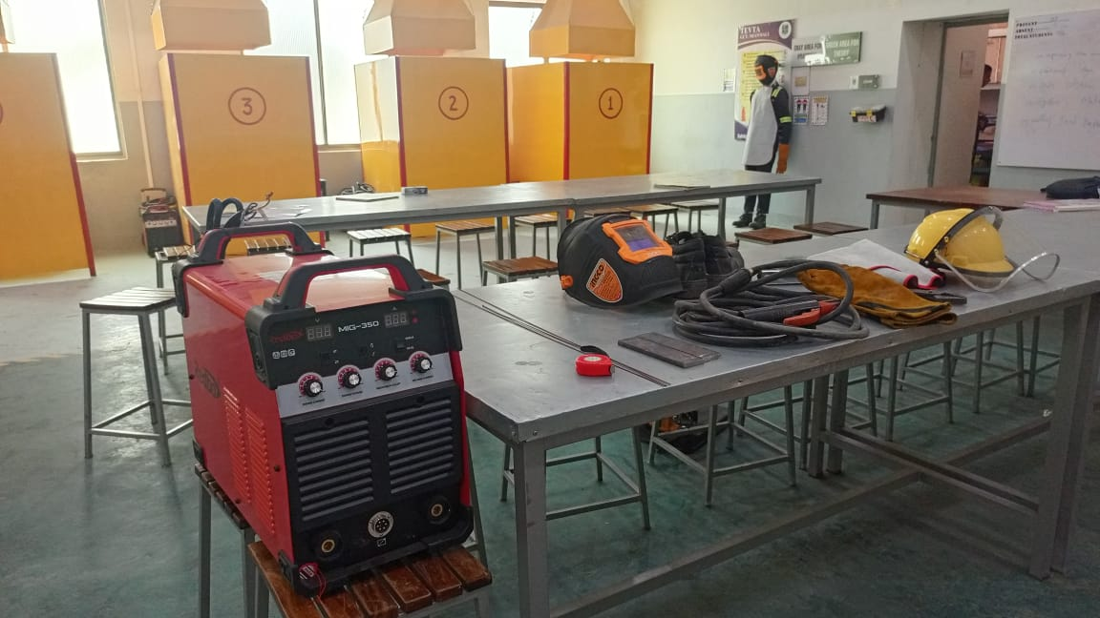
رہائشی کے لئے ایک نوٹ: یہ نوٹ اس رہائشی کے لئے ہے آپ اسے امیدوار کو نہ پڑھیں اور نہ ہی اسے اس کے مواد سے آگاہ کریں۔ اس کام میں ، امیدوار کو ضروری ہے کہ وہ ان اقدامات کی وضاحت کرے اور دکھائے اندرونی ڈویلیل جوائنٹ کا استعمال کرتے ہوئے موڑنے اور اوورلیپنگ کے ذریعہ دو شیٹوں میں شامل ہونا
عملی ہدایات: عملی کام کو امیدوار کو اونچی آواز میں پڑھیں۔
عملی ٹاسک: کے کام کی وضاحت اور عمل درآمد اندرونی ڈویلیل جوائنٹ کا استعمال کرتے ہوئے موڑنے اور اوورلیپنگ کے ذریعہ دو شیٹوں میں شامل ہونا
درست جواب | کارکردگی کی سطح 5 | کارکردگی کی سطح 4 | کارکردگی کی سطح 3 | کارکردگی کی سطح 2 | کارکردگی لیون 1 | تشخیص فارم
1 |  | نہیں ، امیدوار نے کام کو نافذ کرنے والے کسی بھی احتیاطی تدابیر کا سامان نہیں پہنا تھا | امیدوار نے کام میں صرف ایک ذاتی احتیاطی سامان پہنا تھا | کام پر عمل درآمد سے قبل امیدوار نے احتیاطی تدابیر میں سے صرف دو سامان پہنا تھا | ہاں ، کام کو عملی جامہ پہنانے سے پہلے امیدوار نے تمام احتیاطی تدابیر کا سامان پہنا ہوا تھا | کیا امیدوار نے کام کو عملی جامہ پہنانے سے پہلے احتیاطی تدابیر کے تمام سامان پہن رکھے تھے؟ متوقع جواب:  کام پر عمل درآمد سے قبل امیدوار کو حفاظتی جوتے ، حفاظتی دستانے اور چشمیں پہننا چاہ wear
1 |  | نہیں ، امیدوار نے کام کے لئے درکار موزوں اوزار اور سامان کا انتخاب نہیں کیا | ہاں ، امیدوار نے مشترکہ اختتامی ٹولز ، اور مارکنگ ٹولز کے علاوہ کام کے لئے مطلوبہ مناسب ٹولز اور آلات کا انتخاب کیا | ہاں ، امیدوار نے مشترکہ اختتامی ٹولز کے علاوہ کام کے لئے مطلوبہ مناسب ٹولز اور آلات کا انتخاب کیا | ہاں ، امیدوار نے کام کے لئے درکار تمام مناسب اوزار اور سازو سامان کا انتخاب کیا | کیا امیدوار نے کام کے لئے موزوں اوزار اور سازو سامان کا انتخاب کیا؟ متوقع جواب:  امیدوار کو لازمی طور پر ورک بینچ ، ایک نائب ، حفاظتی لباس اور سامان ، جوڑنے والے اوزار موڑنے ، نشان لگانے اور ماپنے کے اوزار ، 2 شیٹ کے ٹکڑوں کا انتخاب کرنا ہوگا جو 62 x 100 x 1 ملی میٹر ہے
1 |  |  |  | نہیں ، امیدوار نے مطلوبہ کام نہیں کیا | ہاں ، امیدوار نے مطلوبہ پیمائش کے مطابق دونوں ورک پیسس تیار کیں | کیا امیدوار نے مطلوبہ پیمائش کے مطابق دونوں ورک پیسس تیار کیں؟
1 |  | نہیں ، امیدوار نے مطلوبہ کام نہیں کیا | ہاں ، امیدوار نے دونوں شیٹوں کو صحیح طریقے سے صاف کیا۔ لیکن اس نے ضمیمہ اور تیز دھاروں سے چھٹکارا نہیں پایا۔ اس کے علاوہ ، اس نے چیک نہیں کیاکھڑا ہونا زاویوں کا | ہاں ، امیدوار نے دونوں شیٹوں کو صحیح طریقے سے صاف کیا۔ اس نے اپینڈجس ، اور تیز دھاروں سے چھٹکارا پا لیا۔ لیکن اس نے چیک نہیں کیاکھڑا ہونا زاویوں کا | ہاں ، امیدوار نے دونوں شیٹوں کو صحیح طریقے سے صاف کیا۔ اسے ضمیموں اور تیز دھاروں سے نجات ملی اور اس نے اس بات کو یقینی بنایا کہ زاویے کھڑے ہیں | کیا امیدوار نے دونوں شیٹس کو صحیح طریقے سے صاف کیا؟ متوقع جواب: امیدوار کو دونوں شیٹس کو اچھی طرح صاف کرنا چاہئے۔ اسے لازما. اور تیز دھاروں سے چھٹکارا حاصل کرنا چاہئے ، اور اس بات کو یقینی بنانا ہے کہ زاویے کھڑے ہیں
 |  |  |  | نہیں | جی ہاں | کیا امیدوار نے مطلوبہ پیمائش کے مطابق دونوں شیٹوں کو نشان زد کیا؟ متوقع جواب: امیدوار کو دونوں ٹکڑوں کو درست طور پر نشان زد کرنا ہوگا ، کیونکہ ہر شیٹ کی چوڑائی 8 ملی میٹر ہونی چاہئے
1 |  |  | نہیں ، امیدوار نے مطلوبہ کام نہیں کیا | ہاں ، امیدوار نے مارکنگ لائن پر دونوں ٹکڑوں کو موڑ لیا جو شیٹ کے کنارے سے 8 ملی میٹر دور ہے۔ لیکن اس نے جانچ نہیں کی کہ موڑنے والی مارکنگ لائن سے رابطہ ہے | ہاں ، امیدوار نے مارکنگ لائن پر دونوں ٹکڑوں کو موڑ لیا جو شیٹ کے کنارے سے 8 ملی میٹر دور ہے۔ اس نے اس بات کو یقینی بنایا کہ موڑنے والی لائننگ سے رابطہ ہے | کیا امیدوار نے مارکنگ لائن پر دونوں شیٹس کو موڑ دیا؟ متوقع جواب: امیدوار کو مارکنگ لائن پر دو ٹکڑوں پر نشان لگا ہوا فاصلہ موڑنا ہوگا جو شیٹ کے کنارے سے 8 ملی میٹر دور ہے۔ موڑنے والا زاویہ درست ہونا چاہئے (90)º). اسے لازمی طور پر یہ یقینی بنانا چاہئے کہ موڑنے والے دستیاب موڑنے والے اوزاروں کا استعمال کرتے ہوئے مارکنگ لائن سے رابطے میں ہیں ، لہذا ، موڑنے والا زاویہ تقریبا be 10 ہوگا º
1 |  |  |  | نہیں ، امیدوار نے مطلوبہ کام نہیں کیا | ہاں ، امیدوار نے دونوں ٹکڑوں کو موڑ لیا جب تک کہ ان کے کناروں کو ضم نہیں کیا جا and ، اور مطابقت حاصل نہ ہو؟ | کیا امیدوار دو ٹکڑوں میں شامل ہوا؟ متوقع جواب: امیدوار کو لازمی طور پر دونوں ٹکڑوں کو موڑنا ہوگا جب تک کہ ان کے کنارے مربوط نہ ہوں اور مطابقت حاصل نہ کرلیں۔
1 |  |  | نہیں ، امیدوار نے مطلوبہ کام نہیں کیا | ہاں ، امیدوار نے کلپنگ پلس کو براہ راست جوائنٹ پر رکھ کر ، اور ہتھوڑا مار کر جوڑ بند کردیا ، لیکن یہ مکمل طور پر بند نہیں ہوا | ہاں ، امیدوار نے کلپنگ پلس کو براہ راست جوائنٹ پر رکھ کر جوڑ بند کر دیا ، اور جب تک کہ یہ مکمل طور پر بند نہ ہو اس وقت تک اسے ہتھوڑا بنا دیا۔ | کیا امیدوار نے مشترکہ مہارت اور درست طریقے سے بند کیا؟ متوقع جواب: امیدوار کو کلپنگ پلس کو براہ راست جوائنٹ پر رکھ کر جوائنٹ کو بند کرنا ہوگا ، اور جب تک کہ یہ مکمل طور پر بند نہ ہو اس وقت تک اسے ہتھوڑا ڈالنا چاہئے۔
1 |  |  |  | نہیں | جی ہاں | کیا امیدوار نے موڑنے اور اوور لیپنگ ٹولز کو مہارت اور درست طریقے سے استعمال کیا؟
1 |  |  |  | نہیں | جی ہاں | کیا امیدوار نے حفاظتی قواعد و ضوابط کا اطلاق کیا؟

پریکٹس ٹاسک (15): اسپاٹ ویلڈنگ مشین تیار کرنا اور ویلڈنگ کے عمل کو نافذ کرنا
رہائشی کے لئے ایک نوٹ: یہ نوٹ اس رہائشی کے لئے ہے آپ اسے امیدوار کو نہ پڑھیں اور نہ ہی اسے اس کے مواد سے آگاہ کریں۔ اس کام میں ، امیدوار کو ضروری ہے کہ وہ ان اقدامات کی وضاحت کرے اور دکھائے اسپاٹ ویلڈنگ مشین کی تیاری اور ویلڈنگ کے عمل کو نافذ کرنا
عملی ہدایات: عملی کام کو امیدوار کو اونچی آواز میں پڑھیں۔
عملی ٹاسک: اسپاٹ ویلڈنگ مشین تیار کرنے اور ویلڈنگ کے عمل کو نافذ کرنے کے کام کی وضاحت اور ان پر عمل درآمد
درست جواب | کارکردگی کی سطح 5 | کارکردگی کی سطح 4 | کارکردگی کی سطح 3 | کارکردگی کی سطح 2 | کارکردگی لیون 1 | تشخیص فارم
1 |  | نہیں ، امیدوار نے کام کو نافذ کرنے والے کسی بھی احتیاطی تدابیر کا سامان نہیں پہنا تھا | امیدوار نے کام میں صرف ایک ذاتی احتیاطی سامان پہنا تھا | کام پر عمل درآمد سے قبل امیدوار نے احتیاطی تدابیر میں سے صرف دو سامان پہنا تھا | ہاں ، کام کو عملی جامہ پہنانے سے پہلے امیدوار نے تمام احتیاطی تدابیر کا سامان پہنا ہوا تھا | کیا امیدوار نے کام کو عملی جامہ پہنانے سے پہلے احتیاطی تدابیر کے تمام سامان پہن رکھے تھے؟ متوقع جواب:  کام کو عملی جامہ پہنانے سے پہلے امیدوار کو حفاظتی جوتے ، حفاظتی دستانے ، چشمیں اور چمڑے کے خلاف مزاحمت والے کپڑے پہننے چاہئیں
1 |  | نہیں ، امیدوار نے کام کے لئے درکار موزوں اوزار اور سامان کا انتخاب نہیں کیا | ہاں ، امیدوار نے کام کے لئے درکار کچھ مناسب آلات اور سامان منتخب کیے | ہاں ، امیدوار نے کام کے ل required مطلوبہ مناسب اوزار اور سازو سامان کا انتخاب کیا | ہاں ، امیدوار نے کام کے لئے درکار تمام مناسب اوزار اور سازو سامان کا انتخاب کیا | کیا امیدوار نے کام کے لئے موزوں اوزار اور سازو سامان کا انتخاب کیا؟ متوقع جواب:  امیدوار کو اسپاٹ ویلڈنگ مشین ، باقاعدہ چمٹا ، دبانے سے چمٹا ، چھینی ، لکڑی کا ہتھوڑا ، ربڑ کا ہتھوڑا ، تار کا برش ، 1 ملی میٹر موٹی آئرن اور اسٹیل کے ٹکڑوں کا انتخاب کرنا ہوگا۔
 |  |  |  | نہیں | جی ہاں | کیا امیدوار نے اسپاٹ ویلڈنگ کی تیاری کی ، اور جانچ پڑتال کی کہ اس کے سارے حصے ٹھیک چل رہے ہیں؟
 |  |  |  | نہیں ، امیدوار نے تار کے برش یا کسی دوسرے اوزار سے ویلڈیڈ ہونے والی ورک پیسوں کو صاف نہیں کیا تھا | ہاں ، امیدوار نے تار برش سے ویلڈڈ ہونے والی ورک پیسوں کو صاف کیا | کیا امیدوار نے ویلڈیڈ ہونے کے لئے ٹکڑوں کو صاف کیا؟ متوقع جواب: امیدوار کو لازمی طور پر وائر برش یا کسی دوسرے اوزار سے ورک پیس صاف کرنا چاہئے
1 |  |  | نہیں ، امیدوار نے مطلوبہ کام نہیں کیا | ہاں ، امیدوار نے ویلڈنگ کی چادر کی موٹائی کے مطابق ویلڈنگ مشین کو ریگولیٹ کیا ، لیکن اس نے ویلڈنگ مشین کے تعی adjustن کاروں کو ایڈجسٹ نہیں کیا۔ | ہاں ، امیدوار نے ویلڈنگ کی چادر کی موٹائی کے مطابق ویلڈنگ مشین کو ریگولیٹ کیا ، اور اس نے ویلڈنگ مشین کے تعی adjن کاروں کو ایڈجسٹ کیا۔ | کیا امیدوار نے ویلڈنگ والی شیٹ کی موٹائی کے مطابق ویلڈنگ مشین کو ریگولیٹ کیا؟ متوقع جواب: ویلڈڈ ہونے کے لئے شیٹ کی موٹائی سے ملنے کے لئے موجودہ شدت ، دباؤ اور وقت کو کنٹرول کرنا ہوگا
1 |  |  |  | نہیں | جی ہاں | کیا امیدوار نے برقی مزاحمت ویلڈنگ مشینوں کے لئے موزوں الیکٹروڈ کا انتخاب کیا؟
1 |  |  | نہیں | ہاں ، امیدوار نے دونوں ٹکڑے ٹکڑے ایک دوسرے کے اوپر رکھے ، لیکن اس نے انھیں ٹھیک سے دبائے نہیں | ہاں ، امیدوار نے دونوں ٹکڑے ایک دوسرے کے اوپر رکھے اور دبانے کا عمل اس وقت تک شروع کیا جب تک کہ وہ بجلی کے کرنٹ کو گزرنے کی اجازت نہ دیں۔ اس مقام پر ، ویلڈنگ کا عمل ہوا۔ | کیا امیدوار نے ویلڈنگ کے عمل کو موثر انداز میں پورا کیا؟ متوقع جواب: دونوں ٹکڑوں کو ایک دوسرے کے اوپر رکھنا چاہئے اور دبانے کا عمل اس وقت تک شروع کرنا چاہئے جب تک کہ ان سے رابطہ نہ کیا جائے جب تک بجلی کا بہہ نہ گزر سکے۔ اس مقام پر ، ویلڈنگ کا عمل ہوتا ہے۔
1 |  |  |  | نہیں | جی ہاں | کیا امیدوار نے اسپاٹ ویلڈنگ کے عمل سے متعلق حفاظتی قواعد و ضوابط کا اطلاق اور ان پر عمل کیا؟

پریکٹس ٹاسک (16): بجلی کے آرک کے ذریعہ F2 پوزیشن میں 6 انچ قطر والے فولاد کے 4 انچ قطر ٹیوب (100 ملی میٹر) پر ویلڈنگ
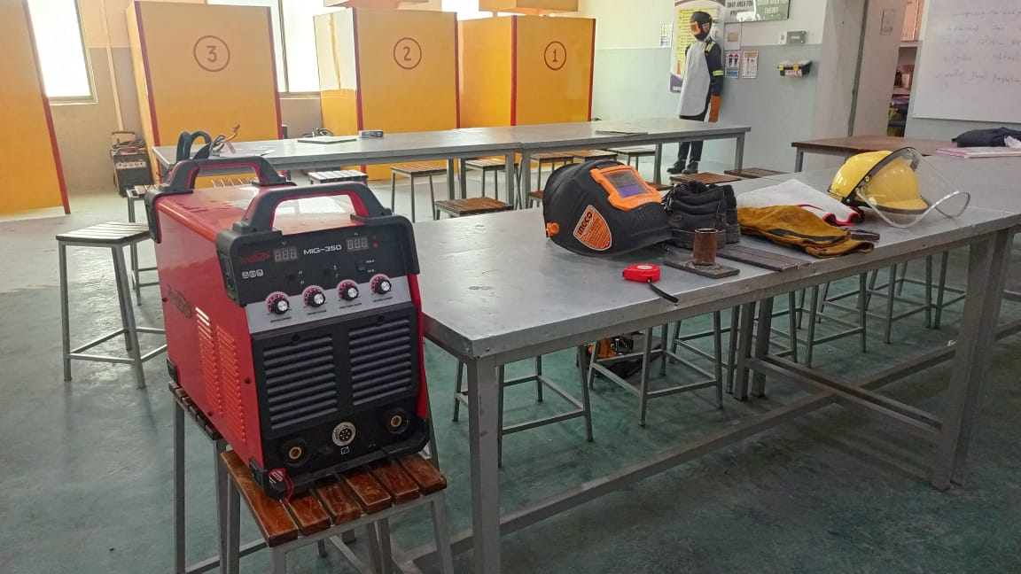
رہائشی کے لئے ایک نوٹ: یہ نوٹ اس رہائشی کے لئے ہے آپ اسے امیدوار کو نہ پڑھیں اور نہ ہی اسے اس کے مواد سے آگاہ کریں۔ اس کام میں ، امیدوار کو لازمی طور پر 4 انچ قطر ٹیوب (100 ملی میٹر) ویلڈنگ کے مراحل کو بجلی کے آرک کے ذریعہ F2 پوزیشن میں 6 ملی میٹر نرم اسٹیل کنارے تک واضح کرنا اور اس کی نمائش کرنا ہوگی۔
عملی ہدایات: عملی کام کو امیدوار کو اونچی آواز میں پڑھیں۔
عملی ٹاسک: کے کام کی وضاحت اور عمل درآمد الیکٹریکل آرک کے ذریعہ F2 پوزیشن میں 6 انچ قطر اسٹیل فلینج پر 4 انچ قطر ٹیوب (100 ملی میٹر) ویلڈنگ
درست جواب | کارکردگی کی سطح 5 | کارکردگی کی سطح 4 | کارکردگی کی سطح 3 | کارکردگی کی سطح 2 | کارکردگی لیون 1 | تشخیص فارم
1 |  | نہیں ، امیدوار نے کام کو نافذ کرنے والے کسی بھی احتیاطی تدابیر کا سامان نہیں پہنا تھا | امیدوار نے کام میں صرف ایک ذاتی احتیاطی سامان پہنا تھا | کام پر عمل درآمد سے قبل امیدوار نے احتیاطی تدابیر میں سے صرف دو سامان پہنا تھا | ہاں ، کام کو عملی جامہ پہنانے سے پہلے امیدوار نے تمام احتیاطی تدابیر کا سامان پہنا ہوا تھا | کیا امیدوار نے کام کو عملی جامہ پہنانے سے پہلے احتیاطی تدابیر کے تمام سامان پہن رکھے تھے؟ متوقع جواب:  کام پر عمل درآمد سے قبل امیدوار کو حفاظتی جوتے ، حفاظتی دستانے پہننے چاہئیں
1 |  | نہیں ، امیدوار نے کام کے لئے درکار موزوں اوزار اور سامان کا انتخاب نہیں کیا | ہاں ، امیدوار نے کام کے لئے درکار کچھ مناسب آلات اور سامان منتخب کیے | ہاں ، امیدوار نے کام کے ل required مطلوبہ مناسب اوزار اور سازو سامان کا انتخاب کیا | ہاں ، امیدوار نے کام کے لئے درکار تمام مناسب اوزار اور سازو سامان کا انتخاب کیا | کیا امیدوار نے کام کے لئے موزوں اوزار اور سازو سامان کا انتخاب کیا؟ متوقع جواب:  امیدوار کو برقی آرک ویلڈنگ یونٹ ، مارکنگ ٹولز ، صفائی کے اوزار ، چھینی ، ویلڈنگ کا ہتھوڑا ، تار برش ، ہتھوڑا ، ویلڈنگ کا چمکانا ، اور دستی پیسنے والی مشینیں منتخب کرنا چاہ must۔
1 |  |  | نہیں ، اس نے کچھ بھی منتخب نہیں کیا | ہاں ، امیدوار نے لمبا نرم اسٹیل ٹیوب 150 ملی میٹر لمبائی اور 100 ملی میٹر قطر کا ، اور نرم اسٹیل کا ایک ٹکڑا جس کی پیمائش 150 x 150 ملی میٹر اور 6 ملی میٹر موٹی ہو ، کا انتخاب کیا ، لیکن اس نے کام کے لئے صحیح الیکٹروڈ کا انتخاب نہیں کیا۔ | ہاں ، امیدوار نے E7018 ، E6010 ، اور E6011 الیکٹروڈ ، لمبا نرم اسٹیل ٹیوب 150 ملی میٹر لمبائی اور 100 ملی میٹر قطر کا ، اور نرم اسٹیل کا ایک ٹکڑا جس کی پیمائش 150 x 150 ملی میٹر اور 6 ملی میٹر موٹی ہو | کیا امیدوار نے بنیادی مطلوبہ مواد کا انتخاب کیا؟ امیدوار کو E7018 ، E6010 ، اور E6011 الیکٹروڈ ، لمبا نرم اسٹیل ٹیوب 150 ملی میٹر لمبائی اور 100 ملی میٹر قطر کا ، اور نرم اسٹیل کا ایک ٹکڑا جس کا قد 150 x 150 ملی میٹر اور 6 ملی میٹر موٹا ہونا چاہئے
1 |  |  | نہیں ، امیدوار نے کچھ منتخب نہیں کیا | ہاں ، امیدوار نے اسپاٹ ویلڈنگ یونٹ تیار کیا اور جانچ پڑتال کی کہ اس کے پرزے ٹھیک طریقے سے چل رہے ہیں ، اور اس نے قطبیت کو کنٹرول کرنے کے لئے اے سی کرنٹ مشین کا انتخاب کیا۔ جو کام کے لئے نا مناسب ہے | ہاں ، امیدوار نے اسپاٹ ویلڈنگ یونٹ تیار کیا اور جانچ پڑتال کی کہ اس کے پرزے صحیح طریقے سے چل رہے ہیں ، اور اس نے قطبی پن کو کنٹرول کرنے کے لئے ڈی سی کرنٹ مشین کا انتخاب کیا۔ | کیا امیدوار نے اسپاٹ ویلڈنگ یونٹ تیار کیا اور چیک کیا کہ اس کے پرزے ٹھیک طریقے سے چل رہے ہیں؟ متوقع جواب: امیدوار کو اسپاٹ ویلڈنگ یونٹ تیار کرنا چاہئے اور اس کی جانچ کرنا چاہئے کہ اس کے پرزے صحیح طریقے سے چل رہے ہیں ، اور قطبیت کو کنٹرول کرنے کے لئے ڈی سی کرنٹ مشین چنیں۔
1 |  |  |  | نہیں | جی ہاں | کیا امیدوار نے پینٹ اور گندگی سے ویلڈڈ ہونے کے لئے سطح کو صاف کیا؟
1 |  |  |  | نہیں | جی ہاں | کیا امیدوار نے ویلڈنگ مشین کو الیکٹروڈ قطر اور ورک پیسی کی موٹائی کے مطابق ویلڈیڈ کرنے کے لئے کنٹرول کیا تھا؟
1 |  |  | نہیں ، اس نے مطلوبہ کام نہیں کیا | ہاں ، امیدوار نے ویلڈنگ الیکٹروڈ کا انتخاب کیا ، لیکن اس نے ہینڈل سے اسے درست طریقے سے ٹھیک نہیں کیا | ہاں ، امیدوار نے ویلڈنگ کا الیکٹروڈ کا انتخاب کیا ، اور اسے ہینڈل میں درست طریقے سے طے کیا | کیا امیدوار نے ویلڈنگ الیکٹروڈ کا انتخاب کیا ہے ، اور اسے ہینڈل میں صحیح طریقے سے ٹھیک کیا ہے؟
1 |  |  |  | نہیں | جی ہاں | کیا امیدوار نے فلج پر ٹیوب لگائی اور اسے ویلڈنگ کے مقامات سے ٹھیک کیا؟
1 |  |  | نہیں ، اس نے مطلوبہ کام نہیں کیا | ہاں ، امیدوار نے ویلڈنگ کا عمل F2 پوزیشن پر صحیح طریقے سے سرانجام دیا۔ اس نے ویلڈنگ زاویوں کو برقرار رکھا۔ (کام اور حرکت کے زاویے)۔ لیکن اس نے ویلڈنگ کے دوران قوس کی لمبائی برقرار نہیں رکھی | ہاں ، امیدوار نے ویلڈنگ کا عمل F2 پوزیشن پر صحیح طریقے سے سرانجام دیا۔ اس نے ویلڈنگ زاویوں کو برقرار رکھا۔ کام اور حرکت زاویہ ، اور ویلڈنگ کے دوران آرک کی لمبائی | کیا امیدوار نے ویلڈنگ کے عمل کو F2 پوزیشن پر صحیح طریقے سے انجام دیا؟ متوقع جواب: ویلڈنگ کے عمل کو درست طریقے سے انجام دینا چاہئے ، ویلڈنگ کے زاویوں کو برقرار رکھتے ہوئے۔ کام اور حرکت زاویہ ، اور ویلڈنگ کے دوران آرک کی لمبائی
1 |  |  |  | نہیں | جی ہاں | کیا امیدوار نے ویلڈنگ مکمل کرنے کے بعد ورک پیس صاف کیا ، اور اس بات کو یقینی بنایا کہ یہ بے عیب ہے؟ متوقع جواب: مناسب ٹولوں کا استعمال کرتے ہوئے اسے سویف اور نجاست سے صاف کرنا چاہئے۔
1 |  |  |  | نہیں | جی ہاں | کیا امیدوار نے پائپ ویلڈنگ سے متعلق حفاظتی قواعد و ضوابط پر عمل کیا اور ان کا اطلاق کیا؟

پریکٹس ٹاسک (17): ٹنگسٹن آرک کا استعمال کرتے ہوئے نرم اسٹیل ویلڈنگ والے تار کے بغیر بیرونی کونے کے سائز والے کونے کو جوڑنے کیلئے ٹنگسٹن آرک ویلڈنگ یونٹ اور ورکپیسس تیار کرنا
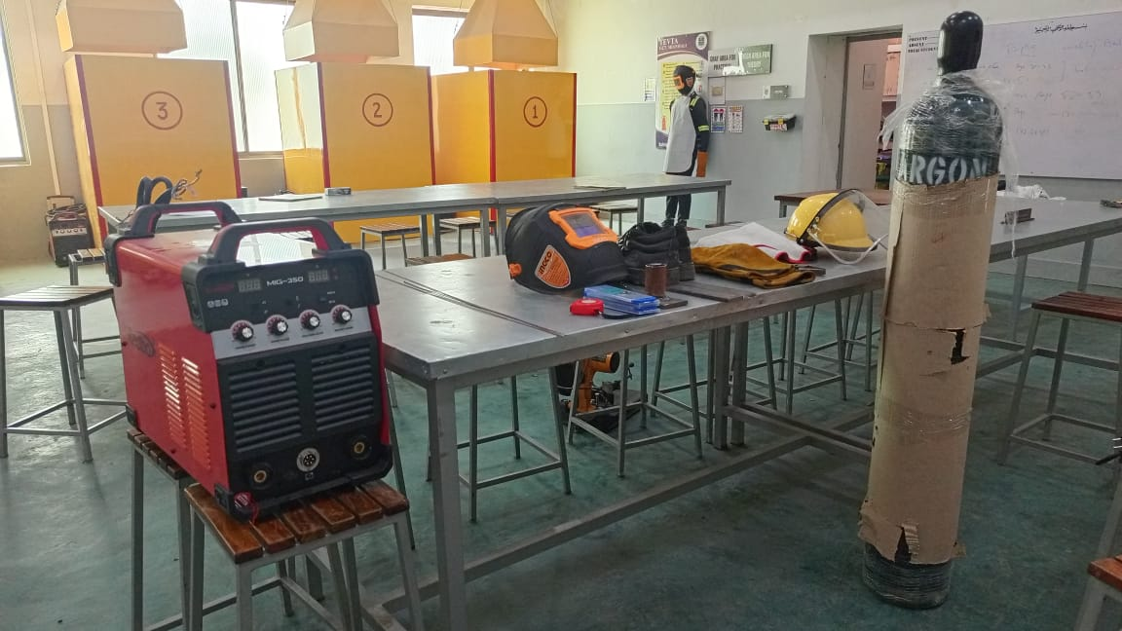
رہائشی کے لئے ایک نوٹ: یہ نوٹ اس رہائشی کے لئے ہے آپ اسے امیدوار کو نہ پڑھیں اور نہ ہی اسے اس کے مواد سے آگاہ کریں۔ اس کام میں ، امیدوار کو ضروری ہے کہ وہ ان اقدامات کی وضاحت کرے اور دکھائے ٹنگسٹن آرک ویلڈنگ کا یونٹ تیار کرتے ہوئے اور ٹنگسٹن آرک کا استعمال کرتے ہوئے نرم اسٹیل ویلڈنگ والے تار کے بغیر کسی بیرونی کونے کے سائز والے کونے کو جوائنٹ ویلڈ کرنے کے لئے ورک پیسیس تیار کرنا۔
عملی ہدایات: عملی کام کو امیدوار کو اونچی آواز میں پڑھیں۔
عملی ٹاسک: کے کام کی وضاحت اور عمل درآمد ٹنگسٹن آرک ویلڈنگ کا یونٹ تیار کرتے ہوئے اور ٹنگسٹن آرک کا استعمال کرتے ہوئے نرم اسٹیل ویلڈنگ والے تار کے بغیر کسی بیرونی کونے کے سائز والے کونے کو جوائنٹ ویلڈ کرنے کے لئے ورک پیسیس تیار کرنا۔
درست جواب | کارکردگی کی سطح 5 | کارکردگی کی سطح 4 | کارکردگی کی سطح 3 | کارکردگی کی سطح 2 | کارکردگی لیون 1 | تشخیص فارم
1 |  | نہیں ، امیدوار نے کام کو نافذ کرنے والے کسی بھی احتیاطی تدابیر کا سامان نہیں پہنا تھا | امیدوار نے کام میں صرف ایک ذاتی احتیاطی سامان پہنا تھا | کام پر عمل درآمد سے قبل امیدوار نے احتیاطی تدابیر میں سے صرف دو سامان پہنا تھا | ہاں ، کام کو عملی جامہ پہنانے سے پہلے امیدوار نے تمام احتیاطی تدابیر کا سامان پہنا ہوا تھا | کیا امیدوار نے کام کو عملی جامہ پہنانے سے پہلے احتیاطی تدابیر کے تمام سامان پہن رکھے تھے؟ متوقع جواب:  کام پر عمل درآمد سے قبل امیدوار کو حفاظتی جوتے ، حفاظتی دستانے ، googles ، ویلڈنگ کے دستانے ، کام کے مجموعے اور حفاظتی اوزار پہننے چاہئیں۔
1 |  | نہیں ، امیدوار نے کام کے لئے درکار موزوں اوزار اور سامان کا انتخاب نہیں کیا | ہاں ، امیدوار نے کام کے لئے درکار کچھ مناسب آلات اور سامان منتخب کیے | ہاں ، امیدوار نے کام کے ل required مطلوبہ مناسب اوزار اور سازو سامان کا انتخاب کیا | ہاں ، امیدوار نے کام کے لئے درکار تمام مناسب اوزار اور سازو سامان کا انتخاب کیا | کیا امیدوار نے کام کے لئے موزوں اوزار اور سازو سامان کا انتخاب کیا؟ متوقع جواب:  امیدوار کو ورک بینچ ، گیس ٹنگسٹن آرک ویلڈنگ یونٹ ، ایک 1.6-2.4 ملی میٹر قطر ٹنگسٹن الیکٹروڈ ، 1-2 تھوریئم ، 4/5/6 قطر والیٹ ، ارگون گیس کا سلنڈر ، ایک حکمران ، ایک T- کا انتخاب کرنا ہوگا۔ مربع ، چاک ، ایک تار برش ، اور مارکر
1 |  |  |  | نہیں ، امیدوار نے کچھ منتخب نہیں کیا | ہاں ، امیدوار نے نرم اسٹیل کی 2 شیٹس کا انتخاب کیا جس کی پیمائش 150 x 60 x 3 ملی میٹر ہے | کیا امیدوار نے مطلوبہ بنیادی مواد کا انتخاب کیا؟ متوقع جواب: امیدوار کا انتخاب لازمی ہے: نرم اسٹیل کی 2 شیٹس جس کی پیمائش 150 x 60 x 3 ملی میٹر ہے
1 |  |  |  | نہیں | جی ہاں | کیا امیدوار نے گیس ٹنگسٹن آرک ویلڈنگ یونٹ کا انتخاب کیا اور چیک کیا کہ اس کے پرزے صحیح طریقے سے چل رہے ہیں؟
1 |  |  |  | نہیں | جی ہاں | کیا امیدوار نے مناسب ٹنگسٹن الیکٹروڈ کا انتخاب کیا ، اور اسے کام کے ل for تیار کیا؟
1 |  |  |  | نہیں | جی ہاں | کیا امیدوار نے ویلڈنگ کا ہینڈل صحیح طریقے سے انسٹال کیا؟
1 |  |  | نہیں ، امیدوار نے کچھ نہیں کیا | ہاں ، امیدوار نے ارگون سلنڈر کے دباؤ کو کنٹرول کیا ، لیکن اس نے 6L / m یا اس کے برعکس بہاؤ کو کنٹرول نہیں کیا۔ | ہاں ، امیدوار نے ارگون سلنڈر کے دباؤ کو کنٹرول کیا ، اور اس نے بہاؤ کو 6L / m کے ذریعے منظم کیا | کیا امیدوار نے پگھلنے والے دھات کے تالاب کو روکنے کے لئے استعمال شدہ گیس کے دباؤ اور بہاؤ کو کنٹرول کیا؟ متوقع جواب: ارگون گیس سلنڈر کے دباؤ کو مناسب طریقے سے کنٹرول کرنا چاہئے ، اور بہاؤ کو 6L / m کے ساتھ ایڈجسٹ کرنا ہوگا۔
1 |  | امیدوار مطلوبہ کام نہیں کرتا ہے | ہاں ، امیدوار نے براہ راست کرنٹ ڈی سی کا انتخاب کیا ، نرم اسٹیل 70-75 ایمپیئر ویلڈ کرنے کے لئے قطعیت کو پلٹا دیا۔ قطبیت نامناسب ہے | ہاں ، امیدوار نے نرم اسٹیل 60-70 ایمپیئر ویلڈ کرنے کے لئے براہ راست موجودہ DC کا انتخاب کیا ، جو نامناسب شدت ہے | ہاں ، امیدوار نے نرم اسٹیل 75-95 ایمپیئر ویلڈ کرنے کے لئے براہ راست موجودہ DC کا انتخاب کیا | کیا امیدوار نے ویلڈنگ مشین کو ایڈجسٹ کیا: موجودہ ، قطبیت ، وولٹیج؟ متوقع جواب: امیدوار کو نرم اسٹیل 75-95 ایم پیئر ویلڈ کرنے کے لئے براہ راست موجودہ DC کا انتخاب کرنا چاہئے
1 |  |  |  | نہیں | جی ہاں | کیا امیدوار نے ویلڈنگ شروع کرنے سے پہلے گیس اور رساو کی روانی کو چیک کیا ہے؟
1 |  |  |  | نہیں | جی ہاں | کیا امیدوار نے ویلڈنگ سے قبل ورک پیس کو صاف کیا تھا؟ متوقع جواب: ویلڈنگ کا علاقہ چکنائی اور تیل سے صاف کرنا ضروری ہے اگر کوئی وائر برش استعمال کر رہا ہو
1 |  |  |  | نہیں ، امیدوار نے دونوں ورک پیسوں کو صحیح طریقے سے نہیں رکھا تھا | ہاں ، امیدوار نے دونوں ورک پیس کو صحیح طریقے سے رکھا | کیا امیدوار نے دونوں ورک پیسس کو صحیح طریقے سے رکھا ہے؟ متوقع جواب: دونوں ورک پیسس کو ورک بینچ پر اوپر کی طرف نیچے رکھنا چاہئے () ، اوپر سے اور 90o زاویہ سے ویلڈنگ لائن
1 |  |  |  | نہیں | جی ہاں | کیا امیدوار نے مشترکہ اور مطلوبہ معیارات کے مطابق دونوں کام کے مقامات کو تلاش کیا؟ متوقع جواب: دونوں کام کی جگہوں کو مشترکہ اور مطلوبہ معیار کے مطابق ہونا چاہئے ، اور ان کی سطحوں سے رابطے کی جانچ کرنا چاہئے۔
1 |  |  |  | نہیں | جی ہاں | کیا امیدوار نے ٹنگسٹن آرک ویلڈنگ سے متعلق حفاظتی قواعد و ضوابط کا اطلاق کیا تھا؟

پریکٹس ٹاسک (18): ٹنسٹن آرک کے ذریعہ نرم اسٹیل کے ٹکڑوں (جوائنٹ ویلڈنگ کو انجام دینے کے لئے پہلے تیار تھا) پر ویلڈنگ کے تار کا استعمال کیے بغیر بیرونی کونے کے سائز کا مشترکہ ویلڈنگ کا عمل انجام دینا۔
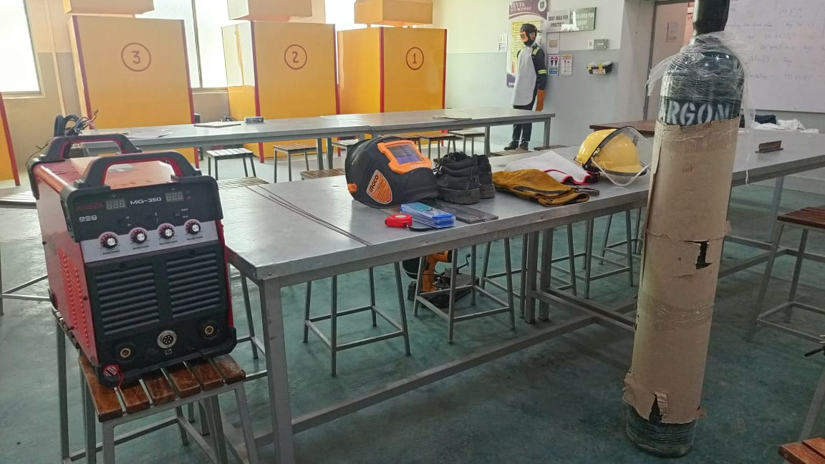
رہائشی کے لئے ایک نوٹ: یہ نوٹ اس رہائشی کے لئے ہے آپ اسے امیدوار کو نہ پڑھیں اور نہ ہی اسے اس کے مواد سے آگاہ کریں۔ اس کام میں ، امیدوار کو ٹنسٹن آرک کے ذریعہ نرم اسٹیل کے ٹکڑوں (پہلے مشترکہ ویلڈنگ کو انجام دینے کے لئے تیار کردہ) پر ویلڈنگ کے تار کا استعمال کیے بغیر کسی بیرونی کونے کی شکل والی مشترکہ ویلڈنگ کے عمل کو انجام دینے کے اقدامات کی وضاحت اور نمائش کرنا ہوگی۔
عملی ہدایات: عملی کام کو امیدوار کو اونچی آواز میں پڑھیں۔
عملی ٹاسک: کے کام کی وضاحت اور عمل درآمد ٹنگسٹن آرک کے ذریعہ نرم اسٹیل (جس مشترکہ ویلڈنگ کو انجام دینے کے لئے پہلے تیار تھا) کے ٹکڑوں پر ویلڈنگ کے تار کا استعمال کیے بغیر بیرونی کونے کے سائز کا مشترکہ ویلڈنگ کا عمل انجام دینا۔
درست جواب | کارکردگی کی سطح 5 | کارکردگی کی سطح 4 | کارکردگی کی سطح 3 | کارکردگی کی سطح 2 | کارکردگی لیون 1 | تشخیص فارم
1 |  | نہیں ، امیدوار نے کام کو نافذ کرنے والے کسی بھی احتیاطی تدابیر کا سامان نہیں پہنا تھا | امیدوار نے کام میں صرف ایک ذاتی احتیاطی سامان پہنا تھا | کام پر عمل درآمد سے قبل امیدوار نے احتیاطی تدابیر میں سے صرف دو سامان پہنا تھا | ہاں ، کام کو عملی جامہ پہنانے سے پہلے امیدوار نے تمام احتیاطی تدابیر کا سامان پہنا ہوا تھا | کیا امیدوار نے کام کو عملی جامہ پہنانے سے پہلے احتیاطی تدابیر کے تمام سامان پہن رکھے تھے؟ متوقع جواب:  کام پر عمل درآمد سے قبل امیدوار کو حفاظتی جوتے ، حفاظتی دستانے ، googles ، ویلڈنگ کے دستانے ، کام کے مجموعے اور حفاظتی اوزار پہننے چاہئیں۔
1 |  | نہیں ، امیدوار نے کام کے لئے درکار موزوں اوزار اور سامان کا انتخاب نہیں کیا | ہاں ، امیدوار نے کام کے لئے درکار کچھ مناسب آلات اور سامان منتخب کیے | ہاں ، امیدوار نے کام کے ل required مطلوبہ مناسب اوزار اور سازو سامان کا انتخاب کیا | ہاں ، امیدوار نے کام کے لئے درکار تمام مناسب اوزار اور سازو سامان کا انتخاب کیا | کیا امیدوار نے کام کے لئے موزوں اوزار اور سازو سامان کا انتخاب کیا؟ متوقع جواب:  امیدوار کو ورک بینچ ، گیس ٹنگسٹن آرک ویلڈنگ یونٹ ، ایک 1.6-2.4 ملی میٹر قطر ٹنگسٹن الیکٹروڈ ، 1-2 تھوریئم ، 4/5/6 قطر والیٹ ، ارگون گیس کا سلنڈر ، ایک حکمران ، ایک T- کا انتخاب کرنا ہوگا۔ مربع ، چاک ، ایک تار برش ، اور مارکر
1 |  |  |  | نہیں | جی ہاں | کیا امیدوار نے مطلوبہ ویلڈنگ کا جوائنٹ تیار کیا؟ متوقع جواب: امیدوار کو یہ یقینی بنانا ہوگا کہ دو نشان زدہ ورک پیسس اس عمل کے لئے تیار ہیں اور ورک بینچ پر رکھے گئے ہیں
1 |  |  | نہیں ، امیدوار نے کچھ نہیں کیا | ہاں ، امیدوار نے ویلڈنگ زاویوں کو صحیح طریقے سے ایڈجسٹ نہیں کیا | ہاں ، امیدوار نے ویلڈنگ زاویوں کو درست طریقے سے ایڈجسٹ کیا | کیا امیدوار نے ویلڈنگ زاویوں کو صحیح طریقے سے ایڈجسٹ کیا؟ ہینڈل کا زاویہ 70 کے درمیان ایڈجسٹ کرنا ضروری ہے º 75^{اے ،} اور wok زاویہ 90 º
1 |  |  |  | نہیں | جی ہاں | کیا امیدوار نے برقی قوس پیدا کیا؟
1 |  |  | نہیں ، امیدوار نے کچھ نہیں کیا | ہاں ، امیدوار نے پگھلنے والا تالاب پیدا کیا ، لیکن اس نے اس کی پاکیزگی کا مشاہدہ نہیں کیا ، اور جانچ پڑتال کی کہ یہ نجاست سے پاک ہے | ہاں ، امیدوار نے پگھلنے والا تالاب تیار کیا | کیا امیدوار نے پگھلنے والا تالاب تیار کیا؟ متوقع جواب: پگھلنے والے تالاب کو پیدا کرنا ، برقرار رکھنا ، اس کی پاکیزگی کا مشاہدہ کرنا چاہئے ، اور جانچ پڑتال کریں کہ یہ نجاست سے پاک ہے
1 |  |  | نہیں ، امیدوار نے کچھ نہیں کیا | ہاں ، امیدوار نے ویلڈنگ کا بندوق برقرار رکھنا غیر مستحکم مستحکم آگے کی نقل و حرکت کا استعمال کرتے ہوئے ویلڈنگ کا عمل شروع کیا ، اور اس نے ورک پیس اور الیکٹروڈ کے درمیان 3-5 ملی میٹر کا فاصلہ برقرار نہیں رکھا۔ | ہاں ، امیدوار نے ویلڈنگ کا عمل صحیح طریقے سے شروع کیا | کیا امیدوار نے ویلڈنگ کا عمل صحیح طریقے سے شروع کیا؟ متوقع جواب: امیدوار کو لازمی مستحکم فارورڈ موومنٹ کا استعمال کرتے ہوئے ویلڈنگ گن کے جھکاؤ والے زاویے کو برقرار رکھنا چاہئے ، اور ورک پیس اور الیکٹروڈ کے درمیان 3-5 ملی میٹر کا فاصلہ برقرار رکھنا چاہئے
1 |  |  |  | نہیں | جی ہاں | کیا امیدوار نے ہر لائن کے آخر میں آرک کاٹا؟ متوقع جواب: ہر لائن کے آخر میں آرک کو کاٹنا چاہئے ، اور بجلی کی آرک کاٹنے تک آہستہ آہستہ موجودہ کی مقدار کو کم کرنا ہوگا
1 |  |  |  | نہیں | جی ہاں | کیا امیدوار نے لائن کے آخر میں گیس کے بہاؤ کی جانچ کی؟ متوقع جواب: امیدوار کو لائن کے آخر میں گیس کے بہاؤ کو برقرار رکھنا چاہئے جب تک کہ وہ پگھلنے والے جگہ اور الیکٹروڈ کی حفاظت کے ل. رک نہیں جاتا ہے۔ الیکٹروڈ رنگ ضرور دیکھا جائے گا
1 |  |  |  | نہیں | جی ہاں | کیا امیدوار نے ویلڈنگ کا ہینڈل اپنی صحیح جگہ پر رکھ دیا ، اور گیس سلنڈر کا لاک بند کردیا؟
1 |  |  |  | نہیں | جی ہاں | کیا امیدوار نے تار والے برش سے ویلڈنگ لائنوں کو صاف کیا ، اور ویلڈنگ لائن کی جانچ کی؟

پریکٹس ٹاسک (19): زمینی پوزیشن میں میٹل الیکٹریکل آرک کے ذریعہ متناسب مشترکہ ویلڈنگ
رہائشی کے لئے ایک نوٹ: یہ نوٹ اس رہائشی کے لئے ہے آپ اسے امیدوار کو نہ پڑھیں اور نہ ہی اسے اس کے مواد سے آگاہ کریں۔ اس کام میں ، امیدوار کو ضروری ہے کہ وہ ان اقدامات کی وضاحت کرے اور دکھائے زمینی پوزیشن میں میٹل الیکٹریکل آرک کے ذریعہ متناسب مشترکہ ویلڈنگ
عملی ہدایات: عملی کام کو امیدوار کو اونچی آواز میں پڑھیں۔
عملی ٹاسک: کے کام کی وضاحت اور عمل درآمد زمینی پوزیشن میں میٹل الیکٹریکل آرک کے ذریعہ متناسب مشترکہ ویلڈنگ
درست جواب | کارکردگی کی سطح 5 | کارکردگی کی سطح 4 | کارکردگی کی سطح 3 | کارکردگی کی سطح 2 | کارکردگی لیون 1 | تشخیص فارم
1 |  | نہیں ، امیدوار نے کام کو نافذ کرنے والے کسی بھی احتیاطی تدابیر کا سامان نہیں پہنا تھا | امیدوار نے کام میں صرف ایک ذاتی احتیاطی سامان پہنا تھا | کام پر عمل درآمد سے قبل امیدوار نے احتیاطی تدابیر میں سے صرف دو سامان پہنا تھا | ہاں ، کام کو عملی جامہ پہنانے سے پہلے امیدوار نے تمام احتیاطی تدابیر کا سامان پہنا ہوا تھا | کیا امیدوار نے کام کو عملی جامہ پہنانے سے پہلے احتیاطی تدابیر کے تمام سامان پہن رکھے تھے؟ متوقع جواب:  کام پر عمل درآمد سے قبل امیدوار کو حفاظتی جوتے ، سیفٹی دستانے ، چشمیں ، ویلڈنگ کے دستانے ، کام کے مجموعے ، اور حفاظتی اوزار اور چمڑے کے مزاحم لباس پہننے چاہئیں۔
1 |  | نہیں ، امیدوار نے کام کے لئے درکار موزوں اوزار اور سامان کا انتخاب نہیں کیا | ہاں ، امیدوار نے کام کے لئے درکار کچھ مناسب آلات اور سامان منتخب کیے | ہاں ، امیدوار نے کام کے ل required مطلوبہ مناسب اوزار اور سازو سامان کا انتخاب کیا | ہاں ، امیدوار نے کام کے لئے درکار تمام مناسب اوزار اور سازو سامان کا انتخاب کیا | کیا امیدوار نے کام کے لئے موزوں اوزار اور سازو سامان کا انتخاب کیا؟ متوقع جواب:  امیدوار کو لازمی طور پر CO2 ویلڈنگ مشین ، حفاظتی لباس ، دھات آرک ویلڈنگ یونٹ ، اور دستی اوزار منتخب کرنا چاہئے
1 |  |  |  | نہیں | جی ہاں | کیا امیدوار نے مشترکہ عمل کے ل the مطلوبہ بنیادی مواد کا استعمال کیا؟ متوقع جواب: امیدوار کو 150 نرم 50 x 6 ملی میٹر ، 1 ملی میٹر قطر والی ویلڈنگ وائر رول ، مسدود گیس (CO2) کی پیمائش کرنے والے 2 نرم اسٹیل شیٹوں کا انتخاب کرنا ہوگا۔
 |  |  | نہیں ، امیدوار نے کچھ نہیں کیا | ہاں ، امیدوار نے پیمائش کے مطابق صحیح طور پر دونوں ورک پیسس تیار کیں ، لیکن اس نے دو ٹکڑوں کے درمیان ٹکراؤ روکنے کے ل the فائل کے ذریعہ سوارف سے کناروں کو صاف نہیں کیا۔ | ہاں ، امیدوار نے دونوں ورک پیس کو صحیح طریقے سے تیار کیا | کیا امیدوار نے دونوں ورک پیسس کو صحیح طریقے سے تیار کیا؟ متوقع جواب: دونوں کام کے ٹکڑوں کو پیمائش کے مطابق تیار کرنا ضروری ہے ، اور دونوں ٹکڑوں کے مابین گپنگ کو روکنے کے ل the کناروں کو ایک فائل کے ذریعے سوارف سے صاف کرنا چاہئے۔
1 |  | نہیں ، اس نے کچھ نہیں کیا | نہیں ، ہاں ، امیدوار نے ویلڈنگ کا تعین کرنے والوں کو ایڈجسٹ نہیں کیا | ہاں ، امیدوار نے کچھ ویلڈنگ کا تعین کرنے والوں کو ایڈجسٹ کیا ، اور کچھ کا تعین کرنے میں ناکام رہا | ہاں ، امیدوار نے موجودہ شدت ، وولٹیج اور گیس کے بہاؤ کو ایڈجسٹ کیا | کیا امیدوار نے ویلڈنگ یونٹ تیار کیا ، اور اس کے پرزے کی افادیت کو چیک کیا؟ متوقع جواب: ویلڈنگ یونٹ تیار ہونا ضروری ہے ، اور موجودہ شدت کو 150-170 ایم پیئر ، اور وولٹیج 20-30 وولٹ کے درمیان ایڈجسٹ کیا جانا چاہئے ، اور گیس کے بہاؤ کو 14-16 L / m تک کرنا چاہئے۔
1 |  |  |  | نہیں | جی ہاں | کیا امیدوار نے اسپاٹ لگا کر ورک پیس کو ٹھیک کیا؟
1 |  |  | نہیں ، اس نے مطلوبہ کام نہیں کیا | ہاں ، امیدوار نے ویلڈنگ ہینڈل کو 90 کے ذریعہ طے کیاº workpiece کے سلسلے میں کام کا زاویہ ، اور ویلڈنگ تحریک کی طرف موزوں زاویہ | ہاں ، امیدوار نے ویلڈنگ ہینڈل کو 90 کے ذریعہ طے کیاº workpiece کے سلسلے میں ، اور 10-15 ساتھ ویلڈنگ تحریک کی طرف کام کرنے کا زاویہ | کیا امیدوار نے صحیح زاویوں پر ویلڈنگ ہینڈل ٹھیک کیا؟ متوقع جواب: ویلڈنگ کا ہینڈل 90 کے ذریعہ طے کرنا چاہئےº workpiece کے سلسلے میں ، اور 10-15 ساتھ ویلڈنگ تحریک کی طرف کام کرنے کا زاویہ
1 |  |  |  | نہیں | جی ہاں | کیا امیدوار نے بے عیب سیدھی لائن لگادی؟ متوقع جواب: گڑبڑ پیدا ہونے سے بچنے کے ل the امیدوار کو دائیں سے بائیں دائیں طرف سیدھی لائن لگانی چاہئے
 |  | نہیں ، اس نے مطلوبہ کام نہیں کیا | ہاں ، امیدوار نے ویلڈنگ کے دوران ایک مختصر قوس کو برقرار رکھا ، لیکن اس نے پگھلنے والے ٹینک کے اوپری حصے کے ساتھ ویلڈنگ کے تار کی نوک کو مرکز کرنے کی پرواہ نہیں کی۔ | ہاں ، امیدوار نے ویلڈنگ کے دوران ایک مختصر قوس برقرار رکھا ، لیکن وہ پگھلنے والے ٹینک کے اوپری حصے کے ساتھ ہی مرکز میں رکھے جانے والے ویلڈنگ کے تار کی نوک پر قابو نہیں رکھ سکا۔ | ہاں ، امیدوار نے ویلڈنگ کے دوران ایک مختصر قوس کو برقرار رکھا ، اور ویلڈنگ کے تار کا نوک پگھلنے والے ٹینک کے اوپری حصے میں ہوتا ہے۔ | کیا امیدوار نے ویلڈنگ کے دوران آرک کی لمبائی کو برقرار رکھا تھا؟ متوقع جواب: قوس کی لمبائی کم رکھنی چاہئے ، اور پگھلنے والے ٹینک کے اوپری حصے کے ساتھ ہی مرکز میں ویلڈنگ کے تار کی نوک
1 |  |  |  | نہیں ، امیدوار نے ویلڈنگ مکمل کرنے کے بعد ورک پیس کو صحیح طریقے سے صاف نہیں کیا تھا | ہاں ، امیدوار نے ویلڈنگ مکمل کرنے کے بعد ورک پیس کو صحیح طریقے سے صاف کیا۔ | کیا امیدوار نے ویلڈنگ مکمل کرنے کے بعد ورک پیس صاف کیا؟
1 |  |  |  | نہیں | جی ہاں | کیا امیدوار نے گیس بلاک شدہ دھاتی برقی قوس سے متعلق حفاظتی قواعد و ضوابط پر عمل کیا اور ان کا اطلاق کیا؟

پریکٹس ٹاسک (20): بڑی موٹائی کے دھاتی پلیٹوں کو کاٹنا آکسیسیٹیلین شعلہ (سیدھے سیدھے کاٹنے) کا استعمال کرتے ہوئے
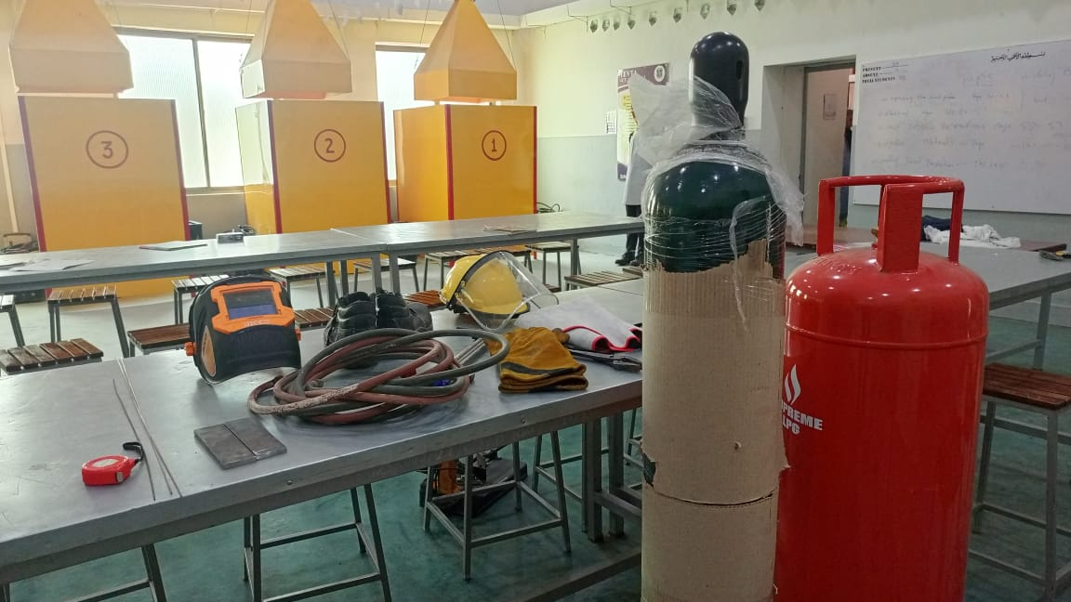
رہائشی کے لئے ایک نوٹ: یہ نوٹ اس رہائشی کے لئے ہے آپ اسے امیدوار کو نہ پڑھیں اور نہ ہی اسے اس کے مواد سے آگاہ کریں۔ اس کام میں ، امیدوار کو ضروری ہے کہ وہ ان اقدامات کی وضاحت کرے اور دکھائے زمینی پوزیشن میں میٹل الیکٹریکل آرک کے ذریعہ متناسب مشترکہ ویلڈنگ
عملی ہدایات: عملی کام کو امیدوار کو اونچی آواز میں پڑھیں۔
عملی ٹاسک: کے کام کی وضاحت اور عمل درآمد زمینی پوزیشن میں میٹل الیکٹریکل آرک کے ذریعہ متناسب مشترکہ ویلڈنگ
درست جواب | کارکردگی کی سطح 5 | کارکردگی کی سطح 4 | کارکردگی کی سطح 3 | کارکردگی کی سطح 2 | کارکردگی لیون 1 | تشخیص فارم
1 |  | نہیں ، امیدوار نے کام کو نافذ کرنے والے کسی بھی احتیاطی تدابیر کا سامان نہیں پہنا تھا | امیدوار نے کام میں صرف ایک ذاتی احتیاطی سامان پہنا تھا | کام پر عمل درآمد سے قبل امیدوار نے احتیاطی تدابیر میں سے صرف دو سامان پہنا تھا | ہاں ، کام کو عملی جامہ پہنانے سے پہلے امیدوار نے تمام احتیاطی تدابیر کا سامان پہنا ہوا تھا | کیا امیدوار نے کام کو عملی جامہ پہنانے سے پہلے احتیاطی تدابیر کے تمام سامان پہن رکھے تھے؟ متوقع جواب:  کام پر عمل درآمد سے قبل امیدوار کو حفاظتی جوتے ، سیفٹی دستانے ، چشمیں ، ویلڈنگ کے دستانے ، کام کے مجموعے ، اور حفاظتی اوزار اور چمڑے کے مزاحم لباس پہننے چاہئیں۔
1 |  | نہیں ، امیدوار نے کام کے لئے درکار موزوں اوزار اور سامان کا انتخاب نہیں کیا | ہاں ، امیدوار نے کام کے لئے درکار کچھ مناسب آلات اور سامان منتخب کیے | ہاں ، امیدوار نے کام کے ل required مطلوبہ مناسب اوزار اور سازو سامان کا انتخاب کیا | ہاں ، امیدوار نے کام کے لئے درکار تمام مناسب اوزار اور سازو سامان کا انتخاب کیا | کیا امیدوار نے کام کے لئے موزوں اوزار اور سازو سامان کا انتخاب کیا؟ متوقع جواب:  امیدوار کو آکسیسائٹیلین کاٹنے والی یونٹ ، مارکنگ ٹولز ، ویلڈنگ ہتھوڑا ، ایک تار برش ، ویلڈنگ چمٹی دینے والا ، رگڑ لائٹر ، ریت کا خانہ ، اور کاٹنے والیٹ سیفٹی کپڑے ، دھات آرک ویلڈنگ یونٹ ، اور دستی اوزار کا انتخاب کرنا ہوگا
1 |  |  |  | نہیں | جی ہاں | کیا امیدوار نے جوائنٹ بنانے کے لئے درکار بنیادی مواد کا انتخاب کیا؟ متوقع جواب: امیدوار کو نرم فولاد کی پیمائش کرنے والے آئرن کے ٹکڑے کا انتخاب کرنا ہوگا (120 x 80 x10 ملی میٹر)
1 |  |  | نہیں ، اس نے مطلوبہ کام انجام نہیں دیا | ہاں ، امیدوار نے ورک پیس کو صحیح طریقے سے تیار کیا۔ لیکن اس نے اسے نشان زد کرنے کے مناسب اوزاروں اور مطلوبہ پیمائش کے مطابق نشان زد نہیں کیا | ہاں ، امیدوار نے ورک پیس کو صحیح طریقے سے تیار کیا۔ اس نے اس کو نشان زد کرنے کے مناسب آلات کے ذریعہ اور مطلوبہ پیمائش کے مطابق نشان زد کیا | کیا امیدوار نے ورک پیس کو صحیح طریقے سے تیار کیا؟ متوقع جواب: مناسب نشان والے ٹولز کے ذریعہ اور مطلوبہ پیمائش کے مطابق ورک پیسی تیار کی جانی چاہئے
 |  |  | نہیں ، امیدوار نے مطلوبہ کام انجام نہیں دیا | ہاں ، امیدوار نے ورک پیسی کو صحیح اور محفوظ طریقے سے ورک بینچ پر رکھا تھا ، اور اس بات کو یقینی نہیں بنایا تھا کہ اس کے نیچے کوئی جگہ ہے۔ | ہاں ، امیدوار نے ورک پیسی کو صحیح اور محفوظ طریقے سے ورک بینچ پر رکھا اور یہ یقینی بنائے کہ اس کے نیچے کوئی جگہ ہے۔ | کیا امیدوار نے ورک پیسی کو ورک بینچ پر صحیح اور محفوظ طریقے سے رکھا تھا؟ متوقع جواب: ورک پیسی کو صحیح طور پر اور محفوظ طریقے سے ورک بینچ پر رکھنا چاہئے اور اس بات کو یقینی بنانا ہے کہ اس کے نیچے کوئی جگہ موجود ہو۔
1 |  |  | نہیں ، امیدوار نے مطلوبہ کام انجام نہیں دیا | ہاں ، امیدوار نے شعلہ بھڑکایا اور اسے یہاں تک کہ شعلہ پر ایڈجسٹ کیا ، اور مارکنگ لائن سے ٹکڑے پر کاٹنے والی والیٹ ڈالنا شروع کردی ، بغیر اس بات کی بات کو یقینی بنائے کہ سرور کا مرکز ورکپیس کے نقطہ پر کھڑا ہے۔ | ہاں ، امیدوار نے شعلہ بھڑکایا اور اسے یہاں تک کہ شعلہ پر ایڈجسٹ کیا ، اور مارکنگ لائن سے ٹکڑے پر کاٹنے والی والیٹ ڈالنا شروع کردی ، اور سرور کا مرکز ورک پیس کے نقطہ پر کھڑا ہے۔ | کیا امیدوار نے شعلہ جلائے اور اسے ایڈجسٹ کیا؟ متوقع جواب: لازمی طور پر شعلے کو بھی شعلہ پر ایڈجسٹ کیا جانا چاہئے ، اور مارکنگ لائن سے ٹکڑے پر کاٹنے والے تختے کو رکھنا شروع کریں۔ سرور کا مرکز workpiece کے نقطہ پر کھڑا ہونا ضروری ہے
1 |  |  | نہیں ، امیدوار نے مطلوبہ کام انجام نہیں دیا | ہاں ، امیدوار نے کاٹنے والی مشعل کو صحیح طریقے سے ورک پیس پر عمودی پوزیشن میں تھام لیا ، لیکن اسے اندرونی شعلے کی شنک کو ورک پیسی سے 2-4 ملی میٹر دور رکھنے کی پرواہ نہیں تھی۔ | ہاں ، امیدوار نے کاٹنے والی مشعل کو صحیح طریقے سے ورک پیس پر عمودی پوزیشن میں تھام لیا تھا ، اور اندرونی شعلہ شنک ورک پیس سے 2-4 ملی میٹر کی دوری پر ہے | کیا امیدوار نے کاٹنے والی مشعل کو صحیح طریقے سے تھام لیا؟ متوقع جواب: مشعل کو workpiece پر عمودی حیثیت میں رکھنا چاہئے ، اور اندرونی شعلہ شنک workpiece سے 2-4 ملی میٹر کی دوری پر ہے
1 |  |  |  | نہیں | جی ہاں | کیا امیدوار نے workpiece ٹپ کو سرخ ہونے تک گرم کیا؟
1 |  |  |  | نہیں | جی ہاں | کیا امیدوار نے صحیح وقت میں کمپریس آکسیجن سلنڈر کا بازو دھکا دیا تاکہ آکسیجن تیزی سے نکل جائے۔
1 |  |  | نہیں ، امیدوار نے مطلوبہ کام انجام نہیں دیا | ہاں ، امیدوار نے کاٹنے کا عمل صحیح طریقے سے کاٹنے والی مشعل اور اس کے والیٹ کو کاٹنے کی سمت میں منتقل کرکے شروع کیا ، لیکن اس نے مشعل زاویے کو کھڑے مقام پر ورک پیسی پر برقرار نہیں رکھا۔ | ہاں ، امیدوار نے کاٹنے کا عمل صحیح طریقے سے کاٹنے والی مشعل اور اس کے والیٹ کو کاٹنے کی سمت میں منتقل کرکے شروع کیا ، اور مشعل کے زاویے کو کھڑے مقام پر ورک پیسی پر رکھا۔ | کیا امیدوار نے کاٹنے کا عمل صحیح طریقے سے شروع کیا؟ متوقع جواب: کاٹنے کا عمل کاٹنے والی مشعل اور اس کے راستے کو کاٹنے کی سمت میں منتقل کرکے شروع ہوتا ہے ، اور مشعل زاویے کو کھڑے مقام پر ورک پیسی پر برقرار رکھتا ہے۔
1 |  |  |  | نہیں | جی ہاں | کیا امیدوار نے خامیوں کے بغیر ، اور صاف ستھرا کناروں سے کٹنگ لائن مکمل کی؟
1 |  |  |  | نہیں | جی ہاں | کیا امیدوار نے آکسیسیٹیلین کاٹنے والی یونٹ بند کردی ، اور گرم دھات کے ٹکڑوں کو ٹھنڈا کرنے کے لئے پانی میں ڈوبا ، پھر انہیں صاف کیا؟
1 |  |  |  | نہیں | جی ہاں | کیا امیدوار نے آکسیسیٹیلین کاٹنے کے عمل سے متعلق حفاظتی قواعد و ضوابط پر عمل کیا اور ان کا اطلاق کیا؟

ٹاسک (21): اوکسیسیٹیلین کے ذریعہ سر کے اوپر کی پوزیشن میں بند متناسب مشترکہ ویلڈنگ
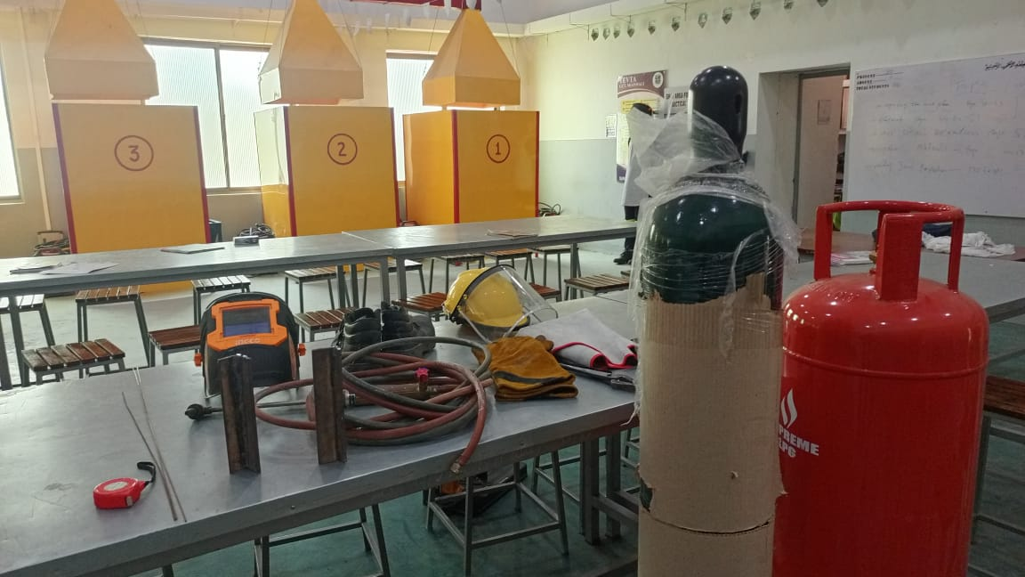
رہائشی کے لئے ایک نوٹ: یہ نوٹ اس رہائشی کے لئے ہے آپ اسے امیدوار کو نہ پڑھیں اور نہ ہی اسے اس کے مواد سے آگاہ کریں۔ اس کام میں ، امیدوار کو ضروری ہے کہ وہ ان اقدامات کی وضاحت کرے اور دکھائے آکسیسیٹیلین کے ذریعہ مذکورہ بالا پوزیشن میں بند متناسب مشترکہ ویلڈنگ

عملی ہدایات: عملی کام کو امیدوار کو اونچی آواز میں پڑھیں۔
عملی ٹاسک: اوکسیسی ٹیلین کے ذریعہ مندرجہ بالا سر پوزیشن میں بند متناسب مشترکہ ویلڈنگ کے کام کی وضاحت اور اس پر عمل درآمد
درست جواب | کارکردگی کی سطح 5 | کارکردگی کی سطح 4 | کارکردگی کی سطح 3 | کارکردگی کی سطح 2 | کارکردگی لیون 1 | تشخیص فارم
1 |  | نہیں ، امیدوار نے کام کو نافذ کرنے والے کسی بھی احتیاطی تدابیر کا سامان نہیں پہنا تھا | امیدوار نے کام میں صرف ایک ذاتی احتیاطی سامان پہنا تھا | کام پر عمل درآمد سے قبل امیدوار نے احتیاطی تدابیر میں سے صرف دو سامان پہنا تھا | ہاں ، کام کو عملی جامہ پہنانے سے پہلے امیدوار نے تمام احتیاطی تدابیر کا سامان پہنا ہوا تھا | کیا امیدوار نے کام کو عملی جامہ پہنانے سے پہلے احتیاطی تدابیر کے تمام سامان پہن رکھے تھے؟ متوقع جواب:  کام پر عمل درآمد سے قبل امیدوار کو حفاظتی جوتے ، سیفٹی دستانے ، چشمیں ، ویلڈنگ کے دستانے ، کام کے مجموعے ، اور حفاظتی اوزار اور چمڑے کے مزاحم لباس پہننے چاہئیں۔
1 |  |  | نہیں ، امیدوار نے کام کے لئے درکار موزوں اوزار اور سامان کا انتخاب نہیں کیا | ہاں ، امیدوار نے ویلڈنگ کے تاروں کے سوا کام کے لئے مطلوبہ زیادہ تر مناسب ٹولز اور آلات کا انتخاب کیا | ہاں ، امیدوار نے کام کے لئے درکار تمام مناسب اوزار اور سازو سامان کا انتخاب کیا | کیا امیدوار نے کام کے لئے موزوں اوزار اور سازو سامان کا انتخاب کیا؟ متوقع جواب:  امیدوار کو آکسیسائٹیلین کاٹنے والی یونٹ ، مارکنگ ٹولز ، رگڑ لائٹر ، ویلڈنگ تار ، اور 2 سوق (2 ملی میٹر موٹی) نرم اسٹیل کی پیمائش کرنا ہوگی جس کی پیمائش 150x50 ملی میٹر ہے
1 |  | نہیں ، امیدوار نے صفائی کا کوئی سامان منتخب نہیں کیا | امیدوار نے صفائی کے مختلف آلات میں سے دو کا انتخاب کیا | امیدوار نے صفائی کے مختلف آلات میں سے تین کا انتخاب کیا | امیدوار نے صفائی کے تمام مختلف اوزار منتخب کیے | کیا امیدوار نے صفائی کے مختلف ٹولز کا انتخاب کیا؟ متوقع جواب: امیدوار کا انتخاب کرنے کے لئے مختلف جھکاؤ والے اوزار کا انتخاب کرنا ضروری ہے ، جیسے: ویلڈنگ ہتھوڑا ، ویلڈنگ کا چمکانا اور ایک تار کا برش
1 |  | نہیں ، اس نے کوئی مطلوبہ کام نہیں کیا | نہیں ، امیدوار نے ویلڈنگ یونٹ تیار نہیں کیا ، اور جانچ پڑتال کی کہ اس کے سارے حصے اچھی طرح سے کام کر رہے ہیں ، اور اس نے دبا determin کے تعین کرنے والوں کو صحیح دباؤ پر ایڈجسٹ نہیں کیا۔ | ہاں ، امیدوار نے ویلڈنگ یونٹ تیار کیا ، اور جانچ پڑتال کی کہ اس کے سارے حصے اچھی طرح سے کام کررہے ہیں ، لیکن اس نے دبا determin کے تعین کرنے والوں کو صحیح دباؤ پر ایڈجسٹ نہیں کیا۔ | ہاں ، امیدوار نے ویلڈنگ یونٹ تیار کیا ، اور جانچ پڑتال کی کہ اس کے سارے حصے اچھی طرح سے کام کررہے ہیں ، جیسے: دبا pressure پرقابن کرنے والوں کو صحیح دباؤ میں ایڈجسٹ کرنا۔ | کیا امیدوار نے ویلڈنگ یونٹ تیار کیا ، اور جانچ پڑتال کی کہ اس کے سارے حصے اچھی طرح سے کام کر رہے ہیں ، جیسے: سر کے اوپر کی پوزیشن میں پریشر کا تعین کرنے والوں کو ایڈجسٹ کرنا۔
1 |  |  |  | نہیں | جی ہاں | کیا امیدوار نے مذکورہ بالا پوزیشن میں جگہ بنا کر ورک پیس کو ٹھیک کیا؟
1 |  |  | نہیں ، اس نے کوئی مطلوبہ کام نہیں کیا | ہاں ، امیدوار نے ویلڈنگ کو غلط طور پر نافذ کیا ، اور اس نے ویلڈنگ لائنوں اور ویلڈنگ کونوں کی سیدھی سیدھی نہیں رکھی اور سر کی پوزیشن میں اس کی رفتار کو برقرار نہیں رکھا۔ | ہاں ، امیدوار نے ویلڈنگ کو موثر انداز میں نافذ کیا۔ اس نے ویلڈنگ لائنوں اور ویلڈنگ کونوں کی سیدھی سیدھی رکھی اور اس کی رفتار کو مندرجہ بالا پوزیشن میں | کیا امیدوار نے ویلڈنگ کو موثر انداز میں نافذ کیا؟ متوقع جواب: اسے لازمی طور پر ویلڈنگ لائنوں اور ویلڈنگ کونوں کی سیدھی سیدھی رکھنا چاہئے اور اس کی رفتار کو مذکورہ بالا پوزیشن میں رکھنا چاہئے۔
1 |  |  |  | نہیں | جی ہاں | کیا امیدوار نے ویلڈنگ پریپکیٹیٹڈ رقم کو برابر کام کی جگہوں پر تقسیم کیا؟
1 |  |  |  | نہیں | جی ہاں | کیا امیدوار نے ایک بند متناسب مشترکہ ویلڈ کیا؟
 |  |  |  | نہیں | جی ہاں | کیا امیدوار نے ویلڈنگ والے سرور کو صحیح طریقے سے بجھا دیا؟
1 |  |  |  | نہیں | جی ہاں | کیا امیدوار نے ویلڈنگ کا عمل مکمل کرنے کے بعد ورک پیس صاف کیا؟ متوقع جواب:  امیدوار کو لازمی ہے کہ ویلڈنگ ختم کرنے کے بعد صحیح اوزار اور سازوسامان کا صحیح طریقے سے اور محفوظ طریقے سے استعمال کرتے ہوئے سویف اور نجاستوں سے چھٹکارا حاصل کریں۔
1 |  |  |  | نہیں | جی ہاں | کیا امیدوار سر کے مقام سے اوپر آکسیسیٹیلین سے متعلق حفاظتی قواعد و ضوابط پر عمل اور ان کا اطلاق کرتا ہے؟

ٹاسک (22): فریم سیکشن تیار کرنا (100 x 200 سینٹی میٹر 2) سنگل شٹر فیصل دروازہ
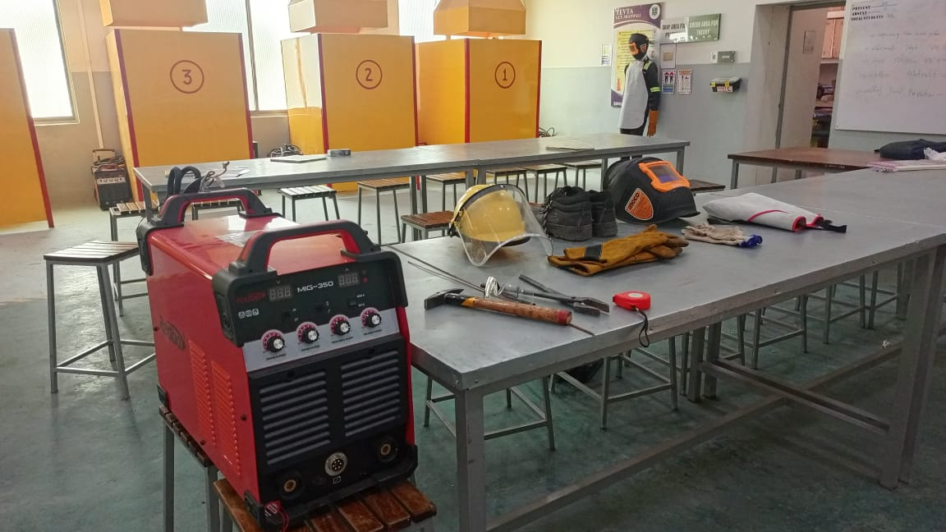
رہائشی کے لئے ایک نوٹ: یہ نوٹ اس رہائشی کے لئے ہے آپ اسے امیدوار کو نہ پڑھیں اور نہ ہی اسے اس کے مواد سے آگاہ کریں۔ اس کام میں ، امیدوار کو ضروری ہے کہ وہ ان اقدامات کی وضاحت کرے اور دکھائے ایک (100 x 200 سینٹی میٹر 2) سنگل شٹر فیزن ڈور ڈیزائن کرنے کے لئے فریم سیکشنز کی تیاری

عملی ہدایات: عملی کام کو امیدوار کو اونچی آواز میں پڑھیں۔
عملی ٹاسک: (100 x 200 سینٹی میٹر 2) ڈیزائن کرنے کے لئے فریم سیکشن تیار کرنے کے کام کی وضاحت اور اس پر عمل درآمد) سنگل شٹر فیصل دروازہ
درست جواب | کارکردگی کی سطح 5 | کارکردگی کی سطح 4 | کارکردگی کی سطح 3 | کارکردگی کی سطح 2 | کارکردگی لیون 1 | تشخیص فارم
1 |  | نہیں ، امیدوار نے کام کو نافذ کرنے والے کسی بھی احتیاطی تدابیر کا سامان نہیں پہنا تھا | امیدوار نے کام میں صرف ایک ذاتی احتیاطی سامان پہنا تھا | کام پر عمل درآمد سے قبل امیدوار نے احتیاطی تدابیر میں سے صرف دو سامان پہنا تھا | ہاں ، کام کو عملی جامہ پہنانے سے پہلے امیدوار نے تمام احتیاطی تدابیر کا سامان پہنا ہوا تھا | کیا امیدوار نے کام کو عملی جامہ پہنانے سے پہلے احتیاطی تدابیر کے تمام سامان پہن رکھے تھے؟ متوقع جواب:  کام پر عمل درآمد سے قبل امیدوار کو حفاظتی جوتے ، سیفٹی دستانے ، googles ، ویلڈنگ کے دستانے ، کام کے مجموعے ، ویلڈنگ کی ڈھال ، اور حفاظتی اوزار اور چمڑے کے مزاحم لباس پہننے چاہئیں۔
1 |  |  | نہیں ، امیدوار نے کام کے لئے درکار موزوں اوزار اور سامان کا انتخاب نہیں کیا | ہاں ، امیدوار نے ویلڈنگ کے تاروں کے سوا کام کے لئے مطلوبہ زیادہ تر مناسب ٹولز اور آلات کا انتخاب کیا | ہاں ، امیدوار نے کام کے لئے درکار تمام مناسب اوزار اور سازو سامان کا انتخاب کیا | کیا امیدوار نے کام کے لئے موزوں اوزار اور سازو سامان کا انتخاب کیا؟ متوقع جواب:  امیدوار کو برقی آرک ویلڈنگ یونٹ ، رگڑ کاٹنے والی مشین (فائبر) ، دستی پیسنے والی مشین ، نشان لگانے اور ماپنے والے آلات جیسے: مارکر ، اسپاٹ کارٹون ، دھات کی پیمائش کرنے والی ٹیپ ، ایک ٹی مربع ، ایک فائل اور ویلڈنگ کا ہتھوڑا منتخب کرنا ہوگا۔
1 |  |  |  | نہیں | جی ہاں | کیا امیدوار نے بنیادی مطلوبہ مواد کا انتخاب کیا؟ امیدوار کو لازمی طور پر کھوکھلی آئرن فریم بار ، اور 2.5 ملی میٹر ویلڈنگ والی تاروں فراہم کرنا ہوگی۔
1 |  |  |  | نہیں | جی ہاں | کیا امیدوار نے آئرن فریم سیکشن کو گندگی اور چکنائی سے صاف کیا؟
1 |  |  | نہیں ، امیدوار نے مطلوبہ کام انجام نہیں دیا | ہاں ، امیدوار نے کٹنگ زاویہ کو ایڈجسٹ کیا لیکن غلط | ہاں ، امیدوار نے کٹنگ زاویہ کو 45 سے ایڈجسٹ کیاº | کیا امیدوار نے کٹنگ زاویہ کو 45 سے ایڈجسٹ کیا؟º؟
1 |  |  |  | نہیں | جی ہاں | کیا امیدوار نے کاٹنے والی کینچی پر کھوکھلے آئرن فریم کو درست طریقے سے ٹھیک کیا؟
 |  |  | نہیں ، امیدوار نے مطلوبہ کام انجام نہیں دیا | نہیں ، امیدوار نے عمارت کی نوعیت کے مطابق کاٹنے والے ٹکڑوں کا تعین نہیں کیا | ہاں ، امیدوار نے عمارت کی نوعیت کے مطابق ٹکڑوں کو کاٹنے کا عزم کیا | کیا امیدوار نے ٹکڑوں کو کاٹنے کا تعین کیا؟ متوقع جواب: پیمائش کا تعین مندرجہ ذیل ہے۔  A-اگر عمارت زیرتعمیر ہے تو ، دروازہ بغیر ڈیزائن کے بغیر ڈیزائن کیا گیا ہے  B-اگر عمارت مکمل ہو جاتی ہے تو ، لمبائی اور چوڑائی سے 1 سینٹی میٹر کی کٹوتی کی جاتی ہے
1 |  |  | نہیں ، امیدوار نے مطلوبہ کام انجام نہیں دیا | ہاں ، امیدوار نے مطلوبہ ٹکڑوں کو کاٹ لیا ، بغیر اس بات کا دھیان لیا کہ اگر عمارت پہاڑی ہوئی ہے یا نہیں | ہاں ، امیدوار نے ہدایت کے مطابق مطلوبہ ٹکڑے کاٹ لئے | کیا امیدوار نے مطلوبہ ٹکڑوں کو کاٹا؟ متوقع جواب: 200 سینٹی میٹر لمبی دو ٹکڑے ، اور 100 سینٹی میٹر لمبی دو ٹکڑوں کو عمارت کے ID کو کلڈڈ نہیں ، یا 199 سینٹی میٹر اور 99 سینٹی میٹر کاٹنا چاہئے اگر عمارت میں پوشیدہ ہے۔
1 |  |  |  | نہیں | جی ہاں | کیا امیدوار نے کاٹنے کا عمل مکمل کرنے کے بعد ورک پیس صاف کیا؟ متوقع جواب: دستی پیسنے والی مشین یا فائل کا استعمال کرتے ہوئے ضمیمہ اور سویف صاف کرنا ضروری ہے۔
1 |  |  |  | نہیں | جی ہاں | کیا امیدوار نے اسمبلی سے پہلے سیدھے لوہے کے فریم کی جانچ کی؟ متوقع جواب: اگر کوئی منحنی خطوط پایا جاتا ہے تو آہنی فریم کی سیدھے پن کی جانچ کر کے اسے تبدیل کرنا ہوگا
1 |  |  |  | نہیں | جی ہاں | کیا امیدوار سر کے مقام سے اوپر آکسیسیٹیلین سے متعلق حفاظتی قواعد و ضوابط پر عمل اور ان کا اطلاق کرتا ہے؟

ٹاسک (23): پہلے سے تیار اور پری کٹ حصوں سے (ایک پچھلے کام کے مطابق) ایک شٹر فار (200x100 سینٹی میٹر 2) کے لئے فریم ڈیزائن کرنا
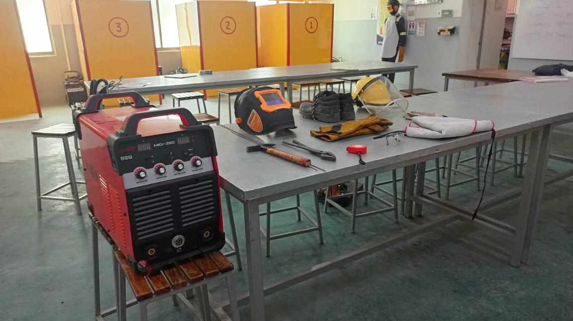
رہائشی کے لئے ایک نوٹ: یہ نوٹ اس رہائشی کے لئے ہے آپ اسے امیدوار کو نہ پڑھیں اور نہ ہی اسے اس کے مواد سے آگاہ کریں۔ اس کام میں ، امیدوار کو ضروری ہے کہ وہ ان اقدامات کی وضاحت کرے اور دکھائے پہلے سے تیار اور پری کٹ حصوں (ایک پچھلے ٹاسک کے مطابق) سے شٹل فار (200x100 سینٹی میٹر 2) کے لئے فریم ڈیزائن کرنا

عملی ہدایات: عملی کام کو امیدوار کو اونچی آواز میں پڑھیں۔
عملی ٹاسک: کے کام کی وضاحت اور عمل درآمد پہلے سے تیار اور پری کٹ حصوں (ایک پچھلے ٹاسک کے مطابق) سے شٹل فار (200x100 سینٹی میٹر 2) کے لئے فریم ڈیزائن کرنا
درست جواب | کارکردگی کی سطح 5 | کارکردگی کی سطح 4 | کارکردگی کی سطح 3 | کارکردگی کی سطح 2 | کارکردگی لیون 1 | تشخیص فارم
1 |  | نہیں ، امیدوار نے کام کو نافذ کرنے والے کسی بھی احتیاطی تدابیر کا سامان نہیں پہنا تھا | امیدوار نے کام میں صرف ایک ذاتی احتیاطی سامان پہنا تھا | کام پر عمل درآمد سے قبل امیدوار نے احتیاطی تدابیر میں سے صرف دو سامان پہنا تھا | ہاں ، کام کو عملی جامہ پہنانے سے پہلے امیدوار نے تمام احتیاطی تدابیر کا سامان پہنا ہوا تھا | کیا امیدوار نے کام کو عملی جامہ پہنانے سے پہلے احتیاطی تدابیر کے تمام سامان پہن رکھے تھے؟ متوقع جواب:  کام پر عمل درآمد سے قبل امیدوار کو حفاظتی جوتے ، سیفٹی دستانے ، googles ، ویلڈنگ کے دستانے ، کام کے مجموعے ، ویلڈنگ کی ڈھال ، اور حفاظتی اوزار اور چمڑے کے مزاحم لباس پہننے چاہئیں۔
1 |  |  | نہیں ، امیدوار نے کام کے لئے درکار موزوں اوزار اور سامان کا انتخاب نہیں کیا | ہاں ، امیدوار نے ویلڈنگ کے تاروں کے سوا کام کے لئے مطلوبہ زیادہ تر مناسب ٹولز اور آلات کا انتخاب کیا | ہاں ، امیدوار نے کام کے لئے درکار تمام مناسب اوزار اور سازو سامان کا انتخاب کیا | کیا امیدوار نے کام کے لئے موزوں اوزار اور سازو سامان کا انتخاب کیا؟ متوقع جواب:  امیدوار کو برقی آرک ویلڈنگ یونٹ ، رگڑ کاٹنے والی مشین (فائبر) ، دستی پیسنے والی مشین ، نشان لگانے اور ماپنے والے آلات جیسے: مارکر ، اسپاٹ کارٹون ، دھات کی پیمائش کرنے والی ٹیپ ، ایک ٹی مربع ، ایک فائل اور ویلڈنگ کا ہتھوڑا منتخب کرنا ہوگا۔
1 |  |  |  | نہیں | جی ہاں | کیا امیدوار مطلوبہ بنیادی مواد تیار کرتا ہے: متوقع جواب: پیمائش کی ضرورت کے مطابق فریم ڈیزائن کرنے کے لئے ضروری حصے دستیاب ہیں
1 |  |  |  | نہیں ، امیدوار نے مطلوبہ کام نہیں کیا | ہاں ، امیدوار نے آپریٹنگ اینولز ، یا کسی فلیٹ زمین پر اسمبلی کے لئے ورک پیس کو صحیح طریقے سے لگایا ، اور ٹی چوکور اور دھات کی پیمائش کرنے والی ٹیپ کی مدد سے فریم کے پرزے جمع کرنا شروع کردیئے۔ | کیا امیدوار نے اسمبلی کے لئے ورک پیس کو صحیح طریقے سے لگایا؟ متوقع جواب: آپریٹنگ انویلز ، یا کسی فلیٹ زمین پر ورک پیس (فریم) ، اور ٹی چوکور اور دھات کی پیمائش کرنے والی ٹیپ کی مدد سے فریم کے پرزے جمع کرنا شروع کردیئے۔
1 |  |  |  | نہیں | جی ہاں | کیا امیدوار نے ویلڈنگ کے ذریعہ جوڑوں کے زاویوں کو ڈاٹ لگا کر ورک پیس کو ٹھیک کیا: کٹنگ کا آغاز اور اختتام؟
1 |  |  | نہیں ، امیدوار نے مطلوبہ کام نہیں کیا | نہیں ، امیدوار نے پیمائش اور زاویوں کی جانچ کرکے جانچ نہیں کی کھڑا ہونا قطر کی پیمائش کرکے فریم کے اطراف کی | ہاں ، امیدوار نے قطر کی پیمائش کرکے پیمائش اور زاویوں کو فریم اطراف کی لمبائی کی جانچ کی | کیا امیدوار نے پیمائش اور زاویوں کی جانچ کی؟ متوقع جواب: پیمائش اور زاویوں کی جانچ پڑتال قطر کی پیمائش کرکے فریم اطراف کی کھڑکی کی جانچ کرکے کی جاتی ہے
1 |  |  |  | نہیں | جی ہاں | کیا امیدوار نے چاروں اطراف سے فریم زاویوں کو ویلڈ کیا ہے؟
1 |  |  |  | نہیں | جی ہاں | کیا امیدوار نے اس سطح کو گراؤنڈ کیا جس پر ڈور شٹر انسٹال ہوگا؟
ٹاسک (24): سیڑھیاں ریلنگ کاٹنا اور اسے جمع کرنا
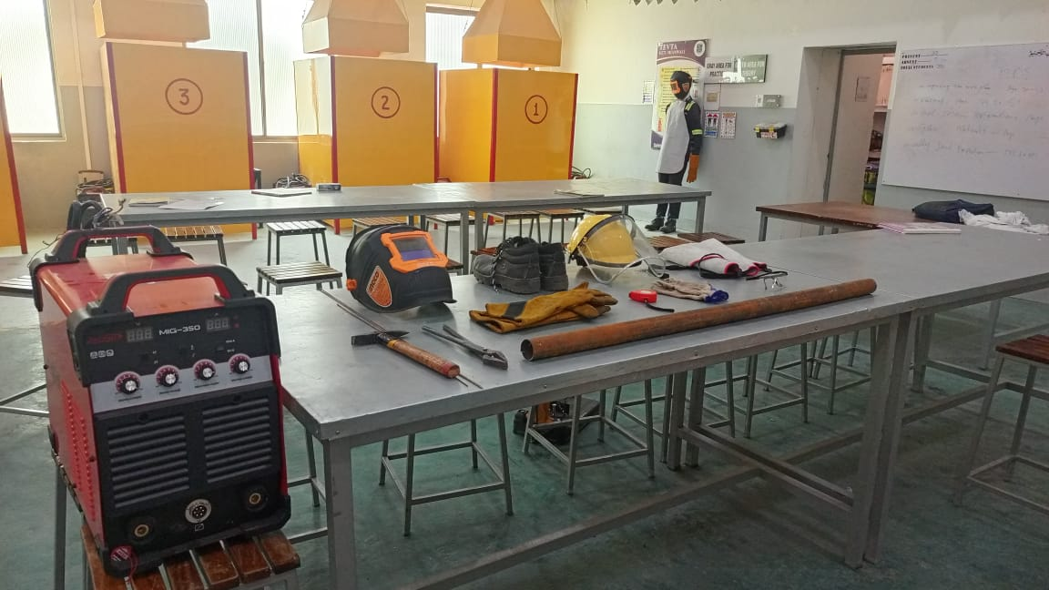
رہائشی کے لئے ایک نوٹ: یہ نوٹ اس رہائشی کے لئے ہے آپ اسے امیدوار کو نہ پڑھیں اور نہ ہی اسے اس کے مواد سے آگاہ کریں۔ اس کام میں ، امیدوار کو ضروری ہے کہ وہ ان اقدامات کی وضاحت کرے اور دکھائے سیڑھی کی ریلنگ کاٹنا اور اسے جمع کرنا
عملی ہدایات: عملی کام کو امیدوار کو اونچی آواز میں پڑھیں۔
عملی ٹاسک: سیڑھی کی ریلنگ کاٹنے اور اسے جمع کرنے کے کام کی وضاحت اور اس پر عمل درآمد
درست جواب | کارکردگی کی سطح 5 | کارکردگی کی سطح 4 | کارکردگی کی سطح 3 | کارکردگی کی سطح 2 | کارکردگی لیون 1 | تشخیص فارم
1 |  | نہیں ، امیدوار نے کام کو نافذ کرنے والے کسی بھی احتیاطی تدابیر کا سامان نہیں پہنا تھا | امیدوار نے کام میں صرف ایک ذاتی احتیاطی سامان پہنا تھا | کام پر عمل درآمد سے قبل امیدوار نے احتیاطی تدابیر میں سے صرف دو سامان پہنا تھا | ہاں ، کام کو عملی جامہ پہنانے سے پہلے امیدوار نے تمام احتیاطی تدابیر کا سامان پہنا ہوا تھا | کیا امیدوار نے کام کو عملی جامہ پہنانے سے پہلے احتیاطی تدابیر کے تمام سامان پہن رکھے تھے؟ متوقع جواب:  کام پر عمل درآمد سے قبل امیدوار کو حفاظتی جوتے ، سیفٹی دستانے ، googles ، ویلڈنگ کے دستانے ، کام کے مجموعے ، ویلڈنگ کی ڈھال ، اور حفاظتی اوزار اور چمڑے کے مزاحم لباس پہننے چاہئیں۔
1 |  |  | نہیں ، امیدوار نے کام کے لئے درکار موزوں اوزار اور سامان کا انتخاب نہیں کیا | ہاں ، امیدوار نے ویلڈنگ کے تاروں کے سوا کام کے لئے مطلوبہ زیادہ تر مناسب ٹولز اور آلات کا انتخاب کیا | ہاں ، امیدوار نے کام کے لئے درکار تمام مناسب اوزار اور سازو سامان کا انتخاب کیا | کیا امیدوار نے کام کے لئے موزوں اوزار اور سازو سامان کا انتخاب کیا؟ متوقع جواب:  امیدوار کو برقی آرک ویلڈنگ یونٹ ، رگڑ کاٹنے والی مشین (فائبر) ، دستی پیسنے والی مشین ، نشان لگانے اور ماپنے والے آلات جیسے: مارکر ، اسپاٹ کارٹون ، دھات کی پیمائش کرنے والی ٹیپ ، ایک ٹی مربع ، ایک فائل اور ویلڈنگ کا ہتھوڑا منتخب کرنا ہوگا۔
1 |  |  |  | نہیں | جی ہاں | کیا امیدوار نے مطلوبہ بنیادی مواد کا انتخاب کیا؟ متوقع جواب: امیدوار کو لازمی طور پر 4x4 سینٹی میٹر آئرن ٹیوب ، اور 2.5 ویلڈنگ کی تاروں فراہم کرنا ہوگی
1 |  |  | نہیں ، امیدوار نے کوئی کام نہیں کیا | ہاں ، امیدوار کو تفویض سیڑھیاں-ریلنگ کی پیمائش ملی۔ پہلے سیڑھیوں کی لمبائی کا تعین کیا ، لیکن اس نے سیڑھیوں کے جھکاؤ کے زاویے کو درست طریقے سے پیمائش نہیں کی | ہاں ، امیدوار کو تفویض سیڑھیاں-ریلنگ کی پیمائش ملی۔ پہلے سیڑھیوں کی لمبائی اور مائل زاویہ کا تعین ، اور تحریری طور پر ہیم ریکارڈ کیا | کیا امیدوار کو تفویض کردہ سیڑھیوں کی ریلنگ کی پیمائش ہوئی؟ متوقع جواب: امیدوار نے سیڑھیاں کی لمبائی اور جھکاؤ کا زاویہ پہلے طے کر لیا ہوگا
1 |  |  |  | نہیں | جی ہاں | کیا امیدوار نے ضرورت کے مطابق کھوکھلے لوہے کے ٹکڑوں کو کاٹا؟ امیدوار کو سیڑھیاں اور سیڑھیوں کی لمبائی کے جھکاؤ والے زاویہ سے ملتے ہوئے دو ٹکڑے کرنا چاہئے۔ نیز ، اس کو سیڑھیوں اور زینے کی اونچائی کے مائل زاویہ سے ملنے والے دوسرے دو ٹکڑوں کو کاٹنا چاہئے
1 |  |  |  | نہیں | جی ہاں | کیا امیدوار نے سیڑھیوں کے لمبائی کے ٹکڑوں کی نوک پر اونچائی کے ٹکڑوں میں سے ایک کو ٹھیک کیا؟
1 |  |  |  | نہیں | جی ہاں | کیا امیدوار نے دوسرے ٹرمینل ٹکڑوں کو ایسی پوزیشن میں ٹھیک کیا جہاں نچلا حص sectionہ اونچائی کے ٹکڑے کے کنارے سے 10 سینٹی میٹر دور ہے؟
1 |  |  |  | نہیں | ہاں ، امیدوار نے داخلی تقسیم یا کسی بھی آرائشی ڈرائنگ کو ترجیح دینے کے ل put داخلی فریم کو غیر مساوی حصوں میں تقسیم کیا | کیا امیدوار نے اندرونی فریم کو حصوں میں تقسیم کیا؟ متوقع جواب: داخلی پارٹیشنز یا کسی اور آرائشی ڈرائنگ کو ترجیح دینے کے ل put اندرونی فریم کو برابر حصوں میں تقسیم کیا جانا چاہئے؟
1 |  |  |  | نہیں | جی ہاں | کیا امیدوار نے فریم مکمل کرنے کے لئے سیڑھیوں کی ریلنگ پر اندرونی پارٹیشن ٹھیک کردیئے تھے؟
1 |  |  |  | 1 | جی ہاں | کیا امیدوار نے گراؤنڈنگ اور ویلڈنگ کا عمل مکمل کیا؟

ٹاسک (25): 1m3 پانی کے ٹینک کو ڈیزائن کرنا
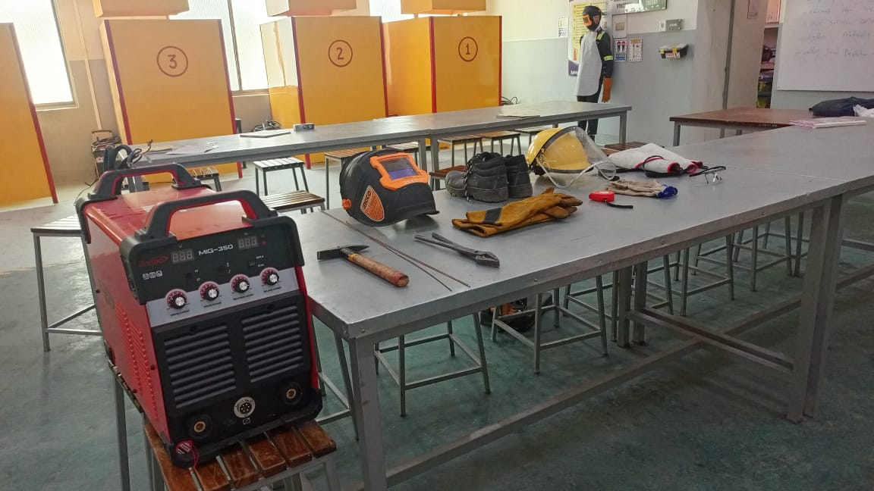
رہائشی کے لئے ایک نوٹ: یہ نوٹ اس رہائشی کے لئے ہے آپ اسے امیدوار کو نہ پڑھیں اور نہ ہی اسے اس کے مواد سے آگاہ کریں۔ اس کام میں ، امیدوار کو ضروری ہے کہ وہ ان اقدامات کی وضاحت کرے اور دکھائے 1m3 پانی کے ٹینک کو ڈیزائن کرنا
عملی ہدایات: عملی کام کو امیدوار کو اونچی آواز میں پڑھیں۔
عملی ٹاسک: 1 ایم 3 ڈیزائن کرنے کے کام کی وضاحت اور اس پر عمل درآمد پانی کے ٹینک
درست جواب | کارکردگی کی سطح 5 | کارکردگی کی سطح 4 | کارکردگی کی سطح 3 | کارکردگی کی سطح 2 | کارکردگی لیون 1 | تشخیص فارم
1 |  | نہیں ، امیدوار نے کام کو نافذ کرنے والے کسی بھی احتیاطی تدابیر کا سامان نہیں پہنا تھا | امیدوار نے کام میں صرف ایک ذاتی احتیاطی سامان پہنا تھا | کام پر عمل درآمد سے قبل امیدوار نے احتیاطی تدابیر میں سے صرف دو سامان پہنا تھا | ہاں ، کام کو عملی جامہ پہنانے سے پہلے امیدوار نے تمام احتیاطی تدابیر کا سامان پہنا ہوا تھا | کیا امیدوار نے کام کو عملی جامہ پہنانے سے پہلے احتیاطی تدابیر کے تمام سامان پہن رکھے تھے؟ متوقع جواب:  کام پر عمل درآمد سے قبل امیدوار کو حفاظتی جوتے ، سیفٹی دستانے ، googles ، ویلڈنگ کے دستانے ، کام کے مجموعے ، ویلڈنگ کی ڈھال ، اور حفاظتی اوزار اور چمڑے کے مزاحم لباس پہننے چاہئیں۔
1 |  |  | نہیں ، امیدوار نے کام کے لئے درکار موزوں اوزار اور سامان کا انتخاب نہیں کیا | ہاں ، امیدوار نے ویلڈنگ کے تاروں کے سوا کام کے لئے مطلوبہ زیادہ تر مناسب ٹولز اور آلات کا انتخاب کیا | ہاں ، امیدوار نے کام کے لئے درکار تمام مناسب اوزار اور سازو سامان کا انتخاب کیا | کیا امیدوار نے کام کے لئے موزوں اوزار اور سازو سامان کا انتخاب کیا؟ متوقع جواب:  امیدوار کو برقی آرک ویلڈنگ یونٹ ، رگڑ کاٹنے والی مشین (فائبر) ، دستی پیسنے والی مشین ، نشان لگانے اور ماپنے والے آلات جیسے: مارکر ، اسپاٹ کارٹون ، دھات کی پیمائش کرنے والی ٹیپ ، ایک ٹی مربع ، ایک فائل اور ویلڈنگ کا ہتھوڑا منتخب کرنا ہوگا۔
1 |  |  |  | نہیں | جی ہاں | کیا امیدوار نے مطلوبہ بنیادی مواد فراہم کیا؟ متوقع جواب: جستی لوہے کی چادر 1.4 ملی میٹر موٹی پیمائش 100x200 سینٹی میٹر ، 3 بورڈ ، 2.5 ملی میٹر ویلڈنگ کی تاروں ، 2 قلابے 10 ملی میٹر ، ایک انچ کی فٹنگ ، 2 انچ کی متعلقہ اشیاء ، 2 انچ ٹیوب
1 |  |  |  | نہیں ، امیدوار نے مطلوبہ کام نہیں کیا | ہاں ، امیدوار نے تین پلیٹوں کو صحیح طریقے سے نشان زد کیا | کیا امیدوار نے تین پلیٹوں کو صحیح طریقے سے نشان زد کیا؟ متوقع جواب: تین پلیٹوں کو درمیان سے نشان زد کرنا چاہئے
 |  |  |  | نہیں | جی ہاں | کیا امیدوار نے 90 کے ساتھ مارکنگ کے مطابق دونوں شیٹوں کو موڑ لیا؟º؟
1 |  |  |  | نہیں | جی ہاں | کیا امیدوار نے ضرورت کے مطابق تیسری شیٹ میں خدمت کے دروازے کا افتتاحی کام کاٹ دیا؟
 |  |  |  | نہیں | جی ہاں | کیا امیدوار اسپاٹ کرکے دو شیٹوں میں شامل ہوا؟
1 |  |  |  | نہیں | جی ہاں | کیا امیدوار نے تیسری شیٹ کو دوسری دو شیٹوں کے ساتھ صحیح جگہ پر لگا کر ویلڈ کیا تھا؟
1 |  |  |  | نہیں | جی ہاں | کیا امیدوار نے پائپوں کے جوڑ کو ٹینک پر ویلڈ کیا؟
1 |  |  |  | نہیں | جی ہاں | کیا امیدوار نے ٹینک کا مرکزی دروازہ ڈیزائن کیا اور اسے نصب کیا؟
 |  |  |  | نہیں | جی ہاں | کیا امیدوار نے اندرونی پائپ جوڑ جوڑا ہے؟
1 |  |  |  | نہیں | جی ہاں | کیا امیدوار نے ٹوٹی لائنوں کو ویلڈ کیا ، اور اندر اور باہر سے ٹینک صاف کیا؟
1 |  |  |  | نہیں | جی ہاں | کیا امیدوار نے سارے حصے پینٹ کیے تھے؟
1 |  |  |  | نہیں | جی ہاں | کیا امیدوار نے بیرونی نلی نما جوڑوں کو انسٹال کیا تھا: سپلائی ، نالی اور صفائی؟

